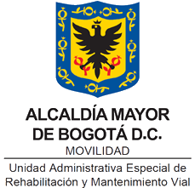

INFORME DE GESTIÓN Y RESULTADOS 2025
CBN – 1090

Elaborado por:
Edgar Alonso Forero Castro
Jefe Oficina Asesora de Planeación

Profesionales Oficina Asesora de Planeación:
Juan Hernando Lizarazo Jara
Profesional Especializado
Erica Andrea Muñoz Orjuela
Profesional Especializado
Natalia Norato Mora
Julio César Guapacha Oosorio
Diego Israel Castillo Porras
Nicolás Rodríguez Ducat
Omar Giovanny Garzón Sánchez
Carolina Pinzón Caicedo
Nelson Acosta Linares
Contratistas

Fecha de elaboración: enero 2026

Contenido
PRESENTACION DE LA UAERMV
1. PLATAFORMA ESTRATÉGICA DE LA UAERMV
1.1 Misión
1.2 Visión
1.3 Objetivo General
1.4 Objetivos Específicos
2. SEGUIMIENTO Y EVALUACION DEL DESEMPEÑO INSTITUCIONAL
2.1 Plan Estratégico Institucional
2.2 Resultados PDD “Bogotá Camina Segura" 2025
2.3.1 Ejecución Presupuestal
2.2.1.1 Funcionamiento
2.2.1.2 Inversión
2.2.1.3 Inversión Directa
2.2.1.3.1 Detalle Inversión
2.2.1.3.1.1 Proyecto 8081 Conservación de la red vial y red de Ciclo infraestructura de Bogotá D.C.
2.2.1.3.1.2 Proyecto 8055 – Conservación de la red de infraestructura peatonal en Bogotá D.C.
2.2.1.3.1.3 Proyecto 8095 - Fortalecimiento de la gestión institucional de la UAERMV de Bogotá D.C.
2.2.1.3.1.4 Proyecto 8089 - Fortalecimiento de los Componentes tecnológicos para garantizar la demanda en la operación de la UAERMV de Bogotá D.C
2.2.1.3.1.5 Proyecto 8208 - Proyecto Fortalecimiento de la atención y participación ciudadana con enfoques de género, diferencial y territorial en Bogotá D.C.
2.2.1.4 Reservas presupuestales
2.2.1.5 Pasivos Exigibles
2.2.1.6 Ejecución de Vigencias Futuras
2.2.1.7 Ejecución Convenios
2.2.2 SEGUIMIENTO A EJECUCIÓN FÍSICA DE PROYECTOS DE INVERSIÓN DE LA UAERMV
2.2.2.1 Proyecto de inversión 8081-Conservación de la red vial y red de cicloinfraestructura de Bogotá D.C.”
2.2.2.1.1 Meta PDD: “Conservar 142 Kilómetro(s) lineales de la red de cicloinfraestructura”
2.2.2.1.2 Meta PDD: “Conservar 2915 Kilómetro(s)-carril de la red vial”
2.2.2.1.3 Meta PDD: “Intervenir 20 Punto(s) críticos de la malla vial rural”
2.2.2.1.4 Meta Proyecto cuatrienio: “Conservar 1357,34 Kilómetro(s) de la malla vial local, intermedia del distrito capital”
2.2.2.1.5 Meta Proyecto cuatrienio: “Conservar 24,87 Kilómetro(s) de la malla vial arterial del distrito capital y realizar apoyos interinstitucionales”
2.2.2.1.6 Meta Proyecto cuatrienio: “Intervenir 41,15 Kilómetro(s) de la malla vial rural”
2.2.2.1.7 Meta Proyecto cuatrienio: “Intervenir 22 Punto(s) críticos de la malla vial rural”.
2.2.2.1.8 Meta Proyecto cuatrienio: “Conservar 47.60 Kilómetro(s) de cicloinfraestructura del distrito capital”.
2.2.2.1.9 Meta Proyecto cuatrienio: “Adquirir 45 Unidad(es) de maquinaria y equipo”.
2.2.2.2 Proyecto de inversión 8055-Conservación de la red de infraestructura peatonal en Bogotá D.C.”
2.2.2.3 Proyecto 8095 Fortalecimiento de la gestión institucional de la UAERMV de Bogotá D.C.
2.2.2.3.1 Meta PDD: “Desarrollar el 100 % de la estrategia de mejora y sostenibilidad del Modelo Integrado De Planeación y Gestión - MIPG en las entidades del Sector Movilidad”.
2.2.2.3.2 Meta Proyecto cuatrienio: “Mantener, optimizar y modernizar 1 Modelo(s) integrado de planeación y gestión - MIPG en la Entidad”
2.2.2.3.3 Meta Proyecto cuatrienio: “Adecuación y mantenimiento de 2 Sede(s) de la UAERMV”
2.2.2.4 Proyecto 8089 Fortalecimiento de los Componentes tecnológicos para garantizar la demanda en la operación de la UAERMV de Bogotá D.C.”
2.2.2.4.1 Meta Proyecto cuatrienio: “Ejecutar 12 Proyecto(s) encaminados a actualizar los módulos de los sistemas de información SIGMA, Calíope y Orfeo e Implementar el plan de mantenimiento de sistemas de información”
2.2.2.4.2 Meta Proyecto cuatrienio: Actualizar 4 Documento(s) que enmarquen la estrategia de TI en el Plan Estratégico de Tecnologías de la Información de la UAERMV para la vigencia 2025-2027.
2.2.2.4.3 Meta Proyecto cuatrienio: “Garantizar la disponibilidad del 94% de los servicios tecnológicos que intervienen en los sistemas SIGMA, Calíope, Orfeo y Portales Web”.
2.2.2.5 Proyecto 8208 Fortalecimiento de la atención y participación ciudadana con enfoques de género, diferencial y territorial en Bogotá D.C.
2.2.2.5.1 Meta PDD: Desarrollar el 100 % de mejoramiento en la atención, participación ciudadana incidente y formación para la atención integral con enfoques de género, diferencial y territorial, a través de los canales definidos por cada entidad, del Sector Movilidad.
2.3 Plan de Acción
2.4 Avance en la implementación del Modelo Integrado de Planeación y Gestión - MIPG
Resultados
2.5 Indicadores de Gestión 2025
2.6 Gestión del conocimiento y la innovación
2.6.1 Programa de Intraemprendimiento UMV – IBO
Avances destacados
2.7 Cooperación Internacional
2.8 Administración de Riesgos
3. COMUNICACIONES ESTRATEGICAS
3.1 Redes sociales y comunicación digital
3.2 Comunicación externa y medios
3.3 Comunicación interna
3.3.1 Audiovisual y fotografía
3.3.2. Diseño gráfico
4. PROCESOS DE LA SECRETARIA GENERAL
4.1 Proceso Gestión Financiera (GEFI)
4.2 Gestión Documental
4.4.1. Programa de Gestión Documental –PGD
4.2.2. Proyecto actualización y/o elaboración de instrumentos archivísticos
4.3 Gestión del Talento Humano
Avances y logros
4.4.1. Beneficios
4.4 Gestión de Recursos Físicos
4.4.1. Principales acciones ejecutadas
4.5.4. Saldos cuentas de inventarios
4.5 Gestión Contractual
5. OFICINA JURIDICA
5.1 Defensa en procesos Judiciales y Extrajudiciales
6. OFICINA DE CONTROL DISCIPLINARIO INTERNO
6.1 Pruebas practicadas durante la vigencia 2025
7. OFICINA DE SERVICIO A LA CIUDADANIA Y SOSTENIBILIDAD
7.1 Servicio a la ciudadanía
7.2 Responsabilidad Social
7.3 Participación Ciudadana
7.4 Proceso de Gestión Ambiental
8. OFICINA DE TECNOLOGÍAS DE LA INFORMACIÓN
8.1 Proyecto de inversión y metas 2025
8.2 Avances y logros alcanzados primer semestre
8.3 Retos, necesidades y oportunidades de mejora
8.4 Avances y logros alcanzados primer semestre
9. SUBDIRECCION DE PLANIFICACIÓN Y CONSERVACIÓN
9.1 Proceso de Desarrollo Misional y Comercialización
9.2 Proceso de Gestión del Laboratorio
10. SUBDIRECCION DE PRODUCCION Y APOYO LOGÍSTICO
Avances y logros alcanzados
10.1 Gerencia de Producción
10.2.1 Producción de mezclas asfálticas en caliente y frío
10.2.2 Producción de concreto hidráulico
10.2.3 Aprovechamiento de material fresado
10.2.4 Disponibilidad de las plantas industriales
10.2 Gerencia de Maquinaria y Equipos
10.3.1 Avances y logros alcanzados
11. SUBDIRECCION DE INTERVENCION DE LA INFRAESTRUCTURA
11.1 Gerencia de Infraestructura Urbana
11.2 Gerencia de Infraestructura Rural
12. Oficina de ControI Interno
12.1 Ejecución de los roles de la Oficina de Control Interno

Índice de Imágenes
Imagen 1 Organigrama UMV 11
Imagen 2 Mapa de Procesos UAERMV 11
Imagen 3 Estructura Planeación Estratégica UAERMV 12
Imagen 4 Certificado de Acreditación 122
Imagen 5 Adecuaciones de la infra estructura del laboratorio 125
Imagen 6 equipo LWD Deflectómetro de impacto liviano 126
Imagen 7 Plantas industriales de la UAERMV 135
Imagen 8 Registro fotográfico puntos intervenidos 144
Imagen 9 Registro fotográfico puntos intervenidos 145

Índice de Gráficas

Gráfica 1. Ejecución Presupuestal 2025, Inversión directa y Pasivos exigibles 18
Gráfica 2. Dimensiones del Modelo Integrado de Planeación y Gestión – UAERMV 38
Gráfica 3 Apropiación presupuestal a diciembre 31 de 2025 52
Gráfica 4 Representación gráfica comportamiento GDOC-IND-001 Indicador finalización de trámites 59
Gráfica 5 Liberación de Saldos Convenios 75
Gráfica 6 Procesos Judiciales y Extrajudiciales 88
Gráfica 7 Resultados 89
Gráfica 8 Consumos de energía en sedes, año 2025. 100
Gráfica 9 Consumos de agua en sede administrativa y operativa, año 2025. 101
Gráfica 10 Consumos de agua en sede de producción, año 2025. 102
Gráfica 11 Residuos aprovechables (kg), año 2025 103
Gráfica 12 Biciusuarios UAERMV, año 2025 103
Gráfica 13 Diagnosticar la Malla Vial 113
Gráfica 14 Visitas de Seguimiento a Vías 114
Gráfica 15 Priorización vías rurales 114
Gráfica 16 Priorización ciclorutas 115
Gráfica 17 Asistencia Técnica a Localidades 115
Gráfica 18 Proyectos de innovación 116
Gráfica 19 Visitas realizadas por localidad 120
Gráfica 20 Distribución de las visitas por tipo de intervención 121
Gráfica 21 Observaciones de las visitas 122
Gráfica 22 Indicador de ensayos analizados 123
Gráfica 23 Ensayos realizados 125
Gráfica 24 Total, m³ de mezcla asfáltica entregada – Año 2025 137
Gráfica 25 Total, m3 mezcla concreto hidráulico entregada año 2025 137
Gráfica 26 Aprovechamiento del material fresado 138
Gráfica 27 Disponibilidad de equipos UMV 2025 (enero–diciembre) por tipología. 141
Gráfica 28 PDM Solicitudes Vs Entregas 2025 142

Índice de tablas
Tabla 1 Ejecución Inversión BCS 16
Tabla 2. Ejecución por elemento PEP y Fuente de financiación 2025- 8081 18
Tabla 3. Ejecución por elemento PEP y Fuente de financiación 2025 – 8055 19
Tabla 4. Ejecución por elemento PEP y Fuente de financiación 2025 – 8095 19
Tabla 5. Ejecución por elemento PEP y Fuente de financiación 2025 - 8089 20
Tabla 6. Ejecución por elemento PEP y Fuente de financiación 2025 - 8208 20
Tabla 7. Reservas por proyecto y funcionamiento 20
Tabla 8. Histórico de los pasivos exigibles 21
Tabla 9. Histórico de los pasivos exigibles 21
Tabla 10. Vigencias Futuras Proyecto 8095 22
Tabla 11. Ejecución VF 8095 22
Tabla 12. Vigencias Futuras Proyecto 8095 y funcionamiento 22
Tabla 13. Ejecución Vigencias Futuras Proyecto 8095 y funcionamiento 23
Tabla 14. Vigencias Futuras Proyecto 8081 y 8055 23
Tabla 15. Ejecución Vigencias Futuras Proyecto 8081 y 8055 23
Tabla 16. Avance metas PDD Proyecto de inversión 8081 (cuatrienio) 25
Tabla 17. Avance metas proyecto 8081 desagregadas por tipo de infraestructura 26
Tabla 18 Avance metas PDD Proyecto de inversión 8055 (Cuatrienio) 28
Tabla 19. Avance metas proyecto 8055 desagregadas por tipo de infraestructura 28
Tabla 20. Avance metas plan de desarrollo 8095 29
Tabla 21. Avance metas proyecto 8095 29
Tabla 22. Avance metas proyecto 8089 30
Tabla 23. Avance meta plan de desarrollo proyecto de inversión 8208 32
Tabla 24. Avance meta proyecto de inversión 8208 33
Tabla 25.Ejecución del Plan de Acción Institucional 34
Tabla 26. Indicadores de Gestión 37
Tabla 27 Actividades OAP- Cuarto trimestre 2025 41
Tabla 28 Número de Riesgos de la UAERMV 46
Tabla 29 Avance PAC reserva 52
Tabla 30 Avance PAC vigencia 53
Tabla 31 Requerimientos implementados proyecto Orfeo vigencia 2025 56
Tabla 32 Avance de ejecución PETH (diciembre 2025) 58
Tabla 33 Avance de ejecución PETP 2025 60
Tabla 34 Activos 62
Tabla 35 Control Administrativo 62
Tabla 36 Saldos cuentas de inventarios 63
Tabla 37 Cumplimiento en la publicación de los procesos 66
Tabla 38 Estado General por Modalidades de Selección 2025 66
Tabla 39 Suscripciones y adiciones 67
Tabla 40 Sesión del Comité de Contratación 67
Tabla 41 tramites liquidaciones 69
Tabla 42 Liquidaciones recibidas 2025 69
Tabla 43 Cierre de expedientes 70
Tabla 44 Trámite Contratos 71
Tabla 45 Metodología Aplicada 72
Tabla 46 Pasivos exigibles 74
Tabla 47 Comportamiento Reservas Presupuestales 75
Tabla 48 Procesos pendiente por radicar 76
Tabla 49 Pérdida Competencia para Liquidar 83
Tabla 50 Sin inicio de trámite por Pérdida Competencia para Liquidar 84
Tabla 51 Estado Plan de Mejoramiento GCON 85
Tabla 52 Requerimientos de Entes de Control y Autoridades Políticas Concejo de Bogotá, Congreso de la República y Junta Administradora Local (Jal) 88
Tabla 53 Procesos Disciplinarios 89
Tabla 54 Procesos sancionatorios contractuales 90
Tabla 55 Procesos Disciplinarios gestionados durante el Año 2025 91
Tabla 56 Procesos disciplinarios gestionados durante el año 2025 92
Tabla 57 Dificultades y soluciones planteadas 96
Tabla 58 Reporte residuos aprovechables (Kg), año 2025 100
Tabla 59 Sensibilizaciones en sedes, año 2025 102
Tabla 60 Matriz de procesos en estructuración primer semestre 2025 108
Tabla 61 indicador de eficiencia 115
Tabla 62 Indicadores de eficiencia 121
Tabla 63 Indicadores Gestión de laboratorio 124
Tabla 64 Socializaciones realizadas al personal del Laboratorio 125
Tabla 65 Meta compra de maquinaria 132
Tabla 66 Despachos vigencia 2025 134
Tabla 67 Disponibilidad de las plantas industriales de la UAERMV 137
Tabla 68 Disponibilidad parque automotor y de los equipos 139
Tabla 69 Solicitudes vs Entregas 140
Tabla 70 Resumen financiero del portafolio contractual 2025 141
Tabla 71 Estado financiero contractual GME – corte 31/12/2025 (resumen) 142
Tabla 72 Ejecución de metas 147

INTRODUCCIÓN

La Unidad Administrativa Especial de Rehabilitación y Mantenimiento Vial (UAERMV) presenta el informe de gestión y resultados institucionales, correspondiente a la vigencia 2025, en cumplimiento de los objetivos y metas trazadas en el Plan de Desarrollo Distrital 2024-2027 “Bogotá Camina Segura”. A través de este informe destacamos las acciones realizadas y los logros alcanzados en nuestra misión de garantizar una infraestructura vial segura, funcional y sostenible para los habitantes de Bogotá.

PRESENTACION DE LA UAERMV

La Unidad Administrativa Especial de Rehabilitación y Mantenimiento Vial es una entidad adscrita a la Secretaría Distrital de Movilidad, el artículo 95 del Acuerdo Distrital 761 de 2020 definió su organización como una Unidad Administrativa Especial del orden distrital, perteneciente al Sector Descentralizado, con carácter técnico, personería jurídica, autonomía administrativa y presupuestal, y patrimonio propio.
La Unidad Administrativa Especial de Rehabilitación y Mantenimiento Vial es una entidad técnica del Distrito Capital, creada para garantizar la movilidad mediante la programación, ejecución y atención oportuna de las obras necesarias para el mantenimiento y rehabilitación de la infraestructura vial en sus diferentes niveles, asegurando así la funcionalidad y seguridad de las vías locales, intermedias y rurales de Bogotá. Asimismo, tiene la responsabilidad de atender de manera inmediata en coordinación con otras entidades del distrito cualquier situación que afecte la movilidad dentro del Distrito Capital.
- PLATAFORMA ESTRATÉGICA DE LA UAERMV

La plataforma estratégica está conformada por misión, visión y objetivos institucionales acordes al plan de desarrollo 2024-2027 “Bogotá camina segura”. A partir del Plan Estratégico Institucional 2024-2027 denominado “Conservación vial gestión de activos de ciudad” se desprende la formulación anual de los planes de acción por dependencias con un enfoque basado en procesos de la Entidad.

- Misión
Conservar y mejorar el patrimonio de la ciudad, representado en la infraestructura del espacio público para la movilidad sostenible, con el propósito de aportar seguridad, confianza y bienestar para la ciudadanía.

- Visión
La Unidad de Mantenimiento Vial será referente Nacional por su modelo de gestión de conservación de la infraestructura del espacio público para la movilidad, que genera valor en el patrimonio público y facilita la conectividad multimodal, para el uso y disfrute de los habitantes de Bogotá y la región metropolitana, mediante soluciones innovadoras y sostenibles con tecnologías de punta.
- Objetivo General
Fortalecer el modelo de gestión operacional, administrativo y financiero para la conservación de la infraestructura del espacio público para la movilidad.
- Objetivos Específicos
- Contar con un centro de monitoreo y control que permita la planeación, alistamiento y ejecución de las obras con el fin de tomar decisiones informadas en tiempo real, que facilite la coordinación interinstitucional e interoperabilidad.
- Fortalecer la capacidad operativa, logística y productiva a través la adquisición y renovación de la maquinaria, vehículos y equipos, disminuyendo la emisión de gases efecto invernadero y costos de operación.
- Fortalecer técnica y organizacionalmente a la Unidad a partir del impulso a la investigación, el desarrollo de productos y servicios, la modernización tecnológica y la innovación en materiales y métodos, su laboratorio para el control de calidad y su capacidad para ejecutar obras.
- Incrementar la credibilidad, la reputación, la confianza, la legitimidad y el buen nombre de la Unidad a través de mecanismos de cumplimiento regulatorio de gestión de la integridad y la mitigación de los riesgos.
- Adecuar la infraestructura que facilite la conectividad multimodal en el espacio público de manera articulada con otras entidades.
- Generar una propuesta de política pública en el Distrito para la conservación de la infraestructura para la movilidad.

La siguiente es la estructura organizacional, definida mediante el Acuerdo 02 de 2023.
Imagen 1 Organigrama UMV
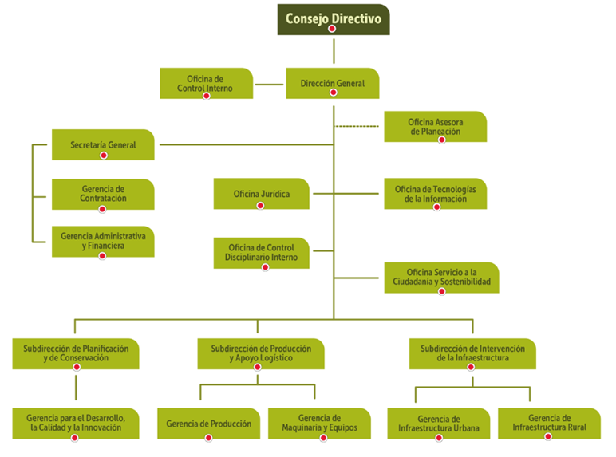
Fuente: UAERMV – 2025

De acuerdo con esta estructura organizacional la Unidad adopta un enfoque basado en procesos, lo que facilita la articulación y gestión eficiente de estos para garantizar la satisfacción de las partes interesadas. Este enfoque se materializa a través de la prestación de los productos y servicios ofrecidos por la entidad. La interacción entre los procesos se ilustra en el siguiente mapa:
Imagen 2 Mapa de Procesos UAERMV
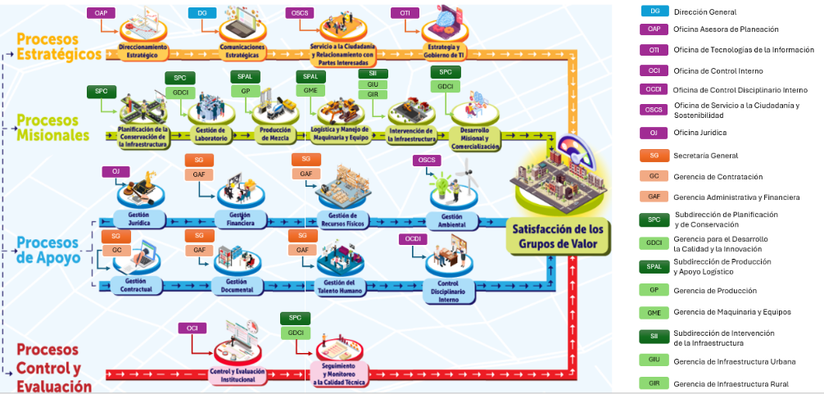
Fuente: OAP, UAERMV, 2025
- SEGUIMIENTO Y EVALUACION DEL DESEMPEÑO INSTITUCIONAL
- Plan Estratégico Institucional
Acorde con los lineamientos de la política de Planeación Institucional del Modelo Integrado de Planeación y Gestión -MIPG se garantizó que el Plan Estratégico como instrumento que operativiza la planeación estratégica, guardara coherencia con los instrumentos de la planeación táctica y operativa de la UMV, de la siguiente manera:
Imagen 3 Estructura Planeación Estratégica UAERMV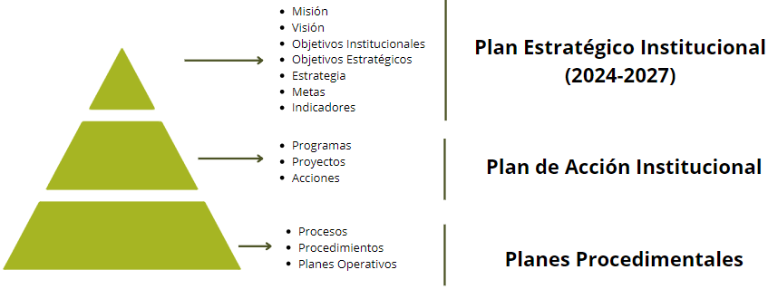
Fuente: Oficina Asesora de Planeación – OAP UAERMV, 2025

El Plan Estratégico Institucional 2024 – 2027 de la UMV, aprobado oficialmente mediante la Resolución N.º 702 del 25 de septiembre de 2024, ordena sus relaciones planeando, tomando las metas institucionales como punto de conexión entre las políticas públicas y los proyectos de inversión vigentes.

- Resultados PDD “Bogotá Camina Segura" 2025
    - Ejecución Presupuestal

La Unidad Administrativa Especial de Rehabilitación y Mantenimiento Vial (UAERMV) inició la vigencia 2025 con una apropiación presupuestal de $242.160 millones de pesos. El 79% que corresponde a $191.599 millones se destinó a gastos de inversión, mientras que el 21% por $50.561 millones se asignó a gastos de funcionamiento.
En el mes de septiembre y noviembre se efectuaron las incorporaciones de recursos por los Convenios Kennedy, Usaquén, Chapinero, Fontibón e IDU y en diciembre se incorporó la adición del Convenio N°3530 de 2024. Adicionalmente, en diciembre se efectuó una reducción presupuestal de pasivos exigibles y funcionamiento, en cumplimiento del Decreto 062 de 2024 de austeridad de gasto.
Por lo anterior la apropiación presupuestal a diciembre fue de $270.297 millones de pesos de los cuales $219.841 millones corresponden a gastos de inversión y $50.456 millones a gastos de funcionamiento.

      - Funcionamiento

Respecto al rubro de funcionamiento, la ejecución presupuestal a 31 de diciembre registró el 94% en compromisos por $47.456 millones respecto a los $50.456 millones de apropiación disponible y el 91% de giros por $45.876 millones. Este rubro está financiado por la Fuente 1-100-F001 VA-Recursos distrito.

      - Inversión

A continuación, se muestra la ejecución presupuestal a 31 de diciembre de 2025 para los proyectos de inversión PDD Bogotá Camina Segura:
Tabla 1 Ejecución Inversión BCS
Ítem | Apropiación Inicial | Modificación Presupuestal | Apropiación Disponible | Compromisos | % Compromisos | Giros | % Giros
Inversión | $ 191.599 | $28.242 | $ 219.841 | $ 199.209 | 91% | $ 112.454 | 51%
8081 - “Conservación de la red vial y red de Ciclo infraestructura de Bogotá D.C.”. | $ 146.431* | $ 23.983 | $ 170.414 | $ 158.368 | 93% | $ 86.348 | 51%
8055 – “Conservación de la red de infraestructura peatonal en Bogotá D.C.”. | $ 7.300 | $ 5.000 | $ 12.300 | $ 10.971 | 89% | $ 5.689 | 46%
8095 – “Fortalecimiento de la gestión institucional de la UAERMV de Bogotá D.C.”. | $ 29.500 | $ -741 | $ 28.759 | $ 24.578 | 85% | $ 16.339 | 57%
8089 – “Fortalecimiento de los Componentes tecnológicos para garantizar la demanda en la operación de la UAERMV de Bogotá D.C.”. | $ 8.057 |  | $ 8.057 | $ 5.002 | 62% | $ 3.853 | 48%
8208: Proyecto Fortalecimiento de la atención y participación ciudadana con enfoques de género, diferencial y territorial en Bogotá D.C. | $ 311 |  | $ 311 | $ 290 | 93% | $ 226 | 73%
Fuente: Bogdata, Cifras en millones de pesos a 31 de diciembre 2025. *Incluye pasivos

      - Inversión Directa
La siguiente ilustración muestra de manera comparativa la ejecución por inversión directa y pasivos exigibles.
Gráfica 1. Ejecución Presupuestal 2025, Inversión directa y Pasivos exigibles
Fuente: Bogdata, 31 de diciembre 2025, cifras en millones de pesos

        - Detalle Inversión
          - Proyecto 8081 Conservación de la red vial y red de Ciclo infraestructura de Bogotá D.C.

A 31 de diciembre se cierra con una apropiación de $170.414 millones incluido-pasivos. El proyecto comprometió $158.368 millones que representa el 93% del presupuesto asignado.

Los giros respecto a la apropiación disponible de inversión fueron del 51% por la suma de $86.348 millones de pesos.

En la siguiente tabla se presenta la ejecución presupuestal del proyecto 8081 por elemento PEP y Fuente de financiación:

Tabla 2. Ejecución por elemento PEP y Fuente de financiación 2025- 8081
Fuente: Bogdata, 31 de diciembre 2025, cifras en pesos
          - Proyecto 8055 – Conservación de la red de infraestructura peatonal en Bogotá D.C.

A 31 de diciembre se cierra con una apropiación de $12.300 millones y se comprometieron $10.971 millones que representa el 89%.

Los giros respecto a la apropiación disponible de inversión fueron del 46% por valor de $5.689 millones.

Tabla 3. Ejecución por elemento PEP y Fuente de financiación 2025 – 8055
Fuente: Bogdata, 31 de diciembre 2025, cifras en pesos

          - Proyecto 8095 - Fortalecimiento de la gestión institucional de la UAERMV de Bogotá D.C.

A 31 de diciembre se cierra con una apropiación de $28.759 millones de pesos. El proyecto comprometió en inversión $24.578 millones que representa el 85% del presupuesto asignado.

Los giros respecto a la apropiación disponible de inversión fueron del 57% por la suma de $16.339 millones.

Tabla 4. Ejecución por elemento PEP y Fuente de financiación 2025 – 8095
Fuente: Bogdata, 31 de diciembre 2025, cifras en pesos

          - Proyecto 8089 - Fortalecimiento de los Componentes tecnológicos para garantizar la demanda en la operación de la UAERMV de Bogotá D.C

A 31 de diciembre se cierra con una apropiación de $8.057 millones y se comprometieron $5.002 millones que representa el 62%.

A 31 de diciembre del 2025 se giró el 48% de la apropiación por $3.853 millones de pesos.

Tabla 5. Ejecución por elemento PEP y Fuente de financiación 2025 - 8089
Fuente: Bogdata, 31 de diciembre 2025, cifras en pesos

          - Proyecto 8208 - Proyecto Fortalecimiento de la atención y participación ciudadana con enfoques de género, diferencial y territorial en Bogotá D.C.

A 31 de diciembre se cierra con una apropiación de $311 millones; se comprometió el 93% y giró $226 millones que representa el 73%.

Tabla 6. Ejecución por elemento PEP y Fuente de financiación 2025 - 8208
Fuente: Bogdata, 31 de diciembre 2025, cifras en pesos

      - Reservas presupuestales

La entidad inició el 2025 con reservas presupuestales constituidas por $ 71.747 millones. A corte 31 de diciembre, se tramitaron anulaciones por $ 144 millones (0,2%) y se giraron $ 70.461 millones (98%) respecto al valor neto de la reserva. La siguiente tabla muestra la relación reserva-giros por cada proyecto y funcionamiento:
Tabla 7. Reservas por proyecto y funcionamiento
PROYECTO | Reserva Constituida | Anulaciones | Reserva Neta | Giros | % Total Giros | Sin Ejecutar | % Sin Ejecutar
7858 - Conservación de la malla vial distrital y cicloinfraestructura de Bogotá | 17.853 | 65 | 17.788 | 17.010 | 96% | 778 | 4%
7903 - Apoyo a la Adecuación y Conservación del Espacio Público | 2 |  | 2 | 2 | 100% |  | 0%
7859 - Fortalecimiento Institucional | 52 | 33 | 20 | 20 | 100% |  | 0%
7860 - Fortalecimiento de los componentes de TI para la transformación digital | 149 | 5 | 143 | 143 | 100% |  | 0%
8081 - “Conservación de la red vial y red de Ciclo infraestructura de Bogotá D.C.”. | 41.952 | 6 | 41.946 | 41.744 | 99,5% | 202 | 0%
8055 – “Conservación de la red de infraestructura peatonal en Bogotá D.C.”. | 266 |  | 266 | 266 | 100% |  | 0%
8095 – “Fortalecimiento de la gestión institucional de la UAERMV de Bogotá D.C.”. | 8.126 | 19 | 8.108 | 8.055 | 99% | 52 | 1%
8089 – “Fortalecimiento de los Componentes tecnológicos para garantizar la demanda en la operación de la UAERMV de Bogotá D.C.”. | 1.151 |  | 1.151 | 1.122 | 97% | 29 | 3%
8208: Proyecto Fortalecimiento de la atención y participación ciudadana con enfoques de género, diferencial y territorial en Bogotá D.C. | 139 |  | 139 | 138,5 | 99,7% | ,4 | 0%
Funcionamiento | 2.056 | 16,2 | 2.040 | 1.961 | 96% | 79 | 4%
 | 71.747 | 144 | 71.603 | 70.461 | 98% | 1.142 | 2%
Fuente: Bogdata, Cifras en millones de pesos a 31 de diciembre 2025.

      - Pasivos Exigibles
La UAERMV programó pasivos exigibles por valor de $6.604 millones. Durante la vigencia se realizaron traslados a la Fuente pasivos por $239 millones de los proyectos 8081 y 8095. En diciembre se efectuó una reducción presupuestal por $1.757 millones, quedando un pasivo a 31 de diciembre de $ 5.086 millones como se muestra a continuación:
Tabla 8. Histórico de los pasivos exigibles
Proyecto | Pasivos Programados | Compromisos | % Compromisos | Giros | %Giros
8081 (115) | 4.926 | 79,3 | 2% | 79,3 | 2%
8095 | 160 | 160 | 100% | 160 | 100%
Total Inversión | 5.086 | 239 | 5% | 239 | 5%
Fuente: Bogdata. Cifras en millones de pesos a 31 de diciembre de 2025
En la siguiente tabla se observa el comportamiento histórico de los pasivos exigibles.
Tabla 9. Histórico de los pasivos exigibles
Pasivos Exigibles - Histórico | $ 8.361 | 100%
Valor Pasivos Pagados | 239 | 2,9%
Valor Pasivos Anulados | 479 | 5,7%
Pasivos por gestionar en 2025 | 989 | 12%
Pasivos en proceso Sancionatorio | 0 | 0%
Pasivos en instancia judicial | 6.654 | 80%
Fuente: Equipo de seguimiento a Pasivos UAERMV. Cifras en millones de pesos a 31 de diciembre de 2025
      - Ejecución de Vigencias Futuras

El 14 de abril de 2025, en sesión N° 08 del CONFIS, le aprobaron a la UAERMV asumir compromisos con cargo a vigencias futuras ordinarias 2026 y 2027, para el proyecto de inversión 8095 así:

Tabla 10. Vigencias Futuras Proyecto 8095
Fuente: Consolidado OAP – Cifras en millones de pesos corrientes
A 31 de diciembre proceso adjudicado: 578-2025 DOCUMENTS S.A.S
Tabla 11. Ejecución VF 8095
Fuente: Bogdata, Cifras en pesos a 31 de diciembre de 2025

El 25 de julio de 2025, en sesión N° 17 del CONFIS, le aprobaron a la UAERMV asumir compromisos con cargo a vigencias futuras ordinarias 2026 y 2027, para funcionamiento e inversión así:
Tabla 12. Vigencias Futuras Proyecto 8095 y funcionamiento
Proceso | Origen | Valor programado 2025 | VF 2026 | Total proceso
Prestar el servicio de vigilancia y seguridad privada integral a las sedes de la Unidad Administrativa Especial de Rehabilitación y Mantenimiento Vial - UAERMV y las Unidades de Intervención Zonal, así como de los bienes muebles e inmuebles de los que legalmente sea responsable. | Funcionamiento | 312 | 2.048 | 2.361
 | Inversión 8095 | 532 | 3.488 | 4.020
Total Proceso |  | 844 | 5.536 | 6.380
Fuente: Consolidado OAP – Cifras en millones de pesos corrientes
Tabla 13. Ejecución Vigencias Futuras Proyecto 8095 y funcionamiento
Fuente: Bogdata, Cifras en pesos a 31 de diciembre de 2025

A 31 de diciembre se comprometió el 100% de los recursos programados y se giró el 94%.
Tabla 14. Vigencias Futuras Proyecto 8081 y 8055
Proceso | Proyecto | Valor programado 2025 | VF 2026 | VF 2027 | Total proceso
Arrendamiento de maquinaria, vehículos pesados con sus operarios y combustible, para las intervenciones de la UAERMV. | 8081 | 5.285 | 9.372 | 3.680 | 18.337
 | 8055 | 278 | 493 | 194 | 965
Total Proceso |  | 5.563 | 9.865 | 3.874 | 19.302
Fuente: Consolidado OAP – Cifras en millones de pesos corrientes
Contrato adjudicado 530-2025 CONSORCIO ROCA 2025
En diciembre se adicionó el valor del contrato por el proyecto 8081 en $ 4.111 millones y por el proyecto 8055 en $ 2.035 millones
Tabla 15. Ejecución Vigencias Futuras Proyecto 8081 y 8055
Fuente: Bogdata, Cifras en pesos a 31 de diciembre de 2025
      - Ejecución Convenios
Convenio 3530-2024 SDM-UAERMV

Objeto: Convenio Interadministrativo Derivado del Convenio Marco Interadministrativo de Cooperación 2024-2741 cuyo objeto es planear, diseñar y ejecutar intervenciones de infraestructura del espacio público para la movilidad, señalización vial y el tratamiento integral de ubicaciones críticas ocasionadas por siniestralidad vial en aras de mejorar las condiciones de infraestructura vial en la ciudad de Bogotá.

Valor: $ 6.200 millones

Proyecto 8081: Se programaron recursos 2025 para la ejecución del Convenio 3530-2024 por $6.200 millones Fuente 3-200-I001 RB-Administrados de destinación específica, de los cuales el proyecto 8081 debe ejecutar $ 3.720 millones.
Adicionalmente en el mes de noviembre se incorporó la adición del Convenio por $ 1.976 millones, quedando un valor total a ejecutar por el proyecto 8081 de $ $5.696 millones.
A diciembre se comprometió el 77% Giros: 61%
Proyecto 8055: Se programaron recursos 2025 para la ejecución del Convenio 3530-2024 por $6.200 millones Fuente 3-200-I001 RB-Administrados de destinación específica, de los cuales el proyecto 8055 debe ejecutar $ 2.480 millones.
A diciembre se comprometió el 100% Giros: 67%
Convenio 1396-2025 IDU-UAERMV
Objeto: Aunar esfuerzos técnicos, financieros, administrativos y operativos para realizar actividades de adecuación, mejoramiento y/o conservación, así como la atención de actividades especiales en espacio público para la movilidad - EPM en los puntos determinados por el IDU en la ciudad de Bogotá D.C.
Proyecto 8081: Se incorporaron recursos en septiembre 2025 para la ejecución del Convenio 1396-2025 por $20.000 millones Fuente 3-100-I017 VA-Convenios, de los cuales el proyecto 8081 debe ejecutar $ 15.000 millones.
A diciembre se comprometió el 81% por $12.155 millones Giros: 8%
Proyecto 8055: Se incorporaron recursos en septiembre 2025 para la ejecución del Convenio 1396-2025 por $20.000 millones Fuente 3-100-I017 VA-Convenios, de los cuales el proyecto 8055 debe ejecutar $ 5.000 millones.
A diciembre se comprometieron recursos por 3.674 millones (73%) Giros: 7%
Convenio 360-2025 FDLUSA-UAERMV

Objeto: Aunar esfuerzos técnicos, administrativos, financieros, jurídicos, logísticos y ambientales entre la Unidad Administrativa Especial de Rehabilitación y Mantenimiento Vial (UAERMV) y el Fondo de Desarrollo Local de Usaquén (FDLUSA), con el fin de gestionar y realizar las actividades necesarias para el diagnóstico y la ejecución de las obras de conservación y mejoramiento de la malla vial urbana de la localidad de Usaquén.

Se incorporaron recursos en septiembre 2025 para la ejecución del Convenio 360-2025 por $4.000 millones por la Fuente 3-100-I017 VA-Convenios.
A diciembre se comprometió el 82% Giros: 2%

Convenio 807-2025 FDLK-UAERMV

Objeto: Aunar esfuerzos técnicos, administrativos, contables, financieros y jurídicos para la gestión e intervención del espacio público para la movilidad de la localidad de Kennedy.

Se incorporaron recursos en septiembre 2025 para la ejecución del Convenio 807-2025 por $3.888 millones por la Fuente 3-100-I017 VA-Convenios.
A diciembre se comprometió el 85% Giros: 4%
Convenio 473-2025 FDLF-UAERMV

Objeto: Aunar esfuerzos técnicos, administrativos, contables, financieros y jurídicos para la gestión e intervención del espacio público para la movilidad de la localidad de Fontibón
Se incorporaron recursos en noviembre 2025 para la ejecución del Convenio 473-2025 por $1.668 millones por la Fuente 3-100-I017 VA-Convenios.
A diciembre se comprometió el 35% Giros: 0%

Convenio 290-2025 FDLCH-UAERMV

Objeto: Aunar esfuerzos técnicos, administrativos, contables, financieros y jurídicos para la gestión e intervención del espacio público rural para la movilidad de la localidad de Chapinero.

Se incorporaron recursos en noviembre 2025 para la ejecución del Convenio 290-2025 por $807 millones por la Fuente 3-100-I017 VA-Convenios.
A diciembre se comprometió el 27% Giros: 0%

    - SEGUIMIENTO A EJECUCIÓN FÍSICA DE PROYECTOS DE INVERSIÓN DE LA UAERMV

      - Proyecto de inversión 8081-Conservación de la red vial y red de cicloinfraestructura de Bogotá D.C.”

Tabla 16. Avance metas PDD Proyecto de inversión 8081 (cuatrienio)
Metas PDD | Programación | Ejecución | Avance
Conservar 2915 Kilómetro(s)-carril de la red vial | 14,26 | 14,26 | 100
Conservar 2915 Kilómetro(s)-carril de la red vial | 387,79 | 387,79 | 100
Intervenir 20 Punto(s) críticos de la malla vial rural | 7,00 | 7,00 | 100
Fuente: Reporte SEGPLAN, corte 31/12/2025.

        - Meta PDD: “Conservar 142 Kilómetro(s) lineales de la red de cicloinfraestructura”
Se ejecutaron 14,26 Km lineal de la Cicloinfraestructura. Las intervenciones se adelantaron en la Localidad Barrios unidos, Bosa, Engativá, Chapinero, Tunjuelito, Suba, Kennedy, desarrollando actividades de Parcheo y Bacheo, Sello de Fisuras, Limpieza de Sumideros y mantenimiento rutinario.
        - Meta PDD: “Conservar 2915 Kilómetro(s)-carril de la red vial”

Se intervinieron 360,06 km-carril de malla vial local e intermedia, 13,95 km- carril de obra de malla vial arterial y 13,78 km- carril de malla vial rural para un total de 387,79 km carril intervenidos.

Así mismo las intervenciones realizadas corresponden a: Parcheo/bacheo, cambio de carpeta, cambio de losa, adecuación, habilitación de calzada, rehabilitación en flexible, Cambio de losa, rehabilitación en rígido, sello de fisuras, y fresado estabilizado.
Se han intervenido las siguientes localidades del Distrito: Teusaquillo, Los Mártires, Antonio Nariño, Usaquén, Barrios Unidos, Rafael Uribe Uribe, Puente Aranda, La Candelaria, Sumapaz, Engativá, Usme, Fontibón, Santa Fé, Ciudad Bolívar, Bosa, Tunjuelito, Suba, Chapinero, Kennedy.

Con lo anterior, la UAERMV ha logrado beneficiar alrededor de 4.183.484 personas, de la población de Bogotá, reduciendo sus tiempos de desplazamiento y mejorando, las condiciones de movilidad y seguridad.

        - Meta PDD: “Intervenir 20 Punto(s) críticos de la malla vial rural”

Para el programa de Bioingeniería durante la vigencia 2025, se llevaron a cabo actividades en la Localidad de Usme en los barrios de Las Margaritas y El Hato y en la Localidad de Sumapaz en los barrios de Tunal Bajo y Las Animas.

Tabla 17. Avance metas proyecto 8081 desagregadas por tipo de infraestructura
Objetivo Estratégico / Programa / Proyecto / Actividad |  |  | Programado | Compromisos / Contratado | %
4 - Bogotá ordena su territorio y avanza en su acción climática |  |  | $170.413,65 | $ 158.368,29 | 92,93%
26 - Movilidad Sostenible |  |  | $170.413,65 | $ 158.368,29 | 92,93%
8081-Conservación de la red vial y red de cicloinfraestructura de Bogotá D.C. |  |  | $170.413,65 | $ 158.368,29 | 92,93%
1 - Conservar 1357,34 Kilómetro(s) de la malla vial local, intermedia del distrito capital | Suma | Magnitud: | 360,06 | 360,06 | 100,00%
 | Tipo de anualización | Recursos $: | $ 117.269,58 | $ 113.466,01 | 96,76%
2 - Conservar 24,87 Kilómetro(s) de la malla vial arterial del distrito capital y realizar apoyos interinstitucionales | Suma | Magnitud: | 13,95 | 13,95 | 100,00%
 | Tipo de anualización | Recursos $: | $ 34.303,51 | $ 27.178,89 | 79,23%
3 - Intervenir 41,15 Kilómetro(s) de la malla vial rural | Suma | Magnitud: | 13,78 | 13,78 | 100,00%
3 - Intervenir 41,15 Kilómetro(s) de la malla vial rural | Tipo de anualización | Recursos $: | $ 10.643,19 | $ 10.078,21 | 94,69%
5 - Intervenir 22 Punto(s) críticos de la malla vial rural | Suma | Magnitud: | 7,00 | 7,00 | 100,00%
5 - Intervenir 22 Punto(s) críticos de la malla vial rural | Tipo de anualización | Recursos $: | $ 1.077,87 | $ 1.025,37 | 95,13%
6 - Conservar 47,6 Kilómetro(s) de cicloinfraestructura del distrito capital | Suma | Magnitud: | 14,26 | 14,26 | 100,00%
 | Tipo de anualización | Recursos $: | $ 6.456,51 | $ 5.956,84 | 92,26%
7 - Adquirir 45 Unidad(es) de maquinaria y equipo. | Suma | Magnitud: | 2,00
7 - Adquirir 45 Unidad(es) de maquinaria y equipo. | Tipo de anualización | Recursos $: | $ 662,98 | $ 662,98 | 100,00%
Fuente: Reporte SEGPLAN, corte 31/12/2025. Presupuesto en millones de pesos.

        - Meta Proyecto cuatrienio: “Conservar 1357,34 Kilómetro(s) de la malla vial local, intermedia del distrito capital”

Se intervinieron 360,06 km-carril de malla vial local e intermedia, así mismo las intervenciones realizadas corresponden a: Parcheo/bacheo, cambio de carpeta, cambio de losa, adecuación, habilitación de calzada, rehabilitación en flexible, Cambio de losa, rehabilitación en rígido, sello de fisuras, y fresado estabilizado.

Se han intervenido las siguientes localidades del Distrito: Teusaquillo, Los Mártires, Antonio Nariño, Usaquén, Barrios Unidos, Rafael Uribe Uribe, Puente Aranda, La Candelaria, Sumapaz, Engativá, Usme, Fontibón, Santa Fé, Ciudad Bolívar, Bosa, Tunjuelito, Suba, Chapinero, Kennedy.

        - Meta Proyecto cuatrienio: “Conservar 24,87 Kilómetro(s) de la malla vial arterial del distrito capital y realizar apoyos interinstitucionales”

Se ejecutaron 13,95 Km/Carril de obra en la Malla Vial Arterial (MVA), se realizaron actividades de Habilitación de Calzada, Parcheo, adecuación, Cambio de Losa/Sello de Grietas, Parcheo/sello de fisuras, Fresado Estabilizado como Acción de Movilidad, en las siguientes localidades del Distrito Capital, Usaquén, Bosa, Antonio Nariño, Teusaquillo, Kennedy, Rafael Uribe Uribe, Puente Aranda, Barrios Unidos, Engativá, San Cristóbal, Suba, Santa Fe, Ciudad Bolívar, Tunjuelito, y Chapinero.

        - Meta Proyecto cuatrienio: “Intervenir 41,15 Kilómetro(s) de la malla vial rural”

Se ejecutaron 13,78 Km-Carril de obra en la Malla Vial Rural (MVR), en la localidad de Ciudad Bolívar, Santa Fe, Suba, Y Usaquén, desarrollando la actividad de Fresado Estabilizado como Acción de Movilidad, Parcheo

        - Meta Proyecto cuatrienio: “Intervenir 22 Punto(s) críticos de la malla vial rural”.

Para el programa de Bioingeniería se ejecutaron 7 puntos críticos. Las actividades se realizaron en las Localidades Usme, barrio el hato y Las Margaritas y Sumapaz barrio tunal bajo y Las Animas.

        - Meta Proyecto cuatrienio: “Conservar 47.60 Kilómetro(s) de cicloinfraestructura del distrito capital”.

Se ejecutaron 14,26 Km lineales en la Ciclo infraestructura de la ciudad, realizando actividades de Parcheo-Bacheo, Mantenimiento Rutinario, Sello de Fisuras y Limpieza de Sumideros, en las localidades de Engativá, Chapinero, Bosa, Kennedy, Barrios Unidos, Engativá, Suba, y Tunjuelito.

        - Meta Proyecto cuatrienio: “Adquirir 45 Unidad(es) de maquinaria y equipo”.

Se adelantó el proceso de adquisición de dos minicargadores, los cuales serán entregados para el segundo trimestre del año 2026.

      - Proyecto de inversión 8055-Conservación de la red de infraestructura peatonal en Bogotá D.C.”

Tabla 18 Avance metas PDD Proyecto de inversión 8055 (Cuatrienio)
Metas PDD | Programación | Ejecución | Avance
Conservar 1120000 Metro(s) cuadrado(s) de la red de infraestructura peatonal para mejorar la movilidad urbana y promover el transporte sostenible | 27.846,71 | 27.846,71 | 100
Fuente: Reporte SEGPLAN, corte 31/12/2025.

Tabla 19. Avance metas proyecto 8055 desagregadas por tipo de infraestructura
Objetivo Estratégico / Programa / Proyecto / Actividad |  |  | Programado | Compromisos / Contratado | %
1 - Bogotá avanza en su seguridad |  |  | $ 12.300,00 | $ 10.971,14 | 89,20%
5 - Espacio público seguro e inclusivo |  |  | $ 12.300,00 | $ 10.971,14 | 89,20%
8055-Conservación de la red de infraestructura peatonal en Bogotá D.C. |  |  | $ 12.300,00 | $ 10.971,14 | 89,20%
1 - Conservar 81200 Metro(s) cuadrado(s) de la red de infraestructura peatonal. | Suma | Magnitud: | 27.846,71 | 27.846,71 | 100,00%
 | Tipo de anualización | Recursos $: | $ 12.300,00 | $ 10.971,14 | 89,20%
Fuente: Reporte SEGPLAN, corte 31/12/2025. Presupuesto en millones de pesos.

La UMV logró la intervención, entre obras de mantenimiento periódico, rutinario, adecuación y reconstrucción, de 27.846,71 m2 de espacio público de la ciudad; las localidades en donde se efectuaron las intervenciones corresponden a Teusaquillo, Suba, Engativá, Kennedy, Bosa, Ciudad Bolívar, Puente Aranda, Santa Fe, Tunjuelito, Chapinero y Usaquén.

      - Proyecto 8095 Fortalecimiento de la gestión institucional de la UAERMV de Bogotá D.C.
Tabla 20. Avance metas plan de desarrollo 8095
Metas PDD | Programación | Ejecución | Avance
Desarrollar el 100 % de la estrategia de mejora y sostenibilidad del Modelo Integrado De Planeación y Gestión - MIPG en las entidades del Sector Movilidad | 100,00 | 95,00 | 95,00
Fuente: Reporte SEGPLAN, corte 31/12/2025.

        - Meta PDD: “Desarrollar el 100 % de la estrategia de mejora y sostenibilidad del Modelo Integrado De Planeación y Gestión - MIPG en las entidades del Sector Movilidad”.

En el marco de la estrategia de fortalecimiento institucional, la entidad formuló el Plan de Adecuación y Sostenibilidad MIPG 2025, concebido como un instrumento para priorizar, articular y realizar seguimiento a las acciones orientadas al mejoramiento continuo de la gestión institucional y a la sostenibilidad de las políticas públicas.

El Plan de Adecuación registró un avance satisfactorio, con un nivel de ejecución del 95 %. Para la vigencia se programaron 107 productos, distribuidos entre las dependencias responsables de las distintas políticas de gestión, de los cuales se ejecutaron 101,4. Este resultado refleja el compromiso y esfuerzo institucional de la mayoría de las dependencias.

Tabla 21. Avance metas proyecto 8095
Objetivo Estratégico / Programa / Proyecto / Actividad |  |  | Programado | Compromisos / Contratado | %
8095-Fortalecimiento de la gestión institucional de la UAERMV de Bogotá D.C. |  |  | $28.759,30 | $24.578,20 | 85,46%
1 - Mantener, optimizar y modernizar 1 Modelo(s) integrado de planeación y gestión - MIPG en la Entidad | Suma | Magnitud: | 0,27 | 0,26 | 96,30%
 | Tipo de anualización | Recursos $: | $14.685,91 | $14.235,63 | 96,93%
2 - Adecuación y mantenimiento de 2 Sede(s) de la UAERMV | Suma | Magnitud: | 0,54 | 0,38 | 70,37%
2 - Adecuación y mantenimiento de 2 Sede(s) de la UAERMV | Tipo de anualización | Recursos $: | $14.073,38 | $10.342,57 | 73,49%
Fuente: Reporte SEGPLAN, corte 31/12/2025.
        - Meta Proyecto cuatrienio: “Mantener, optimizar y modernizar 1 Modelo(s) integrado de planeación y gestión - MIPG en la Entidad”

Durante el cuarto trimestre se han seguido adelantando las actividades descritas con el fin de dar cumplimiento a cada uno de los componentes que conforman las metas del proyecto, entre las cuales se desarrollaron las siguientes:

Implementar las acciones definidas en el Plan Estratégico de Talento Humano, realizar el seguimiento a la ejecución de los proyectos de inversión, a la ejecución del Plan de Adquisiciones, al Plan de Adecuación y Sostenibilidad MIPG-UAERMV 2025, al avance de implementación de la Política de Gestión del Conocimiento y la Innovación –MIPG, al levantamiento y actualización de los inventarios documentales del archivo de gestión y central de la UAERMV y ejecutar las actividades establecidas en el Plan Anual de Auditorías – PAA, así como la divulgación de la gestión institucional interna y externa por los diferentes canales de comunicación de la entidad.

        - Meta Proyecto cuatrienio: “Adecuación y mantenimiento de 2 Sede(s) de la UAERMV”
En el marco del fortalecimiento de la Infraestructura Física y Operativa para el cumplimiento de la misionalidad de la Entidad, durante el cuarto trimestre se adelantaron las actividades descritas con el fin de dar cumplimiento a cada uno de los componentes que conforman las metas del proyecto, entre las cuales se desarrollaron las siguientes:

Actividades contempladas en el Plan Institucional de Gestión Ambiental (PIGA) y propender por el fortalecimiento de la Infraestructura Física, Operativa para el cumplimiento de la misionalidad de la Entidad. Así como seguimiento a la ejecución de los contratos de arriendos, vigilancia y adecuaciones de la sede operativa en el marco del proyecto de Inversión Fortalecimiento Institucional.

El proceso de selección de la obra del cuarto de bombas y red contraincendios junto con su interventoría se declaró desierto, toda vez que el único oferente no subsanó lo solicitado por el comité evaluador. Esta situación afectó la programación presupuestal y por ende la ejecución del presupuesto asignado. Dada la fecha de cierre del proceso y la declaratoria de desierto, no fue posible publicar nuevamente el proceso debido al tiempo que toma una licitación pública para adjudicarse.

      - Proyecto 8089 Fortalecimiento de los Componentes tecnológicos para garantizar la demanda en la operación de la UAERMV de Bogotá D.C.”

Tabla 22. Avance metas proyecto 8089
Objetivo Estratégico / Programa / Proyecto / Actividad |  |  | Programado | Compromisos / Contratado | %
8089-Fortalecimiento de los Componentes tecnológicos para garantizar la demanda en la operación de la UAERMV de Bogotá D.C. |  |  | $ 8.057,00 | $ 5.001,73 | 62,08%
1 - Ejecutar 12 Proyecto(s) encaminados a actualizar los módulos de los sistemas de información SIGMA, Calíope y Orfeo e Implementar el plan de mantenimiento de sistemas de información | Suma | Magnitud: | 3,00 | 3,00 | 100,00%
 | Tipo de anualización | Recursos $: | $ 2.000,00 | $ 1.475,53 | 73,78%
2 - Actualizar 4 Documento(s) que enmarquen la estrategia de TI en el Plan Estratégico de Tecnologías de la Información de la UAERMV para la vigencia 2025-2027. | Suma | Magnitud: | 1,00 | 0,73 | 73,00%
 | Tipo de anualización | Recursos $: | $ 620,00 | $ 309,81 | 49,97%
3 - Garantizar la disponibilidad del 94 Porciento de los servicios tecnológicos que intervienen en los sistemas SIGMA, Calíope, Orfeo y Portales Web | Constante | Magnitud: | 94,00 | 94,00 | 100,00%
 | Tipo de anualización | Recursos $: | $ 5.437,00 | $ 3.216,38 | 59,16%
Fuente: Reporte SEGPLAN, corte 31/12/2025. Presupuesto en millones de pesos.

        - Meta Proyecto cuatrienio: “Ejecutar 12 Proyecto(s) encaminados a actualizar los módulos de los sistemas de información SIGMA, Calíope y Orfeo e Implementar el plan de mantenimiento de sistemas de información”

ORFEO
Instalación de los nuevos módulos en el ambiente productivo de ORFEO, procesos de mantenimiento del sistema de orfeo; de igual manera se avanzó con la unificación de manuales y guías del sistema, de acuerdo con el plan establecido.

CALIOPE Automatización de Flujo Precontractual.
Se presentó el flujo precontractual se espera implementación y ajustes para los nuevos procesos de la gerencia de contratación.

CALIOPE Gestión de Producto Terminado
Se continua con el desarrollo del paquete de entregables para el Release #1, asociado a mejoras en módulos de costos desarrollados previamente se han implementado a la fecha 5 de las 8 mejoras contempladas para el 2025, las cuales están asociadas a optimizar órdenes de producción y el proceso de despacho de producto terminado.

SIGMA 2025
Se continua con los desarrollos incluidos en el cronograma SIGMA 2025, particularmente los relacionados con la priorización entregada por la Dirección General y las Subdirecciones en aspectos cómo, visitas de verificación, despacho de materiales y cambios de diagnóstico.

        - Meta Proyecto cuatrienio: Actualizar 4 Documento(s) que enmarquen la estrategia de TI en el Plan Estratégico de Tecnologías de la Información de la UAERMV para la vigencia 2025-2027.
Se ha formulado una propuesta para actualizar el PETI, con el fin de fortalecer su orientación estratégica e incorporar nuevas iniciativas de transformación digital que aporten valor a toda la entidad. Esta actualización busca ampliar el alcance de los proyectos, impulsar la innovación tecnológica y asegurar una alineación más profunda con los retos institucionales y normativos del próximo periodo.

        - Meta Proyecto cuatrienio: “Garantizar la disponibilidad del 94% de los servicios tecnológicos que intervienen en los sistemas SIGMA, Calíope, Orfeo y Portales Web”.
Se destaca que los servicios alojados en Oracle Cloud han mantenido niveles de disponibilidad superiores al 99.5%, lo que contribuye al cumplimiento de los objetivos operativos establecidos.

      - Proyecto 8208 Fortalecimiento de la atención y participación ciudadana con enfoques de género, diferencial y territorial en Bogotá D.C.

Tabla 23. Avance meta plan de desarrollo proyecto de inversión 8208
Metas PDD | Programación | Ejecución | Avance
Desarrollar el 100 % de mejoramiento en la atención, participación ciudadana incidente y formación para la atención integral con enfoques de género, diferencial y territorial, a través de los canales definidos por cada entidad, del Sector Movilidad | 100,00 | 86 | 86
Fuente: Reporte SEGPLAN, corte 31/12/2025. Presupuesto en millones de pesos.
        - Meta PDD: Desarrollar el 100 % de mejoramiento en la atención, participación ciudadana incidente y formación para la atención integral con enfoques de género, diferencial y territorial, a través de los canales definidos por cada entidad, del Sector Movilidad.

Para el cierre de la vigencia 2025 se llevaron a cabo cinco (5) espacios de participación ciudadana, estas actividades incluyeron:

Tres (3) espacios presenciales del programa ""UMV al Barrio: Ciclo de empoderamiento ciudadano"", realizados en las localidades de Barrios Unidos y Bosa. En estas sesiones se abordaron temas relacionados con la misionalidad de la UAERMV, la participación ciudadana y el control social, con la participación de 35 ciudadanos.

Un (1) espacio presencial del programa ""UMV al Barrio: Intervención en Colegios"", en el cual se promovió el diálogo en torno al espacio ideal, fomentando la creatividad, el trabajo en equipo y la comprensión práctica de la planificación urbana. Esta actividad contó con 49 asistentes.

Un (1) UMV de puertas abiertas, realizado en la localidad de Ciudad Bolívar, donde se escuchó inquietudes ciudadanas, buscando dar respuesta en tiempo real a dichas necesidades. Este espacio contó con la participación de 20 asistentes.

Estos ejercicios fueron evaluados con el fin de medir el nivel de satisfacción de los participantes, alcanzando un 86% de satisfacción, con calificaciones que se ubicaron entre 4 (bueno) y 5 (excelente).

Tabla 24. Avance meta proyecto de inversión 8208
Objetivo Estratégico / Programa / Proyecto / Actividad |  |  | Programado | Compromisos / Contratado | %
39 - Camino hacia una democracia deliberativa con un gobierno cercano a la gente y con participación ciudadana |  |  | $ 311,00 | $ 289,78 | 93,18%
8208-Fortalecimiento de la atención y participación ciudadana con enfoques de género, diferencial y territorial en Bogotá D.C. |  |  | $ 311,00 | $ 289,78 | 93,18%
1 - Diseñar e implementar 1 Estrategia(s) de promoción a la participación ciudadana con enfoque de género, diferencial y territorial. | Suma | Magnitud: | 0,30 | 0,30 | 100,00%
 | Tipo de anualización | Recursos $: | $ 311,00 | $ 289,78 | 93,18%
Fuente: Reporte SEGPLAN, corte 31/12/2025. Presupuesto en millones de pesos.

Con el propósito de fortalecer la confianza y mejorar la comunicación con la ciudadanía, se actualizó la base de datos del proceso de participación ciudadana con los datos de las y los ciudadanos que participaron en las sesiones I y II realizadas en la localidad de Barrios Unidos, así como la información correspondiente a un ciclo de empoderamiento ciudadano adicional desarrollado en la localidad de Bosa en el mismo mes y al espacio de participación llevado a cabo en el marco de la feria de movilidad “Movilidad al Barrio”, realizada en la localidad de Engativá; Esta actualización se realizó en cumplimiento de lo establecido en la Ley 1581 de 2012, y permitió fortalecer la trazabilidad de la información.

Por otro lado, se desarrollaron dos acciones orientadas a acercar la información a la comunidad y fortalecer la participación ciudadana en movilidad y mantenimiento vial. Primero, se creó la metodología “Ferias Movilidad al Barrio”, diseñada para explicar de forma práctica y cercana el funcionamiento de la movilidad en la ciudad. Segundo, se realizó el IV Ciclo de Empoderamiento Ciudadano en la localidad de Barrios Unidos con apoyo de la Alcaldía Local y las Juntas de Acción Comunal.

Adicionalmente, se realizó el Taller 2: Derecho a la movilidad sostenible, dirigido a colaboradores de la entidad, con 33 asistentes. El espacio reafirmó la movilidad como un derecho, vinculándola con sostenibilidad ambiental, justicia ambiental y participación ciudadana, destacando la prioridad institucional por peatones, ciclistas y transporte público, así como la corresponsabilidad ciudadana en la construcción de una ciudad sostenible.

Finalmente, se desarrolló UMV al Barrio: Intervenciones en Colegios en la IED Heladia Mejía (Barrios Unidos), dirigida a estudiantes de octavo y noveno grado, para fortalecer la cultura ciudadana y el uso responsable del espacio público. La actividad incluyó una contextualización sobre movilidad sostenible y un ejercicio práctico de elaboración de maquetas del espacio público ideal.
- Plan de Acción
Este plan se formula por vigencia y se materializa a través de la ejecución de los planes de acción. Las diferentes dependencias de la entidad reportan trimestralmente los avances cuantitativos y cualitativos de los Planes de Acción a la Oficina Asesora de Planeación, encargada de realizar el análisis y la consolidación de la información.
La Oficina Asesora de Planeación realizó varias jornadas de socialización a los procesos de los temas relacionados con el reporte de la gestión de cierre de la vigencia al plan de acción institucional; así como, la formulación del plan de acción institucional 2026, los plazos para el reporte, la revisión y validación por parte de los profesionales de la Oficina Asesora de Planeación y la importancia de esta etapa, en la definición de las acciones, los productos, los indicadores y la programación periódica.
Durante los primeros días de enero del 2026 los procesos realizaron el reporte de la gestión del IV trimestre y el respectivo cargue de sus evidencias, para el seguimiento posterior por parte de los profesionales de la Oficina Asesora de Planeación, arrojando un avance en el trimestre del 22% de un total del 29% programado y un acumulado de todo el año del 92% por parte de los 20 procesos de la UMV:
Tabla 25.Ejecución del Plan de Acción Institucional
PROCESO | I TRIMESTRE PROGRAMADO | I TRIMESTRE EJECUTADO | II TRIMESTRE PROGRAMADO | II TRIMESTRE EJECUTADO | III TRIMESTRE PROGRAMADO | III TRIMESTRE EJECUTADO | IV TRIMESTRE PROGRAMADO | IV TRIMESTRE EJECUTADO | ACUMULADO
1. Direccionamiento Estratégico | 20% | 20% | 21% | 21% | 20% | 19% | 40% | 24% | 84%
2. Comunicaciones Estratégicas | 25% | 25% | 25% | 25% | 25% | 25% | 25% | 25% | 100%
3. Servicio a la Ciudadanía y Relacionamiento con Partes Interesadas | 8% | 8% | 26% | 26% | 31% | 31% | 31% | 31% | 95%
4. Estrategia de Gobierno de TI | 23% | 23% | 27% | 27% | 25% | 25% | 25% | 25% | 100%
5. Planificación de la Conservación de la Infraestructura | 25% | 19% | 25% | 25% | 25% | 25% | 25% | 25% | 94%
6. Gestión de Laboratorio | 25% | 25% | 25% | 25% | 25% | 25% | 25% | 25% | 100%
7. Producción De Mezcla | 25% | 25% | 25% | 25% | 25% | 25% | 25% | 13% | 88%
8. Logística y Manejo de Maquinaria y Equipo | 13% | 13% | 13% | 13% | 13% | 13% | 62% | 0% | 38%
9. Intervención de la Infraestructura | 25% | 13% | 25% | 24% | 20% | 20% | 30% | 30% | 88%
10. Desarrollo Misional y Comercialización | 10% | 10% | 30% | 30% | 30% | 30% | 30% | 30% | 100%
11. Gestión Jurídica | 25% | 16% | 25% | 25% | 25% | 17% | 42% | 0% | 58%
12. Gestión Financiera | 30% | 30% | 30% | 30% | 20% | 20% | 20% | 20% | 100%
13. Gestión de Recursos Físicos | 13% | 13% | 38% | 38% | 13% | 13% | 38% | 38% | 100%
14. Gestión Ambiental | 22% | 22% | 45% | 45% | 33% | 33% | 0% | 0% | 100%
15. Gestión Contractual | 16% | 16% | 34% | 34% | 34% | 34% | 16% | 16% | 100%
16. Gestión Documental | 25% | 25% | 25% | 25% | 38% | 38% | 13% | 13% | 100%
17. Gestión del Talento Humano | 13% | 13% | 23% | 23% | 13% | 13% | 53% | 53% | 100%
18. Control Disciplinario Interno | 17% | 17% | 33% | 33% | 17% | 17% | 33% | 33% | 100%
19. Control y Evaluación Institucional | 18% | 18% | 20% | 20% | 38% | 38% | 24% | 24% | 100%
20. Seguimiento y Monitoreo de Calidad Técnica | 25% | 25% | 25% | 25% | 25% | 25% | 25% | 25% | 100%
Fuente: Seguimiento OAP corte 31 de diciembre 2025
Trece (13) de los veinte (20) procesos de la Entidad, lograron un cumplimiento del 100% en la ejecución de sus acciones conforme con lo programado; el resto de procesos deberá definir acciones de mejoramiento para la próxima vigencia y de ser necesario programar aquellas acciones que no se gestionaron en el plan de acción institucional 2026.
- Avance en la implementación del Modelo Integrado de Planeación y Gestión - MIPG
El Modelo Integrado de Planeación y Gestión – MIPG es el pilar sobre el cual las entidades públicas fortalecen su capacidad para generar resultados con impacto real en la vida de los ciudadanos. Más que un marco normativo, es una herramienta estratégica que articula la planeación, ejecución, seguimiento, evaluación y control de la gestión pública, orientando cada acción hacia la eficiencia, la transparencia y la calidad en el servicio.

Su implementación impulsa el liderazgo institucional y promueve una cultura basada en la integridad, la legalidad y la mejora continua. Además, facilita procesos más ágiles, simples y flexibles, al tiempo que fortalece el uso de la información, el control interno y la evaluación para la toma de decisiones más oportunas y efectivas.

En este contexto, la Unidad Administrativa Especial de Rehabilitación y Mantenimiento Vial – UAERMV, presenta informe con el estado de implementación del MIPG con corte a 31 de diciembre de 2025. Se detallan los avances alcanzados, los retos identificados y las acciones de mejora en curso, dando cuenta del compromiso institucional con el desarrollo organizacional y el cumplimiento de las políticas públicas establecidas por el Departamento Administrativo de la Función Pública.

Resultados

Con los resultados presentados por el Departamento Administrativo de la Función Pública -DAFP en la vigencia 2025, de la medición vigencia vencida 2024, la UAERMV alcanzó un Índice de Desempeño Institucional (IDI) de 90,8 puntos, manteniendo un alto nivel de cumplimiento frente al modelo, aunque con una leve disminución de 0,6 puntos respecto a 2023. Se destacan avances significativos en los dominios de Talento Humano (90), Direccionamiento Estratégico (98) e Información y Comunicación (92,7). No obstante, se presentan retrocesos en Evaluación de Resultados (-5,6 puntos) y Gestión para Resultados con Valores (-4,9 puntos), que marcan áreas críticas para el ajuste y fortalecimiento institucional durante el segundo semestre.

Gráfica 2. Dimensiones del Modelo Integrado de Planeación y Gestión – UAERMV
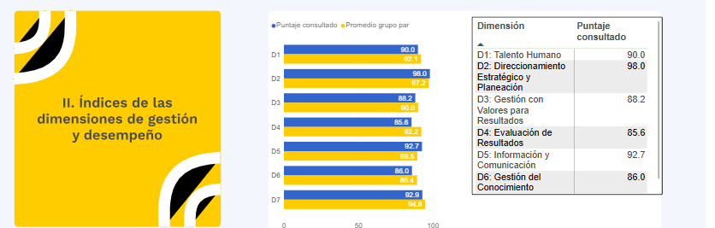
Fuente: Departamento Administrativo De la Función Publica
Este resultado ubica a la entidad en el cuartil 4, lo que indica un desempeño sólido, pero con oportunidad de mejora para alcanzar el nivel del cuartil 5, correspondiente a las entidades del sector movilidad.

En el análisis por dimensiones, la UMV obtuvo un desempeño sobresaliente en Direccionamiento Estratégico y Planeación con 98.0 puntos, seguida por Control Interno con 92.9 y Información y Comunicación con 92.7 puntos, lo que refleja una gestión sólida en aspectos estratégicos, de control y comunicación institucional. También se destaca la dimensión de Talento Humano, que alcanzó los 90.0 puntos, mientras que Gestión con Valores para Resultados obtuvo 88.2 puntos. Por su parte, las dimensiones de Gestión del Conocimiento y Evaluación de Resultados presentaron los puntajes más bajos, con 86.0 y 85.6 respectivamente, lo que sugiere oportunidades de mejora en la consolidación, uso y evaluación del conocimiento y en el seguimiento de los resultados institucionales.

En cuanto al comportamiento por dimensiones, se destacan los siguientes aspectos:
Mejoras significativas se evidencian en:
Talento Humano (D1): También pasando de 86.9 a 90.0 +3.1 puntos. Se fortalecieron las estrategias incorporadas en los planes de capacitación, inducción y desvinculación asistida, así como en la promoción de Manual Código de Integridad Institucional, lo que permitió consolidar y robustecer la implementación de la dimensión
Direccionamiento Estratégico y Planeación (D2): Subió de 94.9 a 98.0, con un incremento de +3.1 puntos. La entidad fortaleció su direccionamiento estratégico a partir la articulación de la misión y visión a sus herramientas institucional y la identificación de sus productos, servicios y lineamientos para la administración del riesgo. Asimismo, actualizó y utilizó la caracterización de los grupos de valor como insumo para la formulación de planes, proyectos y estrategias de servicio al ciudadano, participación y rendición de cuentas.
Información y Comunicación (D5): Aumentó de 87.0 a 92.7, con una mejora notable de +5.7 puntos, reflejando avances en la gestión de la información institucional.
Control Interno (D7): Subió de 91.9 a 92.9 (+1.0 punto), lo que indica fortalecimiento en los mecanismos de seguimiento y control y las líneas de defensa
Retrocesos se evidencian en:
Evaluación de Resultados (D4): Bajó de 91.2 a 85.6 (-5.6 puntos), siendo la mayor disminución registrada y evidenciando una debilidad en el seguimiento y análisis de metas e indicadores de algunos tipos y algunas herramientas de planeación.
Gestión para Resultados con Valores (D3): Pasó de 93.1 a 88.2 (-4.9 puntos). La disminución se presenta por algunas brechas en la implementación de las políticas de seguridad y gobierno digitales.
Gestión del Conocimiento (D6): Descendió de 89.9 a 86.0 (-4.0 puntos). Brechas asociadas con retos de co- creación con la ciudadanía, ecosistemas digitales y ciudades inteligentes.
- Indicadores de Gestión 2025

Con corte a 31 de diciembre del 2025, se presenta la evaluación de la gestión de la Unidad Administrativa Especial de Rehabilitación y Mantenimiento Vial a través de una matriz de indicadores la cual, está constituida por 52 ítems que dan cuenta del comportamiento de los procesos en aspectos críticos que resultan determinantes para el logro de los objetivos de estos.

Tabla 26. Indicadores de Gestión
Rangos de gestión |  | Apropiado | Mejorable | Deficiente
CÓD. | NOMBRE DEL INDICADOR |  |  |  | Variable 1 (ejecutado) | Variable 2 (programado) |  | Resultado IV trimestre | Resultado 2025
DES-IND-001 | PRODUCTOS DE DIRECCIONAMIENTO ESTRATÉGICO CUMPLIDOS |  |  |  | 8 | 9 |  | 89% | 97%
COM-IND-001 | PERCEPCIÓN DE LOS CONTENIDOS PUBLICADOS EN CANALES DE COMUNICACIÓN DE LA ENTIDAD |  |  |  | 100 | 100 |  | 100% | 100%
SRPI-IND-001 | PORCENTAJE DE DESATENCIÓN DE PQRSFD CIUDADANAS CON TÉRMINOS DE 10 DÍAS HÁBILES |  |  |  | 3 | 48 |  | 6% | 5%
SRPI-IND-002 | TIEMPO PROMEDIO DE ESPERA PARA LA ATENCIÓN EN EL CHAT VIRTUAL |  |  |  | 91 | 75 |  | 1,14 | 1,14
SRPI-IND-003 | TIEMPO PROMEDIO DE ATENCIÓN CHAT VIRTUAL |  |  |  | 11:04 | 75 |  | 8:52 | 8:13
SRPI-IND-004 | PORCENTAJE DE DESATENCIÓN DE PQRSFD CIUDADANAS CON TÉRMINOS DE 15 DÍAS HÁBILES |  |  |  | 16 | 1198 |  | 1% | 1%
SRPI-IND-005 | SATISFACCIÓN DE ACTIVIDADES DE RESPONSABILIDAD SOCIAL EN LA ENTIDAD. |  |  |  | 9,6 | 96 |  | 4,8 | 4,73
SRPI-IND-006 | SATISFACCIÓN DE ESPACIOS DE PARTICIPACIÓN CIUDADANA |  |  |  | 146 | 157 |  | 93% | 91%
EGTI-IND-001 | NIVEL DE EJECUCIÓN DEL PLAN ESTRATÉGICO DE TECNOLOGÍAS DE LA INFORMACIÓN |  |  |  | 12 | 12 |  | 100% | 86%
EGTI-IND-003 | OPORTUNIDAD EN LA ATENCIÓN DE LA MESA DE AYUDA PARA PROCESOS INTERNOS |  |  |  | 3475 | 3936 |  | 88% | 90,53%
PCI-IND-001 | PRIORIZACIÓN DE MALLA VIAL LOCAL, INTERMEDIA Y RURAL DE BOGOTA |  |  |  | 50 | 144 |  | 34% | 117%
PCI-IND-004 | PRIORIZACIÓN DE LA CICLOINFRAESTRUCTURA DE BOGOTA |  |  |  | 0 | 4 |  | 0 | 112%
PCI-IND-005 | ASISTENCIA TÉCNICA A LOCALIDADES |  |  |  | 5 | 5 |  | 100% | 100%
PCI-IND-007 | DIAGNÓSTICOS REALIZADOS |  |  |  | 12666 | 12600 |  | 101% | 102%
GLAB-IND-001 | SEGUIMIENTO A LAS SOLICITUDES DE LOS ENSAYOS |  |  |  | 8.449 | 8.449 |  | 100% | 100%
GLAB-IND-002 | VERIFICACIÓN DE LA CALIDAD DE LOS SERVICIOS DE ENSAYOS DEL LABORATORIO |  |  |  | 2 | 2.586 |  | 100% | 99%
GLAB-IND-005 | SEGUIMIENTO A LA ENTREGA OPORTUNA DE INFORMES DE ENSAYO |  |  |  | 2.421 | 2.507 |  | 97% | 99%
PRO-IND-001 | PORCENTAJE DE CUMPLIMIENTO DE ENTREGAS DE MEZCLAS AUTORIZADAS |  |  |  | 87% | 98% |  | 87% | 95%
PRO-IND-002 | CUMPLIMIENTO DE PARAMETROS DE PRODUCCIÓN DE MEZCLA ASFALTICA Y CONCRETOS. |  |  |  | 91 | 100 |  | 91% | 85%
LMME-IND-001 | DISPONIBILIDAD DE LOS VEHÍCULOS , MAQUINARIA, EQUIPOS Y PLANTA DE PRODUCCIÓN DE LA UMV |  |  |  | 82,4 | 50 |  | 165% | 163%
LMME-IND-002 | PORCENTAJE DE CUMPLIMIENTO DE ENTREGAS DE VEHÍCULOS , MAQUINARIA Y EQUIPOS DE LA UMV |  |  |  | 143 | 152 |  | 94% | 86%
INFRA-IND-001 | CUMPLIMIENTO DE METAS DE INTERVENCIÓN DE VIAS |  |  |  | 98,65 | 101,42 |  | 95% | 102%
INFRA-IND-003 | NIVEL PROMEDIO DE SATISFACCIÓN (BENEFICIARIOS DIRECTOS) |  |  |  | 1.866 | 406 |  | 5 | 4,44
INFRA-IND-004 | CUMPLIMIENTO DE METAS DE CICLORUTAS |  |  |  | 1,94 | 5 |  | 97% | 102%
INFRA-IND-005 | CUMPLIMIENTO DE METAS DE ESPACIO PÚBLICO |  |  |  | 3.948 | 3.200 |  | 129% | 102%
DMIC-IND-001 | SEGUIMIENTO A LOS PROYECTOS DE INNOVACIÓN |  |  |  | 45 | 40 |  | 113% | 109%
GJUR-IND-001 | SENTENCIAS FALLADAS A FAVOR DE LA ENTIDAD |  |  |  | 22 | 20 |  | 91% | 92%
GJUR-IND-002 | PREJUDICIALES ESTUDIADAS EN EL COMITÉ DE CONCILIACIÓN. |  |  |  | 15 | 15 |  | 100% | 100%
GEFI-IND-003 | EJECUCIÓN DEL PROGRAMA ANUAL MENSUALIZADO DE CAJA - PAC VIGENCIA |  |  |  | $ 75.724 | $ 112.241 |  | 67% | 78%
GEFI-IND-007 | EJECUCIÓN DEL PROGRAMA ANUAL MENSUALIZADO DE CAJA - PAC RESERVA |  |  |  | $ 6.812 | $ 11.159 |  | 61% | 79%
GREF-IND-001 | TIEMPO PROMEDIO DE SOLICITUDES ATENDIDAS DE BIENES DE CONSUMO |  |  |  | 61 | 4538 |  | 0,013 | 0,093
GAM-IND-001 | APROVECHAMIENTO DE RESIDUOS GENERADOS EN LA ENTIDAD |  |  |  | 15121 | 17194 |  | 88% | 76%
GAM-IND-002 | EFICIENCIA EN EL CONSUMO DE AGUA-OTRAS UNIDADES DE TRABAJO |  |  |  | 4110 | 889 |  | 5 | 3,70
GAM-IND-003 | EFICIENCIA EN EL CONSUMO DE ENERGIA- OTRAS UNIDADES DE TRABAJO |  |  |  | 264240 | 889 |  | 297 | 315,34
GAM-IND-004 | CONTRATOS SUSCRITOS MEDIANTE PROCESO DE SELECCIÓN CON CLÁUSULAS DE SOSTENIBILIDAD |  |  |  | 51 | 56 |  | 91% | 88%
GAM-IND-005 | EFICIENCIA EN EL CONSUMO DE AGUA - SEDE ADMINISTRATIVA |  |  |  | 30 | 2530 |  | 0,012 | 0,012
GAM-IND-006 | EFICIENCIA EN EL CONSUMO DE ENERGIA-SEDE ADMINISTRATIVA |  |  |  | 23018 | 1267 |  | 18 | 23,20
GCON-IND-001 | CONTRATOS O CONVENIOS LIQUIDADOS POR MUTUO ACUERDO |  |  |  | 16 | 19 |  | 84% | 82%
GCON-IND-002 | CUMPLIMIENTO DEL PLAN ANUAL DE ADQUISICIONES |  |  |  | 9 | 9 |  | 100% | 97%
GDOC-IND-001 | FINALIZACIÓN DE LOS TRÁMITES EN EL SGDEA - APLICATIVO ORFEO |  |  |  | 17767 | 21482 |  | 83% | 84%
GDOC-IND-002 | ATENCIÓN DE CONSULTAS DEL ARCHIVO CENTRAL Y DE GESTIÓN |  |  |  | 97 | 35 |  | 3 | 1,6
GDOC-IND-003 | CUMPLIMIENTO DE LOS TRÁMITES EN EL SGDEA - APLICATIVO ORFEO |  |  |  | 36 | 21482 |  | 0% | 0,27%
GTHU-IND-003 | CUMPLIMIENTO PLAN ESTRATÉGICO DE TALENTO HUMANO - PETH |  |  |  | 30% | 31% |  | 97% | 94%
GTHU-IND-004 | SEGUIMIENTO EVALUACIÓN DEL DESEMPEÑO Y EVALUACIÓN DE LA GESTIÓN DE EMPLEADOS PÚBLICOS - E.P. - UAERMV |  |  |  | 105 | 105 |  | 100% | 100%
GTHU-IND-010 | NIVEL DE SATISFACCIÓN PLAN FORMACIÓN Y CAPACITACIÓN – PIFC. |  |  |  | 18 | 4 |  | 5 | 4,44
GTHU-IND-011 | NIVEL DE SATISFACCIÓN PLAN ANUAL DE ESTÍMULOS E INCENTIVOS. |  |  |  | 37 | 8 |  | 5 | 4,61
GTHU-IND-012 | IMPACTO ACTIVIDADES DEL PLAN INSTITUCIONAL DE CAPACITACIÓN - PIC |  |  |  | 79 | 91 |  | 87% | 86%
CODI-IND-001 | CUMPLIMIENTO DE LOS TÉRMINOS PROCESALES |  |  |  | 42 | 42 |  | 100% | 100%
CEI-IND-001 | CUMPLIMIENTO DEL PLAN ANUAL DE AUDITORÍAS |  |  |  | 29 | 31 |  | 94% | 94%
SMCT-IND-001 | MONITOREO A LOS INFORMES DE ENSAYOS |  |  |  | 662 | 662 |  | 100% | 100%
SMCT-IND-002 | SEGUIMIENTO A LA CALIDAD TÉCNICA |  |  |  | 168 | 168 |  | 100% | 100%
SMCT-IND-003 | SEGUIMIENTO A INTERVENCIONES EJECUTADAS |  |  |  | 31 | 31 |  | 100% | 101%
Fuente. Reporte de Indicadores 4to Trimestre de 2025– UAERMV.
- Gestión del conocimiento y la innovación
Durante la vigencia 2025, la Oficina Asesora de Planeación-OAP lideró, en articulación interprocesos, acciones estratégicas para fortalecer la Gestión del Conocimiento y la Innovación en el marco del MIPG; en este contexto, se llevó a cabo la cuarta Mesa de Seguimiento a la Política de Gestión del Conocimiento e Innovación, registrada mediante Acta con radicado Orfeo No. 20251500380153, junto con el evento Cultura del Compartir y Difundir 2025, lo que permitió revisar avances, fortalecer la articulación entre procesos y promover la difusión del conocimiento y la innovación aplicada en la gestión de la Unidad Administrativa Especial de Rehabilitación y Mantenimiento Vial en adelante

    - Programa de Intraemprendimiento UMV – IBO

La UAERMV, con el liderazgo de la Dirección General, la Oficina Asesora de Planeación-OAP y el acompañamiento del Laboratorio de Innovación Pública de Bogotá – en adelante IBO, avanzó de manera significativa en la implementación del Programa de Intraemprendimiento, consolidando una estrategia orientada al fortalecimiento de la cultura de innovación y la generación de valor público. La Fase 1 permitió realizar un diagnóstico integral, a partir de una encuesta virtual y sesiones presenciales con 45 servidores públicos, evidenciando una alta alineación misional, compromiso institucional y apertura al aprendizaje, lo que constituye una base sólida para impulsar procesos de innovación sostenibles al interior de la entidad.

Los resultados del diagnóstico mostraron fortalezas relevantes en liderazgo y cultura organizacional, sentido de pertenencia y claridad frente a los retos institucionales, con puntajes superiores a 3 sobre 4, según escala de medición y metodología establecida por el IBO, no obstante, también se identificaron oportunidades estratégicas asociadas a la necesidad de fortalecer la libertad para proponer ideas, el reconocimiento institucional de los equipos intraemprendedores, la sostenibilidad y escalabilidad de proyectos, así como la definición de incentivos y la gestión eficiente de recursos. Adicionalmente, se evidenció la conveniencia de conformar equipos más balanceados, integrando perfiles creativos y de acción, y de profundizar en metodologías ágiles, pensamiento sistémico y enfoque centrado en el usuario, incluyendo la posibilidad de formular procesos de innovación en diseño de servicios con la ciudadanía.

La Fase 2 del programa, desarrollada entre el 14 de octubre y el 4 de noviembre de 2025, se consolidó mediante cuatro talleres estratégicos orientados a fortalecer capacidades institucionales en liderazgo y cultura, equipo intraemprendedor, proyectos, retos y legado, y gobernanza de la innovación. Estos espacios promovieron la gestión del conocimiento, el trabajo colaborativo y la co-creación, posicionando a los servidores públicos como agentes de cambio.

Como resultado, se avanzó en la identificación y priorización de retos públicos, la construcción de un banco de retos institucional y la apropiación de herramientas y referentes nacionales e internacionales que facilitan la ideación, evaluación y escalabilidad de iniciativas innovadoras, generando un producto tangible como lo fue el documento de Estrategia de intraemprendimiento de la UAERMV compartido con equipo directivo, funcionarios y colaboradores de la entidad.

En síntesis, el Programa de Intraemprendimiento permitirá consolidar a la UMV mayores capacidades estratégicas para innovar desde adentro, fortaleciendo su gobernanza, activar el talento institucional y articulando la innovación con los sistemas de gestión y el MIPG. La entidad se proyecta ser reconocida como un referente Distrital en innovación pública, con una hoja de ruta clara para continuar fortaleciendo la cultura organizacional, garantizar la sostenibilidad de los proyectos y generar valor público de manera efectiva y orientada a las necesidades de la ciudadanía.
Tabla 27 Actividades OAP- Cuarto trimestre 2025
Octubre | Noviembre | Diciembre
Convocatoria coordinación y registro de acta con radicado 20251500283483 de anterior mesa de seguimiento tercer trimestre 2025- Mesa de trabajo Política de Gestión del Conocimiento y la Innovación UAERMV y presentación de contenidos  Memorando 20251500300543 Inscripción Fase 2 – Programa de Intraemprendimiento UMV–IBO y archivo compartido SharePoint y encuesta de registro  La OAP asistió a sesión presentación de resultados Fase 1 IBO y UMV 07_10_2025  Promovió la fase 2 del programa de Intraemprendimiento listas de asistencia Taller N1 Liderazgo y cultura, taller N 2 Equipos Intraemprendedores 21_10_2025 y Taller N 3 Proyectos, Retos y legados 30_10_2025 asistencia presencial UAERMV y el Laboratorio de Innovación Pública de Bogotá registro fotográfico el diagnostico final y productos serán generados en mes de noviembre  La UAERMV desde la OAP asistió al evento presencial del 21_10_2025 de Presentación resultados Índice de Innovación Pública 2025 recibiendo informe digital y físico donde la UMV ocupo el puesto 13 entre 74 entidades y fue reconocida una de sus iniciativas en el top 10 de entidades del Distrito. | Desde la OAP se elaboró y difundió el informe de Fase 2 programa de intraemprendimiento público UMV-IBO 2025 enviado por correo a personal Directivo que asistió al taller del 20-11-2025  Se realizó des de OAP actividades de coordinación para concretar el Taller # 4- Gobernanza UMV-IBO el 04_11_  Coordinación para concretar reunión 20 _11_2025 con IBO con convocatoria de Directivos de la UMV para priorizar y construir la Estrategia Intra-emprendedora en la UMV  Asistencia al espacio de redes de innovación FestiBO V3 12_noviembre_2025 Convocado por la Alcaldía Mayor-SG y se remitió por correo Informe de Participación en FestiBO 2025 - Versión 3  Asistencia al evento 06_11_2025 de Red de Innovación pública - Congreso Internacional de Innovación en administración pública 2025-ESAP | Desde OAP se coordinó la cuarta mesa de seguimiento 17_12_2025 de implementación de la Dimensión 6 MIPG GESCO+I Acta con radicado 20251500380153 cuarto trimestre 2025 presentación y lista de asistencia  Se realizó divulgación con Directivos y enlaces de procesos mediante correo del 16_12_2025 al igual que con algunos funcionarios y colaboradores el producto denominado Informe final del programa de intraemprendimiento y Banco de retos UMV – iBO 2025  Se difundió y diligencio encuesta de calificación asociada al acompañamiento con iBO
Fuente: Oficina Asesora de Planeación 2025
Pese a obtener un resultados de 86 puntos en el IDI , la UAERMV ha continuado en el fortalecimiento de avances en la implementación de la Política de Gestión del Conocimiento y la Innovación, fortaleciendo la articulación interprocesos, la cultura del compartir y la innovación institucional, y posicionando el Programa de Intraemprendimiento como un habilitador estratégico para el desarrollo de capacidades, la generación de valor público y la alineación con el MIPG, evidenciando una gestión orientada a la sostenibilidad, la colaboración y la mejora continua
Retos a desarrollar:
- Institucionalizar la gobernanza de la innovación, integrando la Política de GESCO+I y el Programa de Intraemprendimiento a los planes de acción por procesos y a los comités de decisión para la vigencia 2026.
- Fortalecer las capacidades del talento humano, priorizando formación en metodologías ágiles, pensamiento sistémico y enfoque centrado en el usuario, con énfasis en perfiles intraemprendedores.
- Asegurar la sostenibilidad y escalabilidad de las iniciativas, mediante la asignación clara de responsables, recursos y mecanismos de seguimiento a los proyectos y al banco de retos institucional.
- Consolidar la Cultura del Compartir y Difundir, fortaleciendo canales, incentivos y espacios periódicos de socialización del conocimiento y de buenas prácticas innovadoras a nivel institucional.
- Implementar de forma progresiva la Estrategia de Intraemprendimiento resultado del ejercicio articulado con el IBO.

Avances destacados

Se consolidó avances estratégicos para la implementación de la Política de Gestión del Conocimiento y la Innovación, a través de la mesa de trabajo interprocesos y del evento institucional “Cultura del compartir y difundir 2025”. Este espacio permitió articular a dependencias clave y socializar resultados relevantes como el Programa de Intraemprendimiento desarrollado con el Laboratorio de Innovación Pública de Bogotá – iBO, así como los resultados del Índice de Innovación Pública 2025 de la Veeduría Distrital, dónde La Unidad de Mantenimiento Vial obtuvo un resultado general del 75,19 puntos evidenciando un crecimiento de 22,35 puntos respecto a la medición anterior(52,84 % en 2023).La UMV aumento en el ranking de entidades , con respecto a 2023 ,subimos 12 posiciones.
- Cooperación Internacional
Durante la vigencia 2025, se realizaron por parte de la entidad, las siguientes gestiones de cooperación internacional:

- El 30 y 31 de octubre de 2025, la entidad participó activamente en el evento denominado “Día Mundial de las Ciudades 2025”, en Bogotá- Colombia, evento organizado por ONU-Hábitat- Programa de las Naciones Unidas para los Asentamientos Humanos, en Ágora Bogotá y la Cámara de Comercio de Bogotá, bajo el lema "Ciudades inteligentes centradas en las personas" para discutir sobre urbanismo sostenible, innovación y resiliencia urbana, posicionando a la ciudad como líder en soluciones de hábitat para el mundo. Este evento tuvo como lema: "Ciudades inteligentes centradas en las personas" y su objetivo fue debatir sobre sostenibilidad urbana, tecnología, inclusión y cómo usar la inteligencia artificial y los datos para mejorar la vida en las ciudades, con el ciudadano como protagonista. La entidad tuvo diálogo con expertos, representantes de gobierno, la academia, sociedad civil y sector privado, ya que el evento contó con 40 delegaciones internacionales y fue una plataforma para el intercambio de conocimientos y experiencias. Bogotá fue elegida como sede para esta celebración, destacando sus avances en infraestructura, movilidad (Metro, cables aéreos) y vivienda digna.
- La entidad participó en foros, conferencias, debates y actividades para compartir buenas prácticas y definir el futuro urbano. El evento reafirmó el sentido de pertenencia y la resiliencia de la ciudad, mostrándola como un modelo de innovación y transformación urbana. Los ciudadanos participaron en eventos satélite y actividades abiertas que acercaron la agenda global a la realidad de los barrios bogotanos.
- En el mes de septiembre 2025, la entidad fue co- líder del lanzamiento de la XVIII Semana de la Bicicleta, junto con la Universidad de la Salle y la Alcaldía Mayor, evento cuya inauguración se realizó en el centro comercial Gran Estación de la Ciudad de Bogotá. Durante la jornada la UAERMV obtuvo un reconocimiento por su compromiso con la política pública de la bicicleta, además de la entrega de los Premios al Trabajo en Bici. Este evento reunió a expertos nacionales e internacionales, representantes del sector público y privado, colectivos ciudadanos y tomadores de decisión, para dialogar sobre el papel de la bicicleta como motor de integración, sostenibilidad e inclusión.
- La entidad participó en las conferencias y conversatorios del Foro denominado “Movilidad Región- Conectando territorios”, en la Universidad de La Salle, del 22 al 28 de septiembre de 2025, en el Auditorio Cincuentenario – Martin Carlos. Entre los invitados se destacaron investigadores internacionales, colectivos ciclistas, delegados de organismos multilaterales y representantes del sector transporte, quienes compartieron experiencias y propuestas en torno a la movilidad activa. Se contó con la participación de 50 integrantes de la comunidad universitaria y Alcaldía Mayor de Bogotá. Con este encuentro, la entidad reafirmó su compromiso con una ciudad más sostenible, incluyente y conectada, aportando desde la academia y las entidades inter institucionales al fortalecimiento de la cultura ciudadana.

- Del 1 al 4 de octubre 2025, la entidad participó en el XIX Seminario Internacional de Seguridad Vial, evento clave de la Semana de la Seguridad Vial de Bogotá organizado por la Secretaría Distrital de Movilidad y la Universidad Nacional de Colombia, centrado en compartir mejores prácticas, tendencias e innovaciones para proteger la vida en las vías, bajo el lema "Proteger tu vida nos mueve", seminario que contó con expertos nacionales e internacionales, promoviendo la campaña "El exceso de velocidad mata. Respeta el límite". Fue un espacio para el intercambio de conocimientos sobre seguridad vial, buenas prácticas y tendencias, enfocado en la protección de la vida. La entidad, con la representación del Ingeniero Pablo Muñoz, Subdirector de Planificación y Conservación de la UAERMV, participó activamente como como ponente del tema: Tendencias innovadoras, comportamiento humano, infraestructura segura, atención a víctimas, y el lanzamiento de la campaña contra el exceso de velocidad, al lado de expertos internacionales, tomadores de decisiones, instituciones y ciudadanía. Este fue un evento importante para la capital colombiana en 2025 para avanzar en la construcción de una movilidad más segura y proteger la vida de todos los usuarios de la vía.

- Participación como ponente en el 2º Simposio sobre carreteras sustentables con polvo de NFU en Colombia, organizado por la Sociedad latinoamericana de tecnología del Caucho, cuya invitada especial fue la Ingeniera y directora de la UAERMV Mónica Rueda. A través de la colaboración y el intercambio de conocimientos, se promovió el desarrollo de tecnologías avanzadas, el fortalecimiento de normativas y la creación de redes estratégicas que conecten a los actores claves del sector. Con ello se buscó construir una base sólida para avanzar en la gestión eficiente de los neumáticos al final de su vida útil, así como también otros residuos de caucho, transformándolos en recursos valiosos para diversas industrias.

- La entidad fue convocada y recibió diploma de reconocimiento como ponente ante líderes de varios países de la región entre ellos Argentina con quien se realizó un intercambio de conocimientos. La entidad participó en este espacio de aprendizaje y actualización que reunió a profesionales de toda Latinoamérica para impulsar la innovación en la industria del caucho. Se intercambiaron experiencias e ideas con expertos del mundo vial que utilizan polvo de caucho en sus mezclas asfálticas. La UAERMV participó especialmente en el Foro “Economía circular de la llanta: su reutilización segura, donde líderes del reencauche compartieron su visión en materia de innovación, seguridad y sustentabilidad.

- Las Jornadas Latinoamericanas de Reciclaje de Neumáticos se consolidaron como un espacio para el encuentro de la industria, la academia y los gobiernos, fomentando el diálogo sobre los desafíos y oportunidades del reciclaje de neumáticos en la región. Así mismo, se plantearon soluciones innovadoras y sostenibles que impulsen la transición hacia un futuro más responsable con el medio ambiente.

- Por la vía de acuerdo colaborativo de donación publico privado, entre la Unidad Administrativa Especial de Rehabilitación y Mantenimiento Vial (UAERMAV) y el Centro Empresarial Connecta 26, se ejecutó en 2025 un proyecto cuyo objetivo fue aunar conjuntamente esfuerzos técnicos y administrativos, para la conservación y rehabilitación del espacio público para la movilidad, en los alrededores del centro empresarial, buscando con ello mejorar la seguridad vial y las condiciones de movilidad para la ciudadanía que transita en estos alrededores.

- Las intervenciones realizadas mejoraron significativamente la calidad de la infraestructura vial y la seguridad en los tramos intervenidos. Esta colaboración optimizó el uso de recursos y superó inconvenientes presentados (lluvias, retrasos en despacho de materiales). Más de 800.000 personas se beneficiaron directamente, incluyendo trabajadores y usuarios regulares de las vías.
Desde principios del 2025, la UAERMV comenzó a estrechar relaciones de cooperación técnica internacional entre instituciones públicas con el Ministerio de Obras Públicas de Costa Rica, compartiendo experiencias exitosas en la gestión del mantenimiento vial en entornos urbanos y rurales. La Unidad tiene a su cargo la planeación, ejecución, control y seguimiento de las labores de mantenimiento preventivo, correctivo y rehabilitación de la infraestructura vial de la ciudad de Bogotá. Asimismo, articula su operación con otras entidades de planeación territorial, gestión ambiental, innovación tecnológica, monitoreo y calidad, con el fin de asegurar vías seguras, eficientes y sostenibles.
En ese contexto y ante el interés de las partes de conocer el alcance y los resultados del trabajo que desarrolla la Unidad e intercambiar conocimientos y experiencias conjuntas, la Unidad invitó formalmente al Ministerio de Obras Públicas y Transportes de Costa Rica a realizar una visita institucional a las instalaciones de la UAERMV en Bogotá, visita que se realizará en febrero de 2026, en la que se mostrará la operatividad de la UAERMV en campo- talleres, estaciones de mantenimiento, plantas de producción de mezcla asfáltica, proyectos en sitio, sistemas de monitoreo y demás recursos técnicos con los que cuenta la Unidad.
- Administración de Riesgos
La UMV identificó 88 riesgos administrados, concentrándose principalmente en los riesgos de gestión (47) y seguridad de la información (22), seguidos por corrupción (14), LA/FT (3) y fiscales (2
El monitoreo de los riesgos de gestión, corrupción y fiscales es liderado por la Oficina Asesora de Planeación (OAP); los riesgos de seguridad digital son monitoreados por el profesional designado de la OTI, en su rol de Oficial de Seguridad de la Información; y los riesgos de LA/FT se gestionan de manera articulada con el Oficial de Cumplimiento, garantizando un enfoque integral y coordinado de la administración del riesgo. A continuación, se presenta el número de los riesgos identificados en el 2025:
Tabla 28 Número de Riesgos de la UAERMV
Proceso | Gestión | Corrupción | Fiscal | Seguridad | LA/FT | Total
1. Direccionamiento Estratégico | 3 | 0 | 0 | 0 | 0 | 3
2. Comunicaciones Estratégicas | 1 | 0 | 0 | 0 | 0 | 1
3. Servicio A La Ciudadanía Y Relacionamiento Con Partes Interesadas | 2 | 1 | 0 | 1 | 0 | 4
4. Estrategia y Gobierno De TI | 1 | 1 | 0 | 13 | 0 | 15
5. Planificación de la Conservación de la infraestructura | 1 | 0 | 0 | 0 | 0 | 1
6. Gestión De Laboratorio | 2 | 1 | 0 | 1 | 0 | 4
7. Producción De Mezcla | 1 | 1 | 0 | 1 | 0 | 3
8. Logística Y Manejo De Maquinaria Y Equipo | 1 | 1 | 0 | 1 | 0 | 3
9. Intervención De Infraestructura | 3 | 0 | 1 | 0 | 0 | 4
10. Desarrollo Misional Y Comercialización | 1 | 1 | 0 | 0 | 0 | 2
11. Gestión Jurídica | 4 | 1 | 0 | 1 | 0 | 6
12. Gestión Financiera | 2 | 1 | 0 | 1 | 1 | 5
13. Gestión De Recursos Físicos | 4 | 1 | 1 | 0 | 0 | 6
14. Gestión Ambiental | 2 | 0 | 0 | 0 | 0 | 2
15. Gestión Contractual | 3 | 1 | 0 | 0 | 1 | 5
16. Gestión Documental | 2 | 0 | 0 | 0 | 0 | 2
17. Gestión De Talento Humano | 4 | 1 | 0 | 0 | 1 | 6
18. Control Disciplinario Interno | 1 | 1 | 0 | 1 | 0 | 3
19. Control y Evaluación Institucional | 2 | 1 | 0 | 1 | 0 | 4
20. Seguimiento y Monitoreo De Calidad Técnica | 1 | 1 | 0 | 1 | 0 | 3
8081 Conservación de la red vial y red de Ciclo infraestructura de Bogotá D.C | 3 | 0 | 0 | 0 | 0 | 3
8055 Conservación de la red de infraestructura peatonal en Bogotá D.C | 3 | 0 | 0 | 0 | 0 | 3
Total | 47 | 14 | 2 | 22 | 3 | 88
Fuente: OAP 2025
Los resultados del monitoreo evidencian un avance significativo en la gestión integral de los riesgos, reflejado en que la mayoría de los procesos cuentan con controles debidamente diseñados y en operación. No obstante, se identifican oportunidades de mejora en algunos procesos, particularmente relacionadas con el fortalecimiento de la documentación de evidencias, la trazabilidad de los controles y la implementación completa de las acciones definidas.
En este contexto, las recomendaciones formuladas por la Oficina Asesora de Planeación están orientadas a cerrar las brechas identificadas, fortalecer la efectividad de los controles y optimizar la gestión de riesgos institucional, en concordancia con los lineamientos del Sistema de Control Interno y las buenas prácticas de administración del riesgo.
- COMUNICACIONES ESTRATEGICAS

El año 2025 marcó una etapa de expansión, consolidación y posicionamiento estratégico del Proceso de Comunicaciones, capitalizando las bases construidas durante 2024 y elevando el impacto de la comunicación institucional.
- Redes sociales y comunicación digital
En 2025, la estrategia digital alcanzó un alto nivel de madurez. Se fortaleció la narrativa territorial, posicionando a la UMV como “la entidad de los barrios”, cercana a la ciudadanía y enfocada en la solución de problemáticas reales.
Se consolidaron nuevas secciones como Operación Hueco y Llegamos al Barrio, que evidenciaron la gestión en territorio y generaron altos niveles de interacción.
Los indicadores digitales evidenciaron un crecimiento exponencial frente a 2024. Al cierre de 2025, la UMV alcanzó 78.992 seguidores, lo que representa un incremento del 19,22 %. Las interacciones superaron el millón (1.183.896), con un crecimiento cercano al 266 %, mientras que el alcance total ascendió a 5.872.630 personas, incrementándose en más del 600%, consolidando a la entidad como un referente distrital en comunicación digital.
La implementación estratégica de pauta digital hacia el cierre del año permitió amplificar el alcance de campañas clave y potenciar los resultados orgánicos.
La pauta ejecutada entre el 20 de noviembre y el 10 de diciembre logró resultados altamente efectivos. Se alcanzaron más de 8,5 millones de impresiones y 6,5 millones de visualizaciones en total. Facebook lideró el desempeño con 4,5 millones de impresiones, cerca de 3 millones de personas alcanzadas y 15.947 nuevos seguidores. TikTok superó los 2,8 millones de impresiones y se acercó a los 3 millones de visualizaciones, mientras que YouTube aportó 1,1 millones de impresiones y 115 mil visualizaciones, consolidando el fortalecimiento del alcance y la visibilidad de la marca en redes sociales.
Secciones destacadas
Desde junio de 2025, la UMV consolidó su presencia digital como la entidad de los barrios. A través de la sección Operación Hueco y Llegamos al Barrio se evidenció, en cada uno de sus contenidos, el propósito enfocado en escuchar, atender y respaldar las necesidades reales de la comunidad.
PQRS
Durante el año 2024 se gestionaron y tramitaron 320 PQRSD. Mientras que en el 2025 alcanzamos una cifra de 446 PQRSD atendidas, lo que representa un 39.4% más con respecto al año pasado.
- Comunicación externa y medios
Durante 2025, las comunicaciones externas de la Unidad de Mantenimiento Vial evidenciaron un crecimiento sostenido en presencia territorial, calidad de contenidos y eficiencia en la gestión mediática. El equipo de periodismo externo realizó el cubrimiento de 250 frentes de obra diurnos y nocturnos, fortaleciendo la visibilidad de la gestión operativa de la entidad en el territorio.
De manera complementaria, se acompañaron 10 recorridos institucionales con la Dirección General y entidades distritales como la Alcaldía Mayor, alcaldías locales, Secretaría de Movilidad e IDU, lo que contribuyó a fortalecer la articulación interinstitucional y a posicionar el trabajo de la UMV en una visión integral de ciudad.
En el componente de contenidos, se consolidaron y diversificaron formatos informativos propios como Póngase el Casco, Historia de Vida, UMV te cumple, Un Minuto Vial, Operación Hueco, Llegamos al Barrio y Resumen de Localidades, permitiendo una comunicación más cercana, explicativa y enfocada en resultados.
En términos de impacto mediático, la UMV registró 259 menciones en medios y plataformas digitales, de las cuales el 84 % fueron positivas y el 6 % neutras, alcanzando una audiencia estimada de 84 millones de personas. La estrategia de free press generó un retorno equivalente de $5.300 millones, optimizando el uso de recursos y garantizando visibilidad institucional sin inversión en pauta.
Adicionalmente, se elaboraron 35 comunicados de prensa, distribuidos a una base de 162 periodistas, manteniendo un flujo informativo constante y ordenado. En conjunto, estos resultados reflejan un año de consolidación y fortalecimiento de las comunicaciones externas, que deja capacidades instaladas y una base sólida para la continuidad de la gestión en la siguiente vigencia.
- Comunicación interna
La comunicación interna evolucionó hacia un enfoque estratégico, con campañas orientadas a la cultura organizacional, la equidad de género, el reconocimiento del talento humano y la integración entre áreas.
Iniciativas como Embajadores UMV, Somos Familia UMV, Un Café con la Directora y Navidad UMV fortalecieron el diálogo interno, la apropiación de los valores institucionales, el sentido de pertenencia y la cultura organizacional.
Las activaciones internas en sedes y frentes de obra, promovieron e impulsaron las redes sociales de la entidad en los públicos internos, fortaleciendo el sentido de pertenencia y mejorando la visibilidad de la UMV en todos los grupos de interés.

Audiovisual y fotografía
En 2025 se amplió de manera significativa la producción audiovisual y fotográfica. El equipo acompañó de forma permanente los frentes de obra, eventos institucionales y campañas estratégicas, elevando la calidad narrativa y técnica de los contenidos. El material audiovisual se convirtió en uno de los principales activos para redes sociales, medios de comunicación y procesos internos.

    - Diseño gráfico
El área de diseño consolidó la identidad visual definida en 2024 y amplió su alcance mediante la producción de campañas gráficas, materiales institucionales y piezas para comunicación interna y externa.
La coherencia gráfica fortaleció el reconocimiento de la UMV y aportó a una comunicación más profesional y estructurada.
- PROCESOS DE LA SECRETARIA GENERAL

A continuación, se presenta una visión integral de las estrategias implementadas y las acciones emprendidas por la Secretaría General durante el periodo comprendido entre enero y diciembre de 2025.
- Proceso Gestión Financiera (GEFI)
Se presentan las acciones más relevantes realizadas por el proceso Gestión Financiera para el logro de su objetivo, en las que se identifican las desviaciones y aspectos a mejorar, así como, la definición de los retos para esta nueva vigencia:

La apropiación presupuestal asignada a la UAERMV a 31 de diciembre de 2025 es de $ 270.296.927.543, de los cuales $ 219.840.942.023 pertenecen a inversión y $ 50.455.985.520 a los gastos por concepto de funcionamiento.

Gráfica 3 Apropiación presupuestal a diciembre 31 de 2025

Fuente: Gestión Financiera – Presupuesto

A 31 de diciembre de 2025, la ejecución presupuestal alcanzó una gestión apropiada, logrando un 91,26% respecto a los compromisos presupuestales, que equivale a $ 246.665.469.353, distribuidos en gastos de inversión por $ 199.209.136.925 y por gastos de funcionamiento en $ 47.456.332.428, quedando recursos por comprometer por $ 23.631.458.190, correspondientes al 8.74% del presupuesto.

En la vigencia se registraron diferentes modificaciones relevantes, entre ellas:

- Dos adiciones presupuestales por $ 26.287.938.216 en septiembre y $ 4.451.908.157 en diciembre, que afectaron la asignación presupuestal.
- Una reducción presupuestal por $ -2.602.482.830 en el mes de diciembre, finalizado con una apropiación presupuestal disponible de $ 270.296.927.543.
- En total, las modificaciones presupuestales que afectaron directamente la apropiación presupuestal correspondieron a $ 28.137.363.543, con la debida aprobación de la SDH y el Consejo Directivo de la UAERMV.
- A nivel interno, se presentaron modificaciones entre rubros de funcionamiento por $ 698.136.123, las cuales no afectaron la apropiación total asignada a la UMV para la anualidad.

En materia de los gastos de funcionamiento, se asignaron inicialmente $ 50.560.931.000, con la aplicación de una disminución en el mes de diciembre por $ -104.945.480, cerrando con una apropiación final de $ 50.455.985.520, de los cuales se comprometieron el 94,05% equivalente a $ 47.456.332.428, con una autorización de giros por $ 45.875.959.107 correspondiendo al 90,92%.

Respecto a los gastos de inversión, la vigencia inició con una apropiación disponible de $ 191.598.633.000, a las que se sumaron dos adiciones por $ 26.287.938.216 y $ 4.451.908.157, en septiembre y noviembre, respectivamente. Con una reducción por $ -2.497.537.350, en el mes de diciembre, cerrando con una apropiación de $ 219.840.942.023. De la cual se comprometieron un 90,62% equivalente a $ 199.209.136.925, con una autorización de giros por $ 112.453.969.989 que equivale al 51,15%.

En cuanto al proceso de atención de las solicitudes de pago, a través del sistema Calíope para contratistas persona natural y por el sistema Orfeo para contratistas persona jurídica, se adelantó la revisión, liquidación y aprobación de los pagos, gestionando aproximadamente 5.500 órdenes de pago en la vigencia, relacionadas con el sistema Distrital como con el Sistema General de Regalías, asociados directamente a los gastos presupuestales asignados al proyecto de mejora de vías terciarías de la localidad de Sumapaz.

El subproceso de Presupuesto adelantó el trámite de las modificaciones presupuestales requeridas para los gastos de funcionamiento, garantizando la disponibilidad de los recursos para efectuar la contratación debidamente registrada en el Plan Anual de Adquisiciones. Así mismo, de manera mensual se atendieron los requerimientos de información y la presentación de los informes de gestión presupuestal (ingresos, gastos, reservas y pasivos), incluyendo su publicación en la página web de la UAERMV, el reporte a la Dirección Distrital de Presupuesto, la presentación de los informes mensuales de SIVICOF, los reportes trimestral y anual del CHIP ante la Contraloría y de los entes de control. La información presupuestal se generó con altos estándares de calidad, reflejando de manera adecuada la ejecución de los recursos asignados en la vigencia 2025.

Durante el año se realizaron los Comités de Sostenibilidad Contable, correspondientes a cada semestre, en los días 4 de junio y 27 de noviembre de 2025, en cumplimiento en la Resolución 870 del 25 de noviembre de 2024. En cada sesión se presentaron los estados financieros, como las novedades relacionadas con la presentación de la información contable, conforme a lo establecido en la Circular Nro. 14 de 2022, trabajando por la adecuada presentación y generación de la información contable entre las diferentes dependencias y Contabilidad, asegurando el cumplimiento de los plazos y los requerimientos establecidos normativamente.

De igual forma, mensualmente Contabilidad elaboró y presentó los Estados financieros a la Contaduría General de la Nación y la SDH, diligenciando los formatos requeridos en el sistema de información pública – CHIP, incluyendo los formatos de saldos y movimientos, las operaciones reciprocas, las variaciones contables trimestrales significativas, la validación de la información en el software consolidador y en el sistema Bogdata. En cumplimiento de la Ley de Transparencia y Acceso a la Información se realizó la publicación de los estados financieros y de sus correspondientes revelaciones.
Con referencia al cumplimiento de las obligaciones tributarias, se adelantaron las conciliaciones bancarias, las conciliaciones de la cuenta CUD, de las cuentas de almacén e inventario, de los procesos del recurso humano, SIPROJ y de recíprocas con la respectiva circularización. Así como, la elaboración y presentación de la Retención en la Fuente (Renta e IVA), del Impuesto de Industria y Comercio, de estampillas distritales (Universidad Distrital, Pro-Adulto Mayor, Pro-Cultura y Universidad Pedagógica), ante la DIAN y la SDH.

Respecto a la atención en la programación y seguimiento mensual de la programación del PAC, se realizó la solicitud a los gerentes de proyecto, para por medio de su programación poder contar con las partidas disponibles para cumplir con los pagos de los compromisos adquiridos, alcanzando una ejecución del 79.09% de los recursos del PAC la reserva y de 78.16% de los recursos programados para el PAC de la vigencia.

Tabla 29 Avance PAC reserva
Millones de pesos
RESERVA
AVANCE VIGENCIA PRESUPUESTAL A DICIEMBRE DE 2025
PRESUPUESTO | EJECUTADO A DICIEMBRE 2025 | NO EJECUTADO | % EJECUCION
89.092.380.816 | 70.461.475.484 | 18.630.905.332 | 79.09%
Fuente: Tesorería UAERMV
La ejecución de la programación de los recursos del presupuesto de la vigencia de 78.16%, alcanzando un rango de gestión de mejorable, adelantando actividades para incentivar por parte de las dependencias la ejecución de los pagos programados, verificando los giros que no se efectuaron, para implementar las acciones que conlleven a mejorar la planificación y disminuir las desviaciones.
Aunque al tercer trimestre la ejecución se encontraba en el 91.44%, en el último trimestre los esfuerzo institucionales se enfocaron en incrementar el cumplimiento de la ejecución presupuestal, logrando un incremento significativo, que en septiembre registraba una ejecución de 51.65% a finalizar en diciembre en 91.26%, permitiendo a la UAERMV contar con las disponibilidad de servicios, bienes y obras necesarios para el cumplimiento de su misionalidad, especialmente para el primer semestre de 2026 de cara a la aplicación de la ley de garantías, que impone la aplicación de restricciones que limitan la contratación, sin afectar la prestación normal de los servicios de mantenimiento y rehabilitación de las vías asignadas a la Entidad.
Tabla 30 Avance PAC vigencia
Millones de pesos
VIGENCIA
AVANCE VIGENCIA PRESUPUESTAL A DICIEMBRE DE 2025
PRESUPUESTO | EJECUTADO A DICIEMBRE 2025 | NO EJECUTADO | % EJECUCION
202.584.617.024 | 158.339.053.396 | 44.245.563.628 | 78,16%
Fuente: Tesorería UAERMV

En atención al avance en la ejecución de la vigencia, encontrándose en un rango de gestión mejorable, Tesorería continúa incentivando a las dependencias para la obtención de mejores resultados respecto a la ejecución del PAC en cada período, enfocándose en la utilización de las reservas y de los pagos que habiéndose programado no se efectuaron.
Además del seguimiento de la ejecución del PAC, Tesorería adelantando las siguientes actividades:
- Consolidando y presentando el informe relacionado con el proceso de pagos en el sistema de vigilancia y control fiscal SIVICOF, para la transparencia y el control fiscal.
- Ejecución de los pagos por la Cuenta Única Distrital (CUD), en aplicación del Decreto distrital 192 de 2021 y los reportes establecidos por la SDH. Administrando únicamente las cuentas bancarias para el manejo de los recursos de la caja menor y los asociados al proyecto de vías terciarias en la localidad de Sumapaz por el Sistema General de Regalías.
En la implementación del sistema de costos de UAERMV a nivel de la unidad de producción se adelantó el seguimiento en la generación del 100% de los costos, trabajando en el diseño y desarrollo de los servicios para la solicitud al Almacén General y el registro de los materiales utilizados para la obtención de los productos utilizados en la rehabilitación y mantenimiento de las vías. Para el módulo de costos de intervención, se adelantaron las fases de migración de la información y de pruebas de funcionalidad, con el objetivo de iniciar su operación e implementación de este módulo, de forma que permita identificar el valor de las diferentes intervenciones a realizar en las vías concesionadas a la Entidad.
- Gestión Documental
En el marco de la implementación del Modelo Integrado de Planeación y Gestión (MIPG), en particular de la Política de Gestión Documental, y en concordancia con las metas establecidas en el Plan Institucional de Archivos y el Programa de Gestión Documental, a continuación, se presentan los principales avances correspondientes a la vigencia 2025, así:

Programa de Gestión Documental –PGD

En relación con la actualización y/o elaboración de los programas específicos, se encuentran formalizados en el Sisgestión los siguientes:
- Programa de Documentos Vitales o Esenciales
- Programa de Documentos Especiales
- Programa de Reprografía
- Programa de Auditoría
- Programa de Gestión de Documentos Electrónicos de Archivos PGDEA

En el marco de la estrategia de implementación del Plan de Capacitación del PGD, se elaboró el informe de seguimiento a la campaña de socialización, sensibilización y divulgación de los instrumentos y la cultura archivísticos, en el cual se describen las actividades realizadas en gestión documental, en especial el seguimiento a los inventarios documentales mediante el FUID – Formato Único de Inventario Documental, de conformidad con el Decreto 1080 de 2015.
- Actualización de la Política Institucional de Gestión Documental conforme al Anexo 02 del Acuerdo 001 de 2024 del AGN y a una recomendación del Archivo Distrital.
- Aprobación mediante Acta No. 2 del CIGD del 28 de marzo de 2025.
- Socialización a los colaboradores el 3 de julio de 2025 a través de Microsoft Teams.
- Formalización y publicación en el Sisgestión de la entidad.
    - Proyecto actualización y/o elaboración de instrumentos archivísticos
En lo relacionado con la actualización e implementación de los instrumentos archivísticos con base en la normatividad vigente y aplicando los instructivos y guías dadas por el archivo General de la Nación y el Archivo de Bogotá se tienen actualizados:
- Plan Institucional de Archivos PINAR

- Se actualizó conforme al Acuerdo 001 de 2024 del Archivo General de la Nación, ajustando los tiempos del mapa de ruta en articulación con el Programa de Gestión Documental.

- Diagnóstico integral de la Gestión Documental y Administración de archivos (en curso de actualización – Contrato 425 de 2025): Se realizó el levantamiento de información en todas las sedes de la entidad, considerando variables como administración de archivos, producción documental física y electrónica, infraestructura, condiciones ambientales y de almacenamiento, planes de saneamiento y limpieza, programas de prevención y atención de desastres, y estado de conservación de los documentos mediante muestreo aleatorio.

- Tablas de Retención Documental (en curso actualización bajo el contrato 425 de 2025), se realizaron mesas de trabajo con las dependencias de la entidad para ajustar y actualizar las series documentales, en concordancia con las funciones definidas en el Acuerdo 002 de 2023. Como resultado, se formalizaron actas de aprobación para la consolidación de la información y la estructuración de los Cuadros de Clasificación Documental, insumo para la presentación del proyecto ante el Consejo Distrital de Archivos.

A la fecha, se han entregado los productos correspondientes a la primera Tabla de Retención Documental y al Diagnóstico Integral de la Gestión Documental y Administración de Archivos; la segunda TRD se encuentra programada para la semana 3 de diciembre de 2025, según el cronograma del contrato. No obstante, la complejidad de la situación documental de la UAERMV requiere tiempo adicional para la consolidación, validación y presentación de los productos ante el Archivo de Bogotá, conforme al Acuerdo 01 de 2024.

Formato Único de Inventario Documental- FUID, se realizó seguimiento a la actualización de los inventarios documentales diligenciados por las dependencias y/o procesos en el Formato Único de Inventarios Documental FUID, se convocó a una sensibilización el día 3 de diciembre 2025 con las áreas brindando los lineamientos técnicos para su correcto diligenciamiento, posteriormente, se consolidaron todos los inventarios documentales y publicaron la intranet micrositio gestión documental, en cumplimiento a uno de los controles establecidos en el mapa de riesgos del proceso de gestión documental.

- Proyecto de formulación de tablas de valoración documental de la Entidad

Como resultado de la gestión realizada, se adelantó el proceso de formulación de las Tablas de Valoración Documental, principal insumo para la intervención del Fondo Documental Acumulado de la Secretaría de Obras Públicas, contando actualmente con el plan de trabajo para la presentación y aprobación del instrumento archivístico ante el Consejo Distrital de Archivos.

- Proyecto Sistema gestión documento electrónica o de archivos- Orfeo

Con la ejecución del presente proyecto se identificó e implementó los siguientes requerimientos funcionales aplicados al Sistema de Gestión de Documentos Electrónicos de archivo SGDEA Orfeo de acuerdo con el Modelo de Requisitos vigente.

Tabla 31 Requerimientos implementados proyecto Orfeo vigencia 2025
Priorización | Nombre de Requerimiento | % de Avance
1 | Aprobaciones Inventario Documental | 100%
2 | Mejoras acuse de Recibido | 100%
3 | Mejora de con Copia a: | 100%
4 | Finalización de radicados de entrada con acuse de recibido | 100%
5 | Optimización de Cargue de Archivos | 100%
6 | Permisos de Eliminación con Copia: | 100%
7 | Sesiones SGDEA Orfeo | 100%
8 | Conteo para las firmas masivas y simultaneas | 100%
9 | A nivel de serie permita restringir expedientes sin información ejemplo: HL | 100%
10 | Banter Terminológico en Orfeo | 100%
11 | Secuencia de Firmas | 100%
12 | Referencia Cruzada Electrónica | 90%
13 | Creación módulo de préstamo de expedientes Fase 2 | 90%
Fuente: informe final Proyecto Orfeo 2025

Con el fin de fortalecer las buenas prácticas en el uso del SGDEA–Orfeo, desde el proceso de gestión documental se realiza seguimiento mensual a la finalización de trámites por dependencia. Posteriormente, se remiten estadísticas a los líderes de proceso sobre los trámites pendientes y se envían comunicaciones a los usuarios con mayor número de radicados sin finalizar, solicitando su cierre oportuno.
De conformidad con lo anterior, se cuenta con el GDOC IND 001 Indicador finalización de trámites en el SGDEA -Orfeo, el cual tiene como objetivo medir el cumplimiento de los trámites finalizados en el Sistema de Gestión de Documentos Electrónicos de Archivo (ORFEO), con el fin de identificar las posibles inconsistencias que se puedan presentar en el manejo de la herramienta por parte de los usuarios y cuya meta es lograr el cumplimiento del 90% de la finalización de los trámites, por ende, a continuación, se presentan los resultados generales del seguimiento mensual realizado por el proceso de gestión documental a la finalización de trámites en Orfeo durante la vigencia 2025:

Gráfica 4 Representación gráfica comportamiento GDOC-IND-001 Indicador finalización de trámites
Fuente: reporte trimestral GDOC IND 001 Indicador GDOC 2025
- Gestión del Talento Humano

El Proceso de Gestión de Talento Humano - GTHU es un proceso de apoyo perteneciente a la Secretaría General – Gerencia administrativa y financiera, el cual tiene como objetivo “Gerenciar el Talento Humano de la Unidad Administrativa Especial de Rehabilitación y Mantenimiento Vial, planificando y desarrollando estrategias encaminadas a garantizar el mejoramiento permanente y la satisfacción laboral de los servidores públicos que contribuyen a la misión de la institución”. Este informe tiene la finalidad de presentar el seguimiento a la gestión y resultados correspondientes a segundo semestre de la vigencia 2025.

Teniendo en cuenta los lineamientos generales dispuestos en el Manual Operativo del Modelo Integrado de Planeación y Gestión – MIPG para la aplicación efectiva de la Gestión Estratégica del Talento Humano, y en concordancia con lo dispuesto en el Acuerdo 927 de 2004, mediante el cual se adoptó el Plan Distrital de Desarrollo 2024–2027 “Bogotá Camina Segura”, y los diferentes lineamientos emitidos por el Departamento Administrativo del Servicio Civil Distrital en lo que respecta a la Implementación de la Política de Gestión Estratégica de Talento Humano –PGETH– del MIPG en el Distrito Capital., el proceso realizo el diagnostico, planeación, estructura del plan de trabajo para la ejecución de actividades inmersas en los planes del componente de Talento Humano.

En razón a lo anterior y en cumplimiento a lo dispuesto en la Ley 1474 de 2012 art. 74 y el Decreto 612 de 2018 Articulo 2.2.22.3.14 se formularon y publicaron los seis (6) Planes estratégicos que hacen parte de la dimensión 1 de talento humano, en la página web de la Entidad, en el mes de enero de la presente vigencia: Plan Anual de Vacantes, Plan de Previsión de Recursos Humanos, Plan Estratégico de Talento Humano, Plan Institucional de Capacitación, Plan de Incentivos Institucionales, Plan de Trabajo Anual en Seguridad y Salud en el Trabajo.

De otro parte, se adelantó la formulación de actividades a desarrollar en el marco del Programa de Transparencia y Ética Pública UAERMV 2025 - PTEP – componente Nro. 7 integridad, el cual busca promover la cultura de legalidad, integridad y transparencia en la gestión institucional de la UAERMV.

Logrando de esta forma programar dentro del PETH 131 actividades y 13 para el PTEP, las cuales permitieron fortalecer la la gestión estratégica e integral del talento humano en la entidad.

Avances y logros

A continuación, se indican los avances alcanzados durante la vigencia del 2025 en el proceso de Gestión de Talento Humano, teniendo en cuenta los lineamientos generales dispuestos en el Manual Operativo del Modelo Integrado de Planeación y Gestión – MIPG para la aplicación efectiva de la Gestión Estratégica del Talento Humano.

El Proceso de Gestión de Talento Humano – GTHU, de acuerdo con el Plan de trabajo formulado, desarrollo las actividades pertenecientes a los diferentes planes como lo son: Plan Anual de Estímulos e Incentivos – PAEI, Plan Institucional de Formación y Capacitación – PIFC, Plan Anual de Seguridad y Salud en el Trabajo – PASST, Plan Gestión de Integridad, actividades que se integran en el Plan Estratégico de Talento Humano el cual a corte diciembre de 2025 presenta el siguiente nivel de cumplimiento:

Tabla 32 Avance de ejecución PETH (diciembre 2025)
 | PETH |  | Trimestre I |  | Trimestre II |  | Trimestre III |  | Trimestre IV |  | Total Vigencia
Cod_Plan | Descripción | Planeado (AÑO) | P | E | P | E | P | E | P | E | TP | TE
P.A. | Plan Acción | 5 | 0,14 | 0,14 | 0,14 | 0,14 | 0,14 | 0,14 | 0,57 | 0,57 | 1 | 1
PASST | Plan Anual de Seguridad y Salud en el Trabajo – PASST | 60 | 0,22 | 0,22 | 0,33 | 0,33 | 0,2 | 0,2 | 0,25 | 0,25 | 1 | 1
M_GETH | Matriz Gestión Estratégica de Talento Humano – MGETH | 10 | 0,22 | 0,22 | 0,27 | 0,27 | 0,17 | 0,17 | 0,34 | 0,34 | 1 | 1
PAEI | Plan Anual de Estímulos e Incentivos - PAEI | 31 | 0,1 | 0,1 | 0,2 | 0,09 | 0,44 | 0,43 | 0,27 | 0,26 | 1 | 0,88
PIC | Plan Institucional de Capacitación - PIC | 25 | 0 | 0 | 0,22 | 0,2 | 0,66 | 0,51 | 0,12 | 0,08 | 1 | 0,79
 |  | 131 | 0,14 | 0,14 | 0,23 | 0,21 | 0,32 | 0,29 | 0,31 | 0,30 | 1 | 0,93
Fuente: 1 - Elaboración Proceso de GTHU

En este cuadro se puede evidenciar que para la vigencia 2025 se programaron 131 actividades las cuales tenían una programación y cumplimiento del 14 % en el primer trimestre, durante el segundo trimestre 23% de programado y 21% ejecutado, 32% a desarrollar durante el tercer trimestre y 29% ejecutado, finalmente para el cuarto trimestre una ejecución del 30% de la programado 31%.

A comparación del cumplimiento en vigencia 2024 el cual fue de 0,87%, se tiene un % de incremento en la gestión de 0,06%, lo que indica que se debe seguir fortaleciendo la planeación estratégica de las actividades a corto y mediano plazo que permitan su materialización progresivamente, así como el seguimiento en la ejecución de las mismas, con el fin de llegar a un nivel de cumplimiento del 100%.

- Nomina: La Gerencia Administrativa y Financiera a través del Proceso de Gestión de Talento humano adelanto las actividades correspondientes a la liquidación y pago de la nómina de la planta de personal de los servidores públicos de la UAERMV, de acuerdo a los tiempos previstos en la Circular.

De acuerdo a lo estipulado en el Acuerdo Incremento Salarial Nro. 001-2025 “Por el cual se adopta el incremento salarial de los empleados públicos de la Unidad Administrativa Especial de Rehabilitación y Mantenimiento Vial, para la vigencia fiscal de 2025”, expedido por el consejo de la entidad.

- Sobre la actualización de la declaración de Bienes y Rentas en el Sistema de información Distrital del Empleo y la Administración Pública – SIDEAP, se realizó capacitación sobre Declaración de bienes y rentas, declaración de conflicto de intereses y personas expuesta públicamente, con el fin de crear conciencia en los colaboradores frente a esta actividad de vital importancia dentro de las actividades que contribuyen a la mitigación del riesgo de SARLAFT.

- Teletrabajo: Con relación a esta temática se ha venido adelantando permanentemente acciones para fortalecer y atender el número de teletrabajadores en la entidad. De los 109 Empleados Públicos existentes a corte de diciembre de 2025, 42 de ellos se encuentran en la modalidad de Teletrabajo Suplementario, esto equivale al 38.53% de los empleados públicos de la entidad.

- Directiva 005 de 2020 Alcaldía Mayor de Bogotá D.C: Sobre esta Directiva desde la secretaría general – Gerencia administrativa y financiera - Proceso de Talento Humano, se atendió lo dispuesto en el Decreto 189 de 2020, en su artículo 8 Corregido por el artículo 2 del Decreto 159 de 2021 el cual corresponde a: La Publicación nombramientos ordinarios o encargos en empleo de naturaleza gerencial, el cual se encuentra disponible en el portal de transparencia Link: https://www.umv.gov.co/portal/transparencia/#1638988734314-559c8bad-0dfe (Numeral 1.14.3).

- Plan de Gestión de la Integridad: Este plan fue formulado con el propósito de Fortalecer la Política de la Integridad en la Entidad se encuentra incorporado en el Programa de Transparencia y Ética Pública UAERMV 2024 - PTEP – componente integridad cuenta con 13 actividades a desarrollar durante la vigencia 2025 las cuales a corte de diciembre de 2025 presenta un avance del 100%.

Tabla 33 Avance de ejecución PETP 2025
 | PTEP |  | Trimestre I |  | Trimestre II |  | Trimestre III |  | Trimestre IV |  | Total Vigencia
Cod_Plan | Descripción | Planeado (AÑO) | P | E | P | E | P | E | P | E | TP | TE
PTEP | Programa de Transparencia y ética pública - anterior PAAC | 13 | 0,48 | 0,48 | 0,28 | 0,28 | 0,22 | 0,08 | 0,02 | 0,02 | 1,00 | 0,1
Fuente: - Elaboración Proceso de GTHU/ Programa de Transparencia y ética pública - PETP

Beneficios

Con la ejecución del Plan de Seguridad y Salud en el Trabajo (PASST), se garantiza un ambiente de trabajo seguro, a través de la prevención de accidentes y enfermedades laborales en los colaboradores, mediante el control de los peligros y riesgos propios de sus actividades, el desarrollo de acciones en promoción y prevención, la mejora continua, y el cumplimiento a la normatividad vigente, planeando actividades para fortalecer el Sistema de Gestión en Salud y Seguridad en el Trabajo SG-SST de Unidad Administrativa Especial de Rehabilitación Y Mantenimiento Vial – UAERMV de tal manera que permita promover ambiente seguro y la productividad de la Entidad.
Con el desarrollo de las actividades del Plan Anual de Estímulos e Incentivos y el Plan Institucional de Formación y Capacitación se beneficiaron los Servidores públicos y familiares que participaron en las actividades desarrolladas el periodo evaluado, en favor de su bienestar, apropiando nuevos conocimientos, para que estos aporten a mejorar su labor como servidores públicos y en la creación de valor público.
- Gestión de Recursos Físicos
Durante la vigencia 2025, el Proceso de Gestión de Recursos Físicos (GREF) consolidó avances significativos en el control, administración y depuración de los bienes institucionales, fortaleciendo la trazabilidad, confiabilidad de la información y el cumplimiento de las Normas Internacionales de Contabilidad del Sector Público (NICSP).
- En materia de inventarios, se cumplió con la ejecución de tomas físicas diarias, el control permanente de ingresos y salidas, la verificación de fechas de vencimiento de bienes de consumo y la adecuada organización de las bodegas, consolidando un mayor control sobre los activos de la entidad.

- Se fortaleció el seguimiento a la contabilidad de costos de producción, mediante el análisis mensual del stock de materias primas, lo que contribuyó a una gestión más eficiente y transparente de los recursos.

- Durante la vigencia se adelantaron gestiones relevantes para la depuración de bienes en bodega, incluyendo la verificación física de los activos, la solicitud de conceptos técnicos a las áreas competentes y la consolidación de la información presentada en las Mesas de Trabajo de Inventarios, con el fin de avanzar en los procesos de baja y destinación final conforme a la normativa vigente.

- Como resultado de la mejora en los procesos operativos, se alcanzó el 100 % de cumplimiento del indicador “Tiempo Promedio de Solicitudes Atendidas de Bienes de Consumo”, evidenciando una mejora sustancial en la oportunidad y eficiencia del servicio.

- En cuanto a la infraestructura física, se identificaron necesidades de adecuación y se ejecutaron intervenciones iniciales en la sede de producción, mejorando las condiciones de operación, seguridad y bienestar del personal.

- Se garantizó la oportuna gestión de los siniestros, evidenciando una reducción en los tiempos de respuesta para la presentación de la documentación y el pago por parte de la Compañía de Seguros, lo que fortaleció la gestión de los riesgos asegurables de la entidad.

- En materia de contratación administrativa, se aseguró la continuidad operativa mediante la suscripción y seguimiento de contratos esenciales (vigilancia, aseo, cafetería, arrendamientos y programa integral de seguros).

- Se garantizó el cumplimiento del marco normativo aplicable a diseños y sistemas técnicos, incluyendo redes contra incendios y eléctricas, y se formularon proyectos estratégicos para estudios y diseños de pozos profundos y mejoras en la red eléctrica, avanzando hacia soluciones sostenibles y eficientes. De igual forma, se actualizaron procedimientos priorizados, fortaleciendo la gestión documental del proceso.

Finalmente, la UAERMV cuenta con bienes debidamente registrados en el sistema SICAPITAL, clasificados en bienes devolutivos y de consumo, destacándose la administración de 3.122 bienes devolutivos que soportan el desarrollo de las actividades operativas y administrativas de la entidad.
Tabla 34 Activos
Ubicación | Cantidad | Valor total
Bodega | 264 | $7.604.452.928,44
Servicio | 733 | $99.753.767.412,61
Total, General | 997 | $107,358.220.341,05

Tabla 35 Control Administrativo
Ubicación | Cantidad | Valor total
Bodega | 1.125 | $602.815.899,15
Servicio | 1.000 | $632.104.086,61
Total, General | 2.125 | $1.234.919.985,76
Fuente: SICAPITAL – corte a 23 de enero de 2026.

Con el fin de fortalecer la claridad, transparencia y control de los movimientos, traslados y salidas de bienes, y en atención a las limitaciones identificadas en la parametrización del sistema SICAPITAL, durante la vigencia 2025 el Proceso de Recursos Físicos implementó acciones complementarias de control de inventarios, basadas en la verificación física diaria de los bienes registrados en las bodegas de la Sede La Elvira, Proyecto 1 y Proyecto 2.

Principales acciones ejecutadas

- Verificación diaria de ingresos y egresos de bienes.
- Conciliación permanente entre el sistema SICAPITAL, el Kardex y las existencias físicas.
- Generación de informes diarios de control.
- Implementación de arqueos diarios como plan piloto de mejora.
- Ejecución de arqueos aleatorios trimestrales sobre el 10 % del total de bienes.
- Definición de arqueo general con periodicidad bienal.

Estas acciones fortalecieron el cumplimiento de la NICSP 17, garantizando la razonabilidad de los saldos contables y la adecuada custodia de los bienes públicos. En particular, el arqueo diario permitió mitigar inconsistencias, optimizar la calidad de los reportes y mejorar la confiabilidad de las conciliaciones, conforme al procedimiento vigente GREF-PR-008.
Como resultado de este ejercicio, el Grupo de Recursos Físicos identificó la necesidad de avanzar en la implementación de tecnologías de identificación automática, tales como códigos de barras y sistemas RFID, en concordancia con la Ley 87 de 1993, con el fin de fortalecer el control interno, reducir errores humanos, optimizar los tiempos de arqueo, mejorar la trazabilidad para auditorías y disminuir los riesgos de pérdida, hurto o uso indebido de los bienes.

Bienes de consumo: el sistema de información de inventarios registra un saldo de 971.282 bienes, clasificados como materiales y suministros en el Kardex institucional.

    - Saldos cuentas de inventarios

No obstante, a la fecha se identifican bienes entregados a los frentes de obra que se encuentran pendientes de legalización por parte de la Gerencia de Intervención, los cuales se relacionan a continuación:
Tabla 36 Saldos cuentas de inventarios
PROYECTO/ ELEMENTO | CANTIDAD | VALOR TOTAL
ARENA DE CAPA DE SOPORTE | 45 | 8.011.118,96
ASFALTO MODIFICADO PARA SELLO DE FISURAS TIPO I KILO | 15206 | 233.381.688,00
BASE GRANULAR CLASE A (BG_A) METRO CUBICO | 165 | 24.958.787,17
BASE GRANULAR CLASE B (BBG_B) METRO CUBICO | 870 | 129.323.062,31
BASE GRANULAR CLASE B (BG_B) METRO CUBICO | 1170 | 41.640.288,30
EMULSION ASFALTICA CRR-1, (PR 100-250) PUESTO EN LOS SITIOS QUE DETERMINE LA UAERMV | 326370 | 1.080.024.937,20
MATERIAL DE RELLENO SELECCIONADO METRO CUBICO RURAL | 630 | 132.301.921,44
MEZCLA ASFALTICA MD 19 PUESTA EN LOS SITIOS QUE DETERMINE LA UAERMV CENTIMETROS CUBICOS | 231 | 1.802.382,44
MEZCLA ASFALTICA MD 19 PUESTA EN LOS SITIOS QUE DETERMINE LA UAERMV METRO CUBICO | 1497 | 1.128.920.119,76
PIEDRA RAJON TAMAÑO MAXIMO 30 CMS MCUBI RURAL | 375 | 82.723.173,75
PIEDRA RAJON TAMAÑO MAXIMO 30 CMS METRO CUBICO | 626 | 80.197.335,52
SUBBASE GRANULAR CLASE A (SBG_A) METRO CUBICO | 500 | 53.868.415,38
SUBBASE GRANULAR CLASE B (SBG_B) METRO CUBICO | 690 | 95.635.629,27
PROYECTO 2 | 348375 | 3.092.788.859,50
BASE GRANULAR CLASE B (BBG_B) METRO CUBICO (TRONCAL BOLIVARIANA) | 956 | 22.677.687,08
BASE GRANULAR CLASE B (BG_B) METRO CUBICO | 188 | 27.945.672,73
DIESEL COMBUSTIBLE | 20701 | 220.481.625,70
PROYECTO 3 | 21845 | 271.104.985,51
ARENA NATURAL DE RIO METRO CUBICO | 6 | 164.127,18
Base Granular Clase B (BG-B), Metro Cubico -REGALIAS - (material puesto en Sede UAERMV Sur – El Mochuelo) | 2909 | 477.461.238,87
BIOACEPM B10 N.I. GALON | 2365 | 25.355.425,15
BIOACEPM B10 N.I. MILILITRO | 1737 | 18.551,16
Piedra Rajon, tamaño máx. 30cm, Metro Cubico -REGALIAS - (material puesto en Sede UAERMV Sur – El Mochuelo) | 521 | 60.886.373,24
PROYECTO 4 | 7538 | 563.885.715,60
Total, general | 377758 | 3.927.779.560,61
Fuente: SICAPITAL – corte a 23 de enero de 2026

    - Validación de bienes destinados para baja
El Grupo de Recursos Físicos (GREF) avanzó en la depuración de bodegas, identificando 257 bienes del parque automotor y maquinaria amarilla. Se presentaron ante el CIGD 34 bienes, por un valor de $3.936.761.061,69, recomendados para baja; al no prosperar la transferencia gratuita, se definió avanzar en la enajenación onerosa, proceso condicionado a avalúos, dictámenes periciales y acto administrativo. Adicionalmente, se identificaron 13 bienes pendientes de concepto técnico y 7 bienes aprobados para venta en vigencias anteriores.
En concordancia con la normativa NICSP, se actualizaron conceptos técnicos, se adjudicó el Contrato No. 756 de 2025 para avalúos y peritajes y se estructuró el proceso de enajenación. Asimismo, se gestionaron 46 bienes totalmente depreciados, con costo histórico de $329.583.468,25, para baja mediante gestores ambientales, y se presentó ante la Cuarta Mesa de Inventarios el estado de 54 bienes, recomendándose su aprobación final por el CIGD.

    - Mesas de trabajo de inventarios

Durante la vigencia 2025 se realizaron cuatro (4) Mesas de Trabajo de Inventarios, en las siguientes fechas, 29 de marzo, 26 de junio, 25 de septiembre (suspendida y concluida el 16 de diciembre) y 29 de diciembre de 2025, permitieron el seguimiento, control y toma de decisiones sobre los procesos de depuración, baja y disposición de bienes.

    - Recalculo del deterioro y vida útil de bienes no generadores de efectivo

Con el propósito de evitar bajas automáticas sin sustento técnico, el GREF solicitó a la Oficina de Tecnologías de la Información la actualización del sistema de inventarios, permitiendo la ampliación de la vida útil de los bienes en operación. Como resultado de esta gestión:
- Se solicitaron 163 conceptos técnicos para el recalculo de la vida útil de bienes no generadores de efectivo.
- Se remitieron 320 solicitudes para análisis de deterioro a las áreas técnicas competentes.
- Se mantiene seguimiento al estado de entrega de las bombas diésel y bomba Jokey, correspondientes al Contrato No. 683 de 2022.
- Gestión Contractual
La Gerencia de Contratación en el marco de las funciones establecidas en el acuerdo 002 de 2023, “Por el cual se establece la estructura organizacional de la Unidad Administrativa Especial de Rehabilitación y Mantenimiento Vial y las funciones de sus dependencias”, tiene a cargo el proceso de Gestión Contractual de la Unidad Administrativa Especial de Rehabilitación y Mantenimiento Vial – UAERMV, coordinando los diferentes procesos de contratación requeridos por la entidad, en las etapas precontractual, contractual y postcontractual, mediante la sujeción de la normatividad legal vigente, con el fin de garantizar la adquisición de bienes, servicios y obra pública para suplir las necesidades de la entidad, y el cumplimiento de las metas y los objetivos institucionales de la mismas, bajo los principios que rigen la función pública y la contratación estatal.

En cumplimiento de esta función institucional y como proceso de apoyo transversal a la misionalidad de la entidad, durante la vigencia 2025 se ha dado cumplimiento a la programación del Plan Anual de Adquisiciones aprobado, publicando los diferentes procesos de contratación.

    - Plan de Anual de Adquisiciones

De acuerdo con la normativa que rige la materia los planes anuales de adquisiciones se publicaron en oportunidad y durante el periodo reportado tuvieron el siguiente porcentaje de cumplimiento en la publicación de los procesos:
Tabla 37 Cumplimiento en la publicación de los procesos
AÑO | PORCENTAJE DE CUMPLIMIENTO EN LA PUBLICACIÓN DE LOS PROCESOS | VERSIONES
2025 | 100% A 31/12/2025 | 16
Fuente: Elaboración Proceso GCON.

Para la vigencia 2025 en el Plan Anual de Adquisiciones publicado en el SECOP II, se programaron 102 procesos de contratación en las diferentes modalidades.
Tabla 38 Estado General por Modalidades de Selección 2025
ESTADO GENERAL POR MODALIDADES DE SELECCIÓN 2025
MODALIDAD | No. PROCESOS
LICITACIÓN PÚBLICA** | 6
SELECCIÓN ABREVIADA ACUERDO MARCO | 23
SELECCIÓN ABREVIADA POR SUBASTA INVERSA** | 14
SELECCIÓN ABREVIADA DE MENOR CUANTÍA | 9
CONCURSO DE MÉRITOS* | 2
MÍNIMA CUANTÍA** | 34
CONTRATACIÓN DIRECTA | 8
CONTRATACIÓN DIRECTA - BOLSAS CPS | 6
TOTAL GENERAL | 102
Fuente: Elaboración Proceso GCON

* Proceso Revocada
** Declarado Desierto

La Secretaria General recibió de las dependencias generadoras de la necesidad 70 solicitudes de modificación al PAA, consolidadas y publicadas en el portal Secop II para un total de 16 versiones al cierre de la vigencia, que incluye la versión inicial.

En el período comprendido de enero a diciembre del 2025 se suscribieron contratos de prestación de servicios profesionales, técnicos y de apoyo a la gestión previstos en los proyectos de inversión y funcionamiento, igualmente, para este período se realizaron adiciones a contratos, como se relaciona a continuación:

Tabla 39 Suscripciones y adiciones
MODALIDAD DE SELECCIÓN | CONTRATOS | VALOR INICIAL CONTRATADO
Contratos celebrados por prestación de servicios del 1 de enero al 31 Diciembre 2025 | 677 | $ 29.109.814.031
Adiciones a contratos por prestación de servicio del 1 de enero al 31 Diciembre 2025 | 232 | $ 3.656.377.335
TOTAL | 909 | $ 32.766.191.366
Fuente: Elaboración Proceso GCON.
NOTA. Información tomada de la base de Contratación con corte a 30 de diciembre de 2025
Así mismo, se adelantó la estructuración, revisión y publicación de los procesos de selección del Plan Anual de Adquisiciones, para la consecución de bienes y servicios requeridos por la Entidad, se suscribieron Contratos de prestación de servicios profesionales y de apoyo a la gestión, adelantados a través de la página de SECOP II, cumpliendo los objetivos planteados por la Entidad.
A continuación, se detalla las sesiones de comité en donde se orientó los procesos de contratación en cumplimiento al seguimiento al Plan Anual de Adquisiciones.
Tabla 40 Sesión del Comité de Contratación
SESIÓN DEL COMITÉ DE CONTRATACIÓN
Sesiones Ordinarias | 23
Extraordinarias | 24
TOTAL | 47
Fuente: Elaboración Proceso GCON

Impuesto de timbre
Mediante el Decreto 175 del 14 de febrero de 2025, el Gobierno Nacional estableció una modificación transitoria al parágrafo 2 del artículo 519 del Estatuto Tributario, incrementando temporalmente la tarifa del Impuesto de Timbre del 0% al 1% para los contratos. Esta medida tiene como objetivo atender la crisis generada por el estado de conmoción interior y estará vigente hasta el 31 de diciembre de 2025.
El Impuesto de Timbre se aplica cuando se cumplan las siguientes condiciones:
Existencia de un documento: Debe ser un instrumento público o privado, incluidos los títulos valores, otorgado o aceptado dentro de Colombia o fuera de ella, pero ejecutado o generando obligaciones en el país.
Constitución de obligaciones: El documento debe involucrar la constitución, modificación, extinción, prórroga o cesión de una obligación.
Valor mínimo: La cuantía debe ser superior a 6.000 UVT (COP 298.794.000). Si el valor es inferior, no se causa el impuesto.
Intervinientes: Deben participar como otorgantes, aceptantes o suscriptores una entidad pública, una persona jurídica o asimilada, o una persona natural comerciante con un patrimonio o ingresos superiores a 30.000 UVT (COP 1.493.970.000).
El Impuesto de Timbre se recauda a través de la retención en la fuente, y el agente de retención será la entidad pública, si la hubiere, o las personas naturales o jurídicas intervinientes. Si varios intervinientes están presentes en el mismo documento, el agente de retención será quien realice el pago.
El Decreto 175 establece que la nueva tarifa del 1% será aplicable a los actos o contratos celebrados desde el 22 de febrero de 2025 hasta el 31 de diciembre de 2025. Es importante destacar que los contratos de colaboración, como consorcios y uniones temporales, no están sujetos al impuesto, ya que no tienen personalidad jurídica propia.

    - Liquidaciones

La liquidación del contrato estatal constituye la oportunidad en la cual las partes de este cruzan cuentas respecto al estado de sus obligaciones, resuelven las divergencias presentadas y se declaran a paz y salvo. En este contexto, el presente informe tiene como objetivo destacar la gestión realizada en relación con las liquidaciones de contratos, presentando un análisis detallado de lo recibido, las gestionadas y el nivel de cumplimiento del indicador establecido, lo cual evidencia el impacto y la eficiencia alcanzados en este proceso clave de la Gerencia de Contratación, así:

Tabla 41 tramites liquidaciones
TRAMITES LIQUIDACIONES HISTÓRICO
PERIODO 01 DE ENERO DE 2025 AL 31 DE DICIEMBRE 2025
Vigencia/Detalle | 2021 | 2022 | 2023 | 2024 | 2025
No. Actas liquidación radicadas y/o recibidas a GC para tramite por vigencia | 3 | 9 | 22 | 89 | 100*
No. actas en revisión Abogado GC | 0 | 1 | 4 | 1 | 26
No. actas en ajustes por el supervisor | 0 | 1 | 8 | 5 | 24
No. Actas en revisión Financiera | 0 | 1 | 3 | 0 | 0
No. actas en ampliación póliza cumplimiento | 0 | 1 | 3 | 1 | 1
No. actas en aprobación por el contratista | 0 | 0 | 1 | 0 | 1
No. De contratos liquidados | 3 | 5 | 3 | 70 | 44
No. de actas que no requerían liquidación | 0 | 0 | 0 | 12 | 4
No. Solicitudes de actas de liquidación a las áreas por parte de GCON | 5 | 9 | 51 | 61 | 51
Fuente: Elaboración Proceso GCON
*Nota: Este valor es acumulativo respecto de trámites pendientes asociados a otras vigencias que pasaron a la vigencia 2025 para ser tramitados, así:
Tabla 42 Liquidaciones recibidas 2025
DESCRIPCIÓN | TOTAL | DETALLE
Liquidaciones Recibidas  2025 | 100 | 4 liquidaciones con trámite liquidatario pendiente de gestionar de la vigencia 2023
Liquidaciones Recibidas  2025 | 100 | 24 liquidaciones con trámite liquidatario pendiente de gestionar de la vigencia 2024
Liquidaciones Recibidas  2025 | 100 | 72 liquidaciones recibidas en la vigencia 2025
Fuente: Elaboración Proceso GCON
Durante la vigencia 2025, las acciones adelantadas en materia de liquidación contractual contribuyeron de manera significativa al saneamiento contable de la Entidad y al cierre oportuno de las obligaciones contractuales a cargo de las partes. En este periodo, la Gerencia de Contratación fortaleció e implementó mecanismos de seguimiento, priorización y articulación inter áreas, que permitieron agilizar y hacer más eficiente el trámite de liquidaciones, reflejándose en un aumento sustancial en el número de contratos liquidados frente a vigencias anteriores. Estas acciones mitigaron el riesgo de pérdida de competencia, optimizaron los tiempos de gestión y aseguraron la oportunidad y efectividad en el cierre de los expedientes contractuales, consolidando una gestión más ordenada y controlada del proceso.
Se destacan las principales lecciones aprendidas durante la gestión de liquidaciones contractuales, enfocadas en optimizar procesos, mejorar tiempos y garantizar el cumplimiento de objetivos.

Cierre de expedientes

Esta acción representa una etapa clave en el proceso de contratación estatal, ya que asegura que todas las obligaciones poscontractuales han sido cumplidas y que se dispone de los documentos de soporte correspondientes. Este procedimiento formaliza la culminación del contrato, dejando constancia del cierre una vez vencidos los términos de las garantías, consolidando así la trazabilidad y el cumplimiento de los compromisos adquiridos por las partes.

A continuación, se detalla la gestión del trámite realizado en el cierre de expedientes garantizando que todas las actuaciones contractuales queden debidamente concluidas, documentadas, organizadas y conservadas conforme al marco legal vigente.

Tabla 43 Cierre de expedientes
Vigencia | Plataforma  SECOP I | Plataforma SECOP II | Solicitud de Cierre por Orfeo
2015 | 12 | - | -
2016 | 8 | 1 | 1
2017 | 15 | - | 3
2018 | 3 | 2 | 86
2019 | 3 | 23 | 103
2020 | 1 | 34 | 269
2021 | - | 21 | 194
2022 | - | 24 | 222
2023 | - | 1 | 3
2024 | - | 362 | 508
2025 | - | 58* | 164
TOTAL | 42 | 528 | 1554
Fuente: Elaboración Proceso GCON

De conformidad con el Manual de Contratación – Proceso de Gestión Contractual (GCON-MA-001, versión 13) y lo dispuesto en el artículo 2.2.1.1.2.4.3 del Decreto 1082 de 2015, el cierre del expediente contractual es un acto obligatorio únicamente para los contratos en los que se hayan pactado garantías de calidad, estabilidad o mantenimiento, o se hayan definido obligaciones de disposición final o recuperación ambiental. En estos casos, una vez vencidos los términos correspondientes, la Entidad debe dejar constancia del cierre mediante el acta respectiva en SECOP II o en la Tienda Virtual del Estado Colombiano.

En este marco, y a partir de la entrada en vigencia de la versión 13 del Manual de Contratación, se precisa que no todos los contratos requieren acta de cierre contractual, en particular los contratos de prestación de servicios profesionales y aquellos que no contemplan garantías u obligaciones ambientales. En atención a ello, desde la Gerencia de Contratación – Proceso de Gestión Contractual se viene adelantando la definición de una metodología específica para el cierre del expediente contractual en SECOP II, diferenciando los tipos de contrato según su naturaleza, con el fin de garantizar el cumplimiento normativo, la trazabilidad del proceso y una gestión contractual eficiente.

Liquidación de contratos
Las acciones correspondientes a la liquidación de los contratos contribuyen al saneamiento contable de la Entidad y da cuenta del cumplimiento del contrato y de las obligaciones a cargo de las partes, por lo cual la Gerencia de Contratación implementó mecanismos que permitieron adelantar el proceso de liquidaciones de contratos con mayor agilidad y eficiencia evitando la pérdida de competencia y realizar las liquidaciones con oportunidad.
En el marco del proceso de Gestión Contractual para la vigencia 2025, los supervisores de las dependencias radicaron a la Gerencia de Contratación 76 solicitudes de liquidación de contratos, las cuales fueron gestionadas según los tiempos establecidos para tal fin.

Al final del ejercicio de la vigencia 2025, el proceso de gestión contractual adelantó el seguimiento a la ejecución y liquidación de contratos, obteniendo los siguientes resultados:

Tabla 44 Trámite Contratos
TRÁMITE CONTRATOS
DESCRIPCIÓN | TOTAL | DETALLE
Liquidaciones Recibidas  2025 | 100 | 4 liquidaciones con trámite liquidatario pendiente de gestionar de la vigencia 2023
Liquidaciones Recibidas  2025 | 100 | 24 liquidaciones con trámite liquidatario pendiente de gestionar de la vigencia 2024
Liquidaciones Recibidas  2025 | 100 | 72 liquidaciones recibidas en la vigencia 2025
Liquidaciones Gestionadas  2025 | 44 | Indicador de parte de la GCON logro un cumplimiento 82%, correspondiente a:  (N. de contratos liquidados en el periodo en un tiempo menor o igual a seis meses / N. de contratos liquidados en el periodo) *100
Procesos radicados que no requieren  liquidación | 4 | Los cuales se encuentran en trámite de cierre en el aplicativo Secop ii.
Liquidaciones radicadas Pendientes para gestionar | 52 | En trámite del Área técnica: 23
Liquidaciones radicadas Pendientes para gestionar | 52 | En revisión de GCON: 24
Liquidaciones radicadas Pendientes para gestionar | 52 | En ampliación póliza cumplimiento:1
Liquidaciones radicadas Pendientes para gestionar | 52 | En aprobación del contratista: 1
Liquidaciones radicadas Pendientes para gestionar | 52 | Trámite de liquidación unilateral: 3
Liquidaciones con pérdida de competencia en el 2025 | 0 | Ningún contrato perdió competencia para liquidar en la vigencia 2025
Fuente: Elaboración Proceso GCON

Metodología para la depuración de trámites liquidatorios

Durante la vigencia 2025, la Gerencia de Contratación implementó una metodología de trabajo orientada al fortalecimiento de la gestión contractual y al control oportuno de los procesos de liquidación, con el fin de garantizar el cumplimiento de los plazos contractuales y los objetivos institucionales, en concordancia con el procedimiento GCON-PR-008-V2 – Procedimiento de Liquidación de Contratos.

Esta metodología se desarrolló de manera sistemática a lo largo de la vigencia, mediante actividades de identificación, seguimiento, prevención y control, conforme se describe a continuación:
Tabla 45 Metodología Aplicada
METOLOGIA APLICADA
ETAPA | ACTIVIDAD | DESCRIPCIÓN | RESULTADO/EVIDENCIA
1. Identificación y clasificación | Consolidación de base de datos contractual | La Gerencia de Contratación cuenta con una base de datos actualizada que clasifica los contratos de la Entidad, permitiendo identificar aquellos próximos a finalizar su plazo de ejecución o susceptibles de iniciar proceso de liquidación. | Base de datos contractual consolidada y clasificada por estado y vigencia.
2. Seguimiento al plazo contractual | Monitoreo de terminación del plazo de ejecución | A partir de la base de datos, se realiza seguimiento permanente a la fecha de finalización del plazo contractual y al cumplimiento del objeto del contrato. | Identificación oportuna de contratos con plazo vencido o próximo a vencer.
3. Alerta preventiva a la supervisión | Comunicación interna de inicio del término de liquidación | Una vez vencido el plazo contractual, la Gerencia de Contratación remite memorando dirigido a la supervisión, alertando el inicio del término legal para la liquidación del contrato, como medida preventiva y de control. | 98 Memorandos remitidos a supervisores alertando el inicio del proceso de liquidación.
4. Inicio del del trámite | Inicio del trámite conforme al GCON-PR-008-V2 | De conformidad con el procedimiento GCON-PR-008-V2, el trámite de liquidación inicia con la supervisión/interventoría, desde la identificación del vencimiento del plazo y la elaboración del acta de liquidación. En ese marco, la Gerencia de Contratación desarrolla acciones preventivas y de control (seguimiento, alertas y requerimientos), conforme a la etapa No. 3 descrita. | Inicio y desarrollo del procedimiento institucional de liquidación a cargo de la supervisión/interventoría.
5. Control de radicación | Radicar el proceso conforme al GCON-PR-008-V2 | Radicar a la Gerencia de Contratación, por parte de la interventoría y/o supervisión, el proceso para continuar el trámite de liquidación de conformidad al procedimiento establecido. | Reparto de procesos recibidos en la Gerencia de Contratación.
5. Resultados  Gestión y control durante la vigencia | Solicitud de radicación de procesos | A lo largo de la vigencia 2025, la Gerencia de Contratación remitió 98 solicitudes de radicación de procesos de liquidación dirigidas a los supervisores, garantizando el control y avance oportuno de los trámites liquidatorios. | 98 solicitudes de radicación enviadas como evidencia de gestión y control.
Elaboración: Proceso Gestión Contractual
En desarrollo de esta metodología, la Gerencia de Contratación gestiona la aplicación del procedimiento institucional de liquidación, implementando mecanismos adicionales de seguimiento, control y prevención, orientados a fortalecer la gestión contractual y garantizar el cumplimiento oportuno de los plazos legales. A través del monitoreo permanente de la base de datos contractual, la emisión de alertas preventivas, los requerimientos formales a la supervisión y el control a la radicación de los procesos, la Gerencia ejerce un rol activo de gestión que contribuye a la trazabilidad, oportunidad y cierre efectivo de los expedientes contractuales, mitigando riesgos administrativos y fortaleciendo el control interno durante la vigencia 2025.

Liberación de Saldos Convenios
Actualmente, en la gestión de Liquidación la Gerencia de Contratación gestiona un total de 10 convenios, cuya coordinación recae en un grupo multidisciplinario definido al interior de la Unidad. Como parte de esta gestión, se programan periódicamente mesas de trabajo con el propósito de realizar un seguimiento exhaustivo y avanzar en las acciones necesarias para concretar la depuración de los convenios. Sin embargo, se ha identificado una dificultad recurrente relacionada con los soportes de pago, los cuales representan un desafío significativo para las áreas encargadas durante el proceso de recolección documental. Por esta razón, resulta fundamental mantener el acompañamiento continuo y el soporte adecuado para garantizar que estas actividades se desarrollen de manera eficiente y dentro de los plazos establecidos.
En estos casos, no procede la liquidación contractual, sino que corresponde adelantar exclusivamente la devolución de los saldos respectivos. En la matriz se incluyen, además, las actuaciones que ha adelantado la Gerencia de Contratación con el propósito de lograr el cumplimiento de dicha devolución, a la fecha se tiene que:
Gráfica 5 Liberación de Saldos Convenios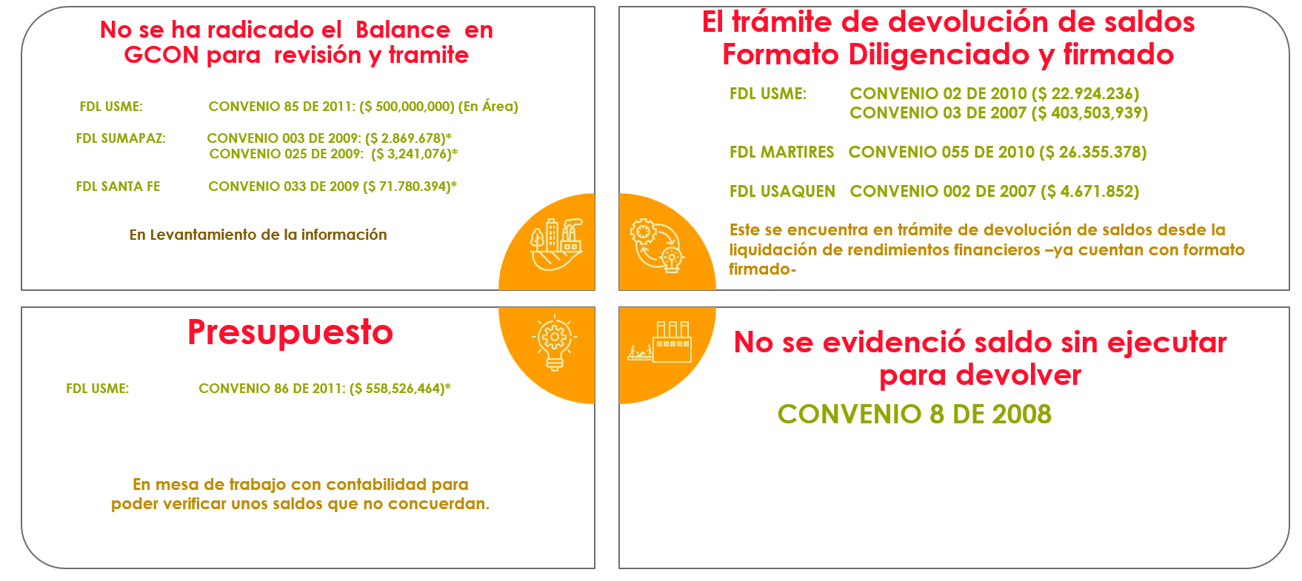
Elaboración: Proceso Gestión Contractual

Comportamiento pasivos exigibles 2025.

Durante el mes de enero de 2025, la Gerencia de Contratación recibió saldos pendientes de pasivos por un valor de SEISCIENTOS VEINTICINCO MILLONES NOVECIENTO VEINTICUATRO MIL QUINIENTOS SESENTA Y CUATRO PESOS M/CTE ($625.924.564), correspondientes a contratos objeto de liquidación.

Como resultado de las acciones adelantadas en el marco del proceso de liquidación contractual, se logró reducir el saldo de pasivos asociados a contratos objeto de liquidación en CIENTO CATORCE MILLONES SETECIENTOS SESENTA Y SEIS MIL NOVECIENTOS CUATRO PESOS M/CTE ($114.766.904), lo que representa la liberación de doce (12) contratos, disminuyendo el saldo pendiente a QUINIENTOS ONCE MILLONES CIENTO CINCUENTA Y SIETE MIL SEISCIENTOS SESENTA PESOS M/CTE ($511.157.660), así:

En consecuencia, estos avances han contribuido de manera significativa al saneamiento contable de la Entidad, reflejándose en una reducción del total de pasivos de la UMV, conforme se evidencia en el siguiente cuadro comparativo de los valores antes y después del proceso de liquidación. Adicionalmente, a la fecha de corte del presente informe, la Gerencia de Contratación ha gestionado en su totalidad las liquidaciones radicadas que representaban pasivos presupuestales, de acuerdo con el procedimiento establecido para la liquidación contractual. En este sentido, únicamente permanecen pendientes aquellos procesos cuya radicación y/o ajustes por parte de la supervisión aún no han sido realizados por las áreas técnicas competentes, sin que ello sea atribuible a la gestión de la Gerencia de Contratación.

El valor restante asociado a los contratos pendientes se encuentra actualmente bajo la responsabilidad de las respectivas supervisiones, quienes deberán continuar con las acciones necesarias para dar cumplimiento al procedimiento GCON-PR-008-V2 - Procedimiento de liquidación de contratos, con el fin de liberar los recursos correspondientes y cerrar oportunamente los compromisos contractuales, así:

Tabla 46 Pasivos exigibles
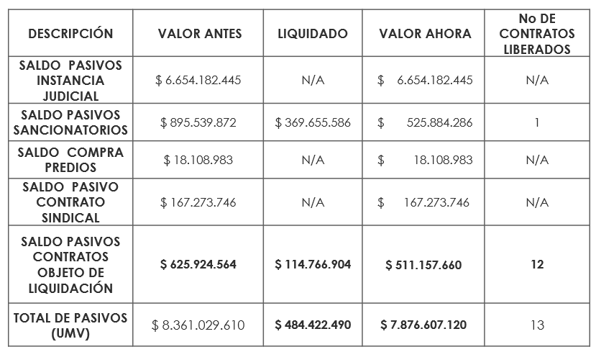
Elaboración: Proceso Gestión Contractual
Al comparar los pasivos exigibles en gestión, se evidencia un avance positivo en la gestión contractual de la Unidad Administrativa Especial de Rehabilitación y Mantenimiento Vial (UAERMV). En este periodo:
Cumplimiento y depuración efectiva de pasivos: La Gerencia de Contratación logró gestionar y liberar oportunamente la mayor parte de los pasivos exigibles identificados al inicio del periodo, lo cual demuestra una ejecución eficaz del procedimiento de liquidación y un cumplimiento riguroso de las obligaciones contractuales.
Fortalecimiento de la capacidad operativa: El volumen de contratos liquidados y la significativa reducción del saldo de pasivos en trámite reflejan un fortalecimiento de los procesos internos de la Gerencia, consolidando su capacidad operativa para dar respuesta oportuna a los requerimientos presupuestales y contractuales de la Entidad.

Impacto positivo en la gestión presupuestal: La liberación de recursos por más de $484 millones ha permitido contribuir al saneamiento y control del presupuesto institucional, optimizando el uso de los recursos públicos y facilitando una mejor planeación financiera de la vigencia.

Seguimiento proactivo y articulación institucional: Las actuaciones adelantadas por la Gerencia, incluidas las múltiples solicitudes de información y requerimientos a áreas técnicas y jurídicas, evidencian una estrategia de seguimiento proactivo y una articulación efectiva entre dependencias para el cierre contractual.

Transparencia y mejora continua: La trazabilidad de las acciones realizadas y la consolidación de la información en matrices detalladas demuestran un compromiso con la transparencia, la rendición de cuentas y la mejora continua en los procesos de contratación y liquidación.

Comportamiento reservas exigibles 2025
En relación con las reservas presupuestales a cargo de la Gerencia de Contratación, a continuación, se presenta el estado actual de los contratos vinculados a esta figura, con el propósito de facilitar su seguimiento y consolidar las acciones requeridas para su adecuada gestión. El análisis comprende los procesos en los cuales se ha emitido memorando a la supervisión para la radicación del acta de liquidación, los contratos radicados que aún se encuentran en revisión, los casos de interventoría sin radicar, los contratos ya liquidados y aquellos que continúan en ejecución, así:
Tabla 47 Comportamiento Reservas Presupuestales
COMPORTAMIENTO RESERVAS PRESUPUESTALES
No. de Procesos Liquidados | 17 | $63.827.631 (Reservas Gestionadas)
No. de Procesos en trámite de liquidación | 24 | $ 1.502.034.052 (Reservas en trámite de gestión)
No. de Procesos que debían liquidarse pendientes de radicar por parte de las áreas técnicas | 12 | $ 7.264.501.362 (Reservas no radicadas) -Se solicitaron por parte de GCON su radicación respectiva a través de memorando.
Elaboración: Proceso Gestión Contractual
De esta manera se presenta los procesos que se encuentran pendiente por radicar por parte de las áreas técnicas, así:
Tabla 48 Procesos pendiente por radicar
CTO No. | RAZON SOCIAL /NOMBRE Y APELLIDO | OBJETO DEL CONTRATO | ÁREA | FECHA DE TERMINACION DEL CONTRATO | PARA LIQUIDAR | RADICADA  ACTA DE LIQUIDACIÓN | PERDIDA COMPETENCIA PARA LIQUIDAR
461 de 2021 | UNION TEMPORAL PROSEGUROS-CORRECEOL UMV 001 2021 | CONTRATAR LOS SERVICIOS DE UNA SOCIEDAD CORREDORA DE SEGUROS LEGALMENTE ESTABLECIDA EN COLOMBIA, DEBIDAMENTE INSCRITA Y AUTORIZADA POR LA SUPERINTENDENCIA FINANCIERA DE COLOMBIA. | Gerencia Administrativa y Financiera | 15/05/2025 | SI | NO | 15/11/2027
478 de 2022 | CONSORCIO GAVIONES 95 | CONTRATO PARA LA EJECUCIÓN DE OBRAS HIDRÁULICAS Y MUROS GAVIONES PARA EL PROYECTO " MEJORAMIENTO DE VIAS TERCIARIAS EN BOGOTÁ", DEL SISTEMA GENERAL DE REGALÍAS - SGR IDENTIFICADO CON CÓDIGO BPIN 2018000050020. GRUPO 1: (San Antonio I (K13+820-K6+910), Capitolio y Laguna verde.) | Subdirección de Intervención de la Infraestructura | 15/09/2025 | SI | NO | 15/03/2028
479 de 2022 | CONSORCIO ESTABILIZACIÓN VIAL | CONTRATO PARA LA EJECUCIÓN DE OBRAS HIDRÁULICAS Y MUROS GAVIONES PARA EL PROYECTO " MEJORAMIENTO DE VIAS TERCIARIAS EN BOGOTÁ", DEL SISTEMA GENERAL DE REGALÍAS - SGR IDENTIFICADO CON CÓDIGO BPIN 2018000050020 GRUPO 2: (San Antonio II (K6+910-K0+000), Unión Tunales y Animas Bajas. | Subdirección de Intervención de la Infraestructura | 9/08/2025 | SI | NO | 9/02/2028
485 de 2022 | MEGASEGURIDAD LTDA | PRESTAR EL SERVICIO DE VIGILANCIA SIN ARMA Y SEGURIDAD INTEGRAL DE LOS BIENES, MAQUINARIA Y EQUIPO UBICADOS EN LOS FRENTES DE OBRA, DE PROPIEDAD Y/O ARRENDADA DEL PROYECTO "MEJORAMIENTO DE VIAS TERCIARIAS EN BOGOTÁ" DEL SISTEMA GENERAL DE REGALÍAS - SGR IDENTIFICADO CON CÓDIGO BPIN 2018000050020 | Subdirección de Intervención de la Infraestructura | 31/07/2025 | SI | NO | 31/01/2028
511 de 2022 | CONSORCIO EL PORVENIR | INTERVENTORÍA TÉCNICA, ADMINISTRATIVA, FINANCIERA, CONTABLE, JURÍDICA Y AMBIENTAL AL DISEÑO DE LA INFRAESTRUCTURA REQUERIDA PARA LA ADECUACION FÍSICA DE ACUERDO CON LA ACTUALIZACION DE LOS ESCENARIOS DE RIESGO DE LA PLANTA DE PRODUCCIÓN DE LA UNIDAD ADMINISTRATIVA ESPECIAL DE REHABILITACIÓN Y MANTENIMIENTO VIAL - UAERMV, A CARGO DEL PROYECTO 7858 (METAS 1, 2, 4 Y 5 | Gerencia Administrativa y Financiera | 15/03/2024 | SI | NO | 15/09/2026
683 de 2022 | ENERGY CONSULTING GROUP SAS | CONSTRUCCIÓN FASE 1 - CUARTO DE BOMBAS DE LA RED CONTRAINCENDIO CONFORME A LOS DISEÑOS ESTABLECIDOS DENTRO DEL PROCESO "DISEÑO CONCEPTUAL Y BÁSICO DE UN SISTEMA DE DETECCIÓN, ALARMA Y EXTINCIÓN CONTRA INCENDIOS" PARA LA SEDE DE PRODUCCIÓN DE LA UNIDAD ADMINISTRATIVA ESPECIAL DE REHABILITACIÓN Y MANTENIMIENTO VIAL- UAERMV. Proyecto 7859 Meta 3 y proyecto 7858 Meta 1, 2, 4 y 5. | Interventoría - CONSORCIO INTERCONSTRUC | 6/06/2024 | SI | NO | 6/12/2026
465 de 2023 | SOLUCIONES INTEGRALES UNION SAS | SUMINISTRO DE PRODUCTOS Y MATERIALES ASFÁLTICOS, A CARGO DEL PROYECTO 7858 METAS (1, 2, 4 Y 5) | Gerencia de Producción | 30-abr-25 | SI | NO | 30/10/2027
635 de 2023 | CONSORCIO INTERCONSTRU CDB | INTERVENTORÍA TÉCNICA, ADMINISTRATIVA, FINANCIERA, CONTABLE, JURÍDICA Y AMBIENTAL A LA CONSTRUCCIÓN FASE 1 CUARTO DE BOMBAS" DE LA RED CONTRAINCENDIO CONFORME A LOS DISEÑOS ESTABLECIDOS DENTRO DEL PROCESO DISEÑO CONCEPTUAL Y BÁSICO DE UN SISTEMA DE DETECCIÓN, ALARMA Y EXTINCIÓN CONTRA INCENDIOS PARA LA SEDE DE PRODUCCIÓN DE LA UNIDAD ADMINISTRATIVA ESPECIAL DE REHABILITACIÓN Y MANTENIMIENTO VIAL- UAERMV - Proyecto 7859 Meta 3 | Gerencia Administrativa y Financiera | 6-jun-24 | SI | NO | 6/12/2026
637 de 2023 | UNION TEMPORAL SUVA 2023 | PRESTAR EL SERVICIO DE VIGILANCIA Y SEGURIDAD INTEGRAL DE LOS BIENES, MAQUINARIA Y EQUIPO UBICADOS EN LOS FRENTES DE OBRA, DE PROPIEDAD DE LA UNIDAD ADMINISTRATIVA ESPECIAL DE REHABILITACION Y MANTENIMIENTO VIAL Y/O ARRENDADA. PROYECTO 7858 (METAS 1, 2, 4 Y 5) Y PROYECTO 7903 (META 1) | Gerencia de la Infraestructura Rural | 30-abr-25 | SI | NO | 30/10/2027
653 de 2023 | INVESAKK SAS | SUMINISTRO DE MATERIALES PÉTREOS PARA LAS INTERVENCIONES DEL PROYECTO "MEJORAMIENTO DE VÍAS TERCIARIAS EN BOGOTÁ"DEL SISTEMA GENERAL DE REGALÍAS - SGR IDENTIFICADO CON CÓDIGO BPIN 2018000050020 | Gerencia de Producción | 1-jun-25 | SI | NO | 1/12/2027
661 de 2023 | GESCOM SAS | CONTRATAR LA COMPRA DE LOS ELEMENTOS DE DOTACIÓN PARA LOS TRABAJADORES OFICIALES DE LA UNIDAD ADMINISTRATIVA ESPECIAL DE REHABILITACIÓN Y MANTENIMIENTO VIAL. GRUPO 1: OVEROLES, CHALECOS Y CHAQUETAS PARA LA VIGENCIA 2022 Y 2023 | Talento Humano | 10-may-24 | SI | NO | 10/11/2026
662 de 2023 | BON SANTE SAS | CONTRATAR LA COMPRA DE LOS ELEMENTOS DE DOTACIÓN PARA LOS TRABAJADORES OFICIALES DE LA UNIDAD ADMINISTRATIVA ESPECIAL DE REHABILITACIÓN Y MANTENIMIENTO VIAL. GRUPO 2: CALZADO PARA LA VIGENCIA 2022 Y 2023 | Talento Humano | 14-sep-24 | SI | NO | 14/03/2027
225 de 2024 | DISERRA S.A.S. | SUMINISTRO DE MEZCLAS ASFALTICAS EN CALIENTE PARA LAS INTERVENCIONES A CARGO DE LA UAERMV | Gerencia de Producción | 31/05/2025 | SI | NO | 30/11/2027
226 de 2024 | SOLUCIONES INTEGRALES UNION SAS | SUMINISTRO DE MATERIALES PETREOS PARA LAS INTERVENCIONES A CARGO DE LA UAERMV | Gerencia de Producción | 15/06/2025 | SI | NO | 15/12/2027
234 de 2024 | DISTRIBUIDORA CHAPINERO INSTITUCIONAL LTDA | CONTRATAR EL SUMINISTRO DE AGUA POTABLE EN GARRAFONES DE 5 GALONES, PARA LA SEDES ADMINISTRATIVA, OPERATIVA Y DE PRODUCCIÓN | Almacén | 30/03/2026 | NO | NO | 30/09/2028
236 de 2024 | SERVICIOS POSTALES NACIONALES S.A | CONTRATAR LOS SERVICIOS DE CORREO DEL OPERADOR POSTAL OFICIAL PARA LA UNIDAD ADMINISTRATIVA ESPECIAL DE REHABILITACIÓN Y MANTENIMIENTO VIAL. | Gerencia Administrativa y Financiera | 20/02/2025 | SI | NO | 20/08/2027
240 de 2024 | SOLUTION COPY LTDA | ALQUILER DE FOTOCOPIADORAS MULTIFUNCIONALES (FOTOCOPIADO, IMPRESIÓN Y ESCÁNER) DE ACUERDO CON LA FICHA TÉCNICA PARA LA UAERMV | Tecnologías de la información | 16/09/2025 | SI | NO | 16/03/2028
429 de 2024 | ASEGURADORA SOLIDARIA DE COLOMBIA ENTIDAD COOPERATIVA | CONTRATAR LAS PÓLIZAS DE SEGUROS CON EL FIN DE AMPARAR LAS PERSONAS, BIENES MUEBLES E INMUEBLES, VEHICULOS, SEGURO OBLIGATORIO DE ACCIDENTES DE TRANSITO, PÓLIZAS DE VIDA Y RESPONSABILIDAD CIVIL DE SERVIDORES PÚBLICOS E INTERESES PATRIMONIALES DE PROPIEDAD DE LA UNIDAD ADMINISTRATIVA ESPECIAL DE REHABILITACIÓN Y MANTENIMIENTO VIAL, Y DE AQUELLOS POR LOS CUALES SEA O LLEGARE A SER LEGALMENTE RESPONSABLE DENTRO Y FUERA DEL TERRITORIO NACIONAL - GRUPO 1 | Almacén | 28/09/2025 | SI | NO | 28/03/2028
431 de 2024 | COLMENA SEGUROS DE VIDA SA | CONTRATAR LAS PÓLIZAS DE SEGUROS CON EL FIN DE AMPARAR LAS PERSONAS, BIENES MUEBLES E INMUEBLES, VEHICULOS, SEGURO OBLIGATORIO DE ACCIDENTES DE TRANSITO, PÓLIZAS DE VIDA Y RESPONSABILIDAD CIVIL DE SERVIDORES PÚBLICOS E INTERESES PATRIMONIALES DE PROPIEDAD DE LA UNIDAD ADMINISTRATIVA ESPECIAL DE REHABILITACIÓN Y MANTENIMIENTO VIAL, Y DE AQUELLOS POR LOS CUALES SEA O LLEGARE A SER LEGALMENTE RESPONSABLE DENTRO Y FUERA DEL TERRITORIO NACIONAL - GRUPO 3 | Almacén | 30/09/2025 | SI | NO | 30/03/2028
456 de 2024 | NOVAVENTA S.A.S | ENTREGAR EN CALIDAD DE COMODATO MÁQUINAS DISPENSADORAS DE BEBIDAS CALIENTES, BEBIDAS FRÍAS Y SNACKS, INCLUYENDO EL SURTIDO DE LAS MISMAS POR SUS PROPIOS MEDIOS Y CON PLENA AUTONOMÍA TÉCNICA Y ADMINISTRATIVA EN LAS DIFERENTES SEDES DE LA UNIDAD ADMINISTRATIVA ESPECIAL DE REHABILITACIÓN Y MANTENIMIENTO VIAL - UAERMV | Almacén | 8/08/2025 | SI | NO | 8/02/2028
458 de 2024 | LA PREVISORA S. A COMPAÑIA DE SEGUROS | ADQUISICIÓN DEL SEGURO OBLIGATORIO DE ACCIDENTES DE TRÁNSITO (SOAT) PARA LOS VEHÍCULOS BAJO LA CUSTODIA Y RESPONSABILIDAD DE LA UNIDAD ADMINISTRATIVA ESPECIAL DE REHABILITACIÓN Y MANTENIMIENTO VIAL (UAERMV) | Gerencia Administrativa y Financiera | 20/06/2025 | SI | NO | 20/12/2027
465 de 2024 | LA PREVISORA S. A COMPAÑIA DE SEGUROS | ADQUISICIÓN DE SEGUROS OBLIGATORIO DE ACCIDENTES DE TRÁNSITO (SOAT) PARA LOS VEHÍCULOS DE PROPIEDAD DE LA UAERMV DEL PROYECTO "MEJORAMIENTO DE VÍAS TERCIARIAS EN BOGOTÁ" DEL SISTEMA GENERAL DE REGALÍAS - SGR IDENTIFICADO CON CÓDIGO BPIN 2018000050020 | Gerencia de Infraestructura Rural | 12/10/2025 | SI | NO | 12/04/2028
466 de 2024 | HEIMCORE S.A.S | CONTRATAR LA ADQUISICION, INSTALACIÓN Y PUESTA EN FUNCIONAMIENTO DE UNA SOLUCIÓN DE SEGURIDAD PERIMETRAL, FIREWALL, QUE FUNCIONE EN ALTA DISPONIBILIDAD CON LA INFRAESTRUCTURA DE LA UAERMV | Oficina de Tecnologías de la Información | 4/10/2024 | SI | NO | 4/04/2027
467 de 2024 | SERVICIOS Y DISTRIBUCIONES AMAYA PORRAS DYSAP SAS | PRESTAR EL SERVICIO DE FUMIGACIÓN, CONTROL DE VECTORES, PLAGAS Y ROEDORES EN LAS SEDES DE LA UAERMV, INCLUYENDO NEBULIZACIÓN Y DESINFECCIÓN AMBIENTAL DE LOS ARCHIVOS | Gerencia Administrativa y Financiera | 7/06/2025 | SI | NO | 7/12/2027
475 de 2024 | HEIMCORE S.A.S | ADQUIRIR ACCESS POINT PARA LA CONFIGURACIÓN DE LAS REDES WIFI DE LA UAERMV | Oficina de Tecnologías de la Información | 4/10/2024 | SI | NO | 4/04/2027
499 de 2024 | REIMPODIESEL S.A.S | PRESTAR EL SERVICIO DE MANTENIMIENTO PARA LA MAQUINARIA, VEHÍCULOS PESADOS, VEHÍCULOS LIVIANOS Y EQUIPO MENOR A CARGO DE LA UAERMV, A MONTO AGOTABLE, POR GRUPOS GRUPO 1: PRESTAR EL SERVICIO DE MANTENIMIENTO PARA LA MAQUINARIA Y EQUIPO MENOR A CARGO DE LA UAERMV, A MONTO AGOTABLE. | Subdirección de Producción y Apoyo Logístico | 19/09/2025 | SI | NO | 19/03/2028
504 de 2024 | DISTRIBUIDORA RED COMPUTO SAS | ADQUIRIR EQUIPO TECNOLÓGICO TIPO SERVIDOR PARA LAS COPIAS DE RESPALDO DE LA INFORMACIÓN DE LA UAERMV | Oficina de Tecnologías de la Información | 1/10/2024 | SI | NO | 1/04/2027
509 de 2024 | CORPORACION DEL AMBIENTE Y DE INGENIERIA –CORINGAM | CONTRATAR EL SERVICIO PARA LA REALIZACIÓN DE ESTUDIOS PARA LEVANTAMIENTOS TOPOGRÁFICOS Y SEGUIMIENTOS PARA LOS SITIOS QUE DETERMINE LA UAERMV, CON EL FIN DE EJECUTAR OBRAS DE BIOINGENIERÍA Y CIVILES QUE PERMITAN GARANTIZAR LA CONECTIVIDAD VIAL PERMANENTE EN LA CIUDAD DE BOGOTÁ D.C | Subdirección de Intervención de la Infraestructura | 18/06/2025 | SI | NO | 18/12/2027
538 de 2024 | UNION TEMPORAL AUTOLAMH | PRESTAR EL SERVICIO DE MANTENIMIENTO PARA LA MAQUINARIA, VEHÍCULOS PESADOS, VEHÍCULOS LIVIANOS Y EQUIPO MENOR A CARGO DE LA UAERMV, A MONTO AGOTABLE, POR GRUPOS. GRUPO 2: PRESTAR EL SERVICIO DE MANTENIMIENTO PARA VEHÍCULOS PESADOS Y VEHÍCULOS LIVIANOS A CARGO DE LA UAERMV, A MONTO AGOTABLE. | Subdirección de Producción y Apoyo Logístico | 19/09/2025 | SI | NO | 19/03/2028
638 de 2024 | NECSOFTPC S.A.S. | ALQUILER DE EQUIPOS DE COMPUTO E IMPRESORA PARA EL PROYECTO MEJORAMIENTO DE VIAS TERCIARIAS EN BOGOTÁ DEL SISTEMA GENERAL DE REGALÍAS - SGR IDENTIFICADO CON CÓDIGO BPIN 2018000050020 | Subdirección de Intervención de la Infraestructura | 7/08/2025 | SI | NO | 7/02/2028
664 de 2024 | INTERNEXA S.A | PRESTACIÓN DE SERVICIOS INTEGRALES DE SOLUCIONES DE CONECTIVIDAD PARA LA UNIDAD ADMINISTRATIVA ESPECIAL DE REHABILITACIÓN Y MANTENIMIENTO VIAL | Oficina de Tecnologías de la Información | 6/10/2025 | SI | NO | 6/04/2028
666 de 2024 | ASEGURADORA SOLIDARIA DE COLOMBIA ENTIDAD COOPERATIVA | ADQUIRIR LOS SEGUROS TODO RIESGO PARA AMPARAR LOS VEHICULOS A CARGO DE LA UNIDAD ADMINISTRATIVA ESPECIAL DE REHABILITACIÓN Y MANTENIMIENTO VIAL DEL PROYECTO MEJORAMIENTO DE VIAS TERCIARIAS EN BOGOTA" DEL SISTEMA GENERAL DE REGALIAS - SGR IDENTIFICADO CON CODIGO BPIN 2018000050020 | Subdirección de Intervención de la Infraestructura | 6/09/2025 | SI | NO | 6/03/2028
847 de 2024 | FAMOC DEPANEL SAS | ARRENDAMIENTO DE UN INMUEBLE, CON ÁREAS ADECUADAS Y DOTADAS PARA EL FUNCIONAMIENTO DE LA SEDE OPERATIVA DE LA UNIDAD ADMINISTRATIVA ESPECIAL DE REHABILITACIÓN Y MANTENIMIENTO VIAL (UAERMV), DE CONFORMIDAD CON LOS ESTUDIOS PREVIOS, DOCUMENTOS DE VIABILIDAD TÉCNICA Y LA OFERTA PRESENTADA A LA ENTIDAD. | Gerencia Administrativa y Financiera | 31/10/2025 | SI | NO | 30/04/2028
888 de 2024 | COMISIONISTAS AGROPECUARIOS SA | PRESTAR EL SERVICIO DE VIGILANCIA Y SEGURIDAD INTEGRAL DE LOS BIENES MUEBLES E INMUEBLES DE PROPIEDAD DE LA UNIDAD ADMINISTRATIVA ESPECIAL DE REHABILITACIÓN Y MANTENIMIENTO VIAL - UAERMV Y DE LOS QUE LEGALMENTE SEA RESPONSABLE, UBICADOS EN LAS SEDES DE LA ENTIDAD | Almacén | 6/06/2025 | SI | NO | 6/12/2027
902 de 2024 | INGENIERIA MONTAJES & CONSTRUCCIONES S.A.S | PRESTAR EL SERVICIO DE MANTENIMIENTO E INGENIERÍA PARA LAS MÁQUINAS Y EQUIPOS INDUSTRIALES DE LA SEDE PRODUCCIÓN DE LA UAERMV 2018000050020. | Gerencia de Producción | 10/06/2025 | SI | NO | 10/12/2027
936 de 2024 | UNIÓN TEMPORAL H & C – 2024 | ARRENDAMIENTO DE MAQUINARIA VEHICULOS Y EQUIPO MENOR INCLUYE OPERARIO COMBUSTIBLE Y MANTENIMIENTO PARA EL PROYECTO MEJORAMIENTO DE VIAS TERCIARIAS EN BOGOTA DEL SISTEMA GENERAL DE REGALIAS SGR IDENTIFICADO CON CÓDIGO BPIN 2018000050020 | Gerencia de Infraestructura Rural | 16/09/2025 | SI | NO | 16/03/2028
938 de 2024 | MIGUEL QUIJANO Y COMPAÑIA S A | ARRENDAMIENTO DE MAQUINARIA, VEHÍCULOS PESADOS CON SUS OPERARIOS Y COMBUSTIBLE, PARA LAS INTERVENCIONES DE LA UAERMV | Gerencia de Producción | 15/09/2025 | SI | NO | 15/03/2028
942 de 2024 | GESCOM SAS | CONTRATAR EL SUMINISTRO DE LOS ELEMENTOS DE DOTACIÓN PARA LOS TRABAJADORES OFICIALES DE LA UNIDAD ADMINISTRATIVA ESPECIAL DE REHABILITACIÓN Y MANTENIMIENTO VIAL | Gerencia Administrativa y Financiera | 19/04/2025 | SI | NO | 19/10/2027
943 de 2024 | GRANADOS & MEDALLAS S.A.S | ADQUISICIÓN DE ELEMENTOS PARA LA ATENCIÓN DE EMERGENCIAS DE LAS SEDES, VEHÍCULOS Y FRENTES DE OBRA, ASÍ COMO ELEMENTOS REQUERIDOS PARA GARANTIZAR SU ALMACENAMIENTO Y PRESERVACIÓN. | Subdirección de Producción y Apoyo Logístico | 12/04/2025 | SI | NO | 12/10/2027
951 de 2024 | AUTOMAYOR S.A | COMPRA DE VEHICULOS CONMANTENIMIENTO PREVENTIVO, ADECUACIONESESPECIALES Y ACCESORIOS AL AMPARO DELACUERDO MARCO DE PRECIOS DE VEHICULOS, PARA LAS INTERVENCIONES DE LA UNIDADADMINISTRATIVA ESPECIAL DE REHABILITACIÓNY MANTENIMIENTO VIAL – UAERMV. GRUPO 1:CARROTANQUE DE COMBUSTIBLE | Gerencia de Producción | 12/06/2025 | SI | NO | 12/12/2027
954 de 2024 | COMERCIAL INTERNACIONAL DE EQUIPOS Y MAQUINAS S.A.S NAVITRANS S.A.S | COMPRA DE VEHICULOS CONMANTENIMIENTO PREVENTIVO, ADECUACIONESESPECIALES Y ACCESORIOS AL AMPARO DELACUERDO MARCO DE PRECIOS DE VEHICULOS, PARA LAS INTERVENCIONES DE LA UNIDADADMINISTRATIVA ESPECIAL DE REHABILITACIÓNY MANTENIMIENTO VIAL – UAERMV. GRUPO 2:VOLQUETAS | Gerencia de Producción | 2/06/2025 | SI | NO | 2/12/2027
Elaboración: Proceso Gestión Contractual

El análisis de las reservas presupuestales evidencia avances significativos en la gestión adelantada por la Gerencia de Contratación, reflejados en la liquidación efectiva de 17 procesos y en la gestión activa de 24 contratos que actualmente se encuentran en trámite de liquidación. No obstante, persisten retos asociados a los contratos que, pese a requerir liquidación, aún no han sido radicados por las áreas técnicas responsables, los cuales concentran el mayor valor de las reservas presupuestales. En este sentido, resulta prioritario fortalecer la articulación interinstitucional y el seguimiento oportuno a la supervisión contractual, con el fin de avanzar en la depuración de estas reservas, mitigar riesgos administrativos y presupuestales, y contribuir al saneamiento contable y a una gestión contractual más eficiente y oportuna.

    - Contratos con pérdida de competencia para 2026

A continuación, se relacionan los contratos que presentan alerta de trabajo y cuentan con plan de acción definido, los cuales deben ser atendidos durante la vigencia 2026. En primer lugar, se incluyen los contratos radicados, correspondientes a aquellos respecto de los cuales ya se dio inicio al trámite de liquidación y cuentan con un plan de acción para mitigar el riesgo de una eventual pérdida de competencia, en cumplimiento de lo establecido en el procedimiento interno vigente para la liquidación contractual, a saber:
Tabla 49 Pérdida Competencia para Liquidar
N° CTO | AÑO | RAZON SOCIAL /NOMBRE Y APELLIDO | OBJETO DEL CONTRATO | PERDIDA COMPETENCIA PARA LIQUIDAR
636 | 2023 | ALIADOS DE COLOMBIA S.A.S | PRESTAR SERVICIOS DE LIMPIEZA PARA LA ESTANTERÍA E INFRAESTRUCTURA FÍSICA DONDE SE ENCUENTRAN LAS UNIDADES DE ALMACENAMIENTO Y CONSERVACIÓN DE DOCUMENTOS (CAJAS Y CARPETAS) UBICADAS EN EL DEPÓSITO DEL ARCHIVO CENTRAL DE LA UAERMV. PROYECTO 7859 - META 2. | 20/05/2026
503 | 2023 | BOGA INGENIERIA SAS | ALQUILER DE UNIDADES SANITARIAS MIXTAS PARA LA SEDE DE PRODUCCIÓN Y LOS FRENTES DE OBRA URBANOS Y RURALES. PROYECTO 7858 (METAS 1, 2, 4 Y 5) Y PROYECTO 7903 (META 1) | 18/07/2026
447 | 2023 | ASEGURADORA SOLIDARIA DE COLOMBIA ENTIDAD COOPERATIVA | ADQUIRIR LOS SEGUROS TODO RIESGO PARA AMPARAR LOS VEHICULOS DE PROPIEDAD DE LA UNIDAD ADMINISTRATIVA ESPECIAL DE REHABILITACIÓN Y MANTENIMIENTO VIAL DEL PROYECTO “MEJORAMIENTO DE VIAS TERCIARIAS EN BOGOTA” DEL SISTEMA GENERAL DE REGALIAS – SGR IDENTIFICADO CON CODIGO BPIN 2018000050020. | 17/10/2026
642 | 2023 | UNIÓN TEMPORAL ALIANZA TRANSNACIONAL | PRESTAR EL SERVICIO DE TRANSPORTE ESPECIAL TERRESTRE AUTOMOTOR DE PASAJEROS, CON PLENA AUTONOMÍA TÉCNICA Y ADMINISTRATIVA Y BAJO SU PROPIA RESPONSABILIDAD. PROYECTO 7858 METAS (1,2,4 Y 5) Y PROYECTO 7903 (META 1).” | 3/09/2026
1209 | 2018 | EMPRESA DE ACUEDUCTO Y ALCANTARILLADO DE BOGOTÁ EAAB-ESP.  SECRETARÍA DISTRITAL DE MOVILIDAD – SDM. | AUNAR ESFUERZOS ADMINISTRATIVOS Y TÉCNICOS ENTRE EMPRESA DE ACUEDUCTO Y ALCANTARILLADO DE BOGOTÁ EAAB-ESP, LA SECRETARIA DISTRITAL DE MOVILIDAD Y LA UNIDAD ADMINISTRATIVA ESPECIAL DE REHABILITACIÓN Y MANTENIMIENTO VIAL - UAERMV, PARA ADELANTAR ACTIVIDADES TEMPORALES TENDIENTES A MEJORAR LAS CONDICIONES DE MOVILIDAD Y SEGURIDAD VIAL DE LAS CICLORUTAS QUE SE INDIVIDUALIZAN EN EL ANEXO TÉCNICO DE ESTE CONVENIO, DE ACUERDO A LA CAPACIDAD OPERATIVA DE LAS PARTES” | 17/12/2026
583 | 2023 | INVERSIONES NIÑO ALVAREZ S.A.S | PRESTAR EL SERVICIO DE REVISIÓN TÉCNICO-MECÁNICA Y DE EMISIONES CONTAMINANTES PARA VEHÍCULOS PROPIOS A MONTO AGOTABLE, A CARGO DEL PROYECTO 7858 (METAS 1, 2, 4 Y 5)” | 5/10/2026
570 | 2023 | UNIVERSIDAD NACIONAL DE COLOMBIA | PRESTACIÓN DE SERVICIOS DE CAPACITACIÓN DE CONFORMIDAD CON EL PLAN INSTITUCIONAL FORMACIÓN Y CAPACITACIÓN VIGENCIA 2023 DE LA UAERMV | 5/10/2026
707 | 2023 | PVT AMÉRICA LATINA SOCIEDAD ANÓNIMA DE CAPITAL VARIABLE-PVT AMERICA LATINA S.A. DE C.V. | ADQUIRIR LA ACTUALIZACIÓN DE LA LICENCIA PTV VISSIM, LA CUÁL INCLUYE SOPORTE Y MANTENIMIENTO, PARA SIMULAR EL COMPORTAMIENTO VEHICULAR Y GESTIONAR LOS PLANES DE MANEJO DE TRÁNSITO DE LA UAERMV, A CARGO DEL PROYECTO 7858 (METAS 1, 2, 4 Y 5). | 14/12/2026
658 | 2023 | INGENIERIA Y MANTENIMIENTO EN ESPACIOS PRODUCTIVOS S.A.S. | PRESTAR EL SERVICIO DE FUMIGACIÓN, CONTROL DE VECTORES, PLAGAS Y ROEDORES EN LAS SEDES DE LA UAERMV, INCLUYENDO NEBULIZACIÓN Y DESINFECCIÓN AMBIENTAL DE LOS ARCHIVOS | 16/09/2026
670 | 2022 | TECHNOLOGY WORLD GROUP SAS | ALQUILER DE EQUIPOS DE COMPUTO, IMPRESORAS Y VIDEO PARA EL PROYECTO "MEJORAMIENTO DE VÍAS TERCIARIAS EN BOGOTÁ” DEL SISTEMA GENERAL DE REGALÍAS - SGR IDENTIFICADO CON CÓDIGO BPIN 2018000050020. | 26/12/2026
523 | 2022 | CONSORCIO MALLA VIAL 22. | CONSORCIO MALLA VIAL 22 | 18/10/2026
630 | 2021 | JAM INGENIERÍA Y MEDIO AMBIENTE S.A.S. | DISEÑO DE LA INFRAESTRUCTURA REQUERIDA PARA LA ADECUACIÓN FÍSICA DE ACUERDO CON LA ACTUALIZACIÓN DE LOS ESCENARIOS DE RIESGO DE LA PLANTA DE PRODUCCIÓN DE LA UNIDAD ADMINISTRATIVA ESPECIAL DE REHABILITACIÓN Y MANTENIMIENTO VIAL-  UAERMV | 15/09/2026
1529 | 2017 | IDU-FDLS | AUNAR ESFUERZOS HUMANOS, TÉCNICOS, ADMINISTRATIVOS Y JURÍDICOS, EN LA BÚSQUEDA DE UNA INTERVENCIÓN INTEGRAL DE LA TRONCAL BOLIVARIANA QUE HACE PARTE DE LA MALLA VIAL RURAL PRINCIPAL DE LA LOCALIDAD DE SUMAPAZ, DENTRO DE LOS LÍMITES DEL DISTRITO CAPITAL. | 24/07/2026
Elaboración: Proceso Gestión Contractual
En segundo lugar, se relacionan los contratos respecto de los cuales no se ha iniciado el trámite de liquidación por parte de la supervisión; no obstante, estos presentan requerimiento formal por parte de la Gerencia de Contratación, con el fin de que se adelanten las actuaciones correspondientes y se dé inicio al trámite liquidatorio conforme a los lineamientos y procedimientos internos vigentes, así:
Tabla 50 Sin inicio de trámite por Pérdida Competencia para Liquidar
No. | AÑO | RAZON SOCIAL /NOMBRE Y APELLIDO | OBJETO DEL CONTRATO | PERDIDA COMPETENCIA PARA LIQUIDAR
511 | 2022 | CONSORCIO EL PORVENIR | INTERVENTORÍA TÉCNICA, ADMINISTRATIVA, FINANCIERA, CONTABLE, JURÍDICA Y AMBIENTAL AL DISEÑO DE LA INFRAESTRUCTURA REQUERIDA PARA LA ADECUACION FÍSICA DE ACUERDO CON LA ACTUALIZACION DE LOS ESCENARIOS DE RIESGO DE LA PLANTA DE PRODUCCIÓN DE LA UNIDAD ADMINISTRATIVA ESPECIAL DE REHABILITACIÓN Y MANTENIMIENTO VIAL - UAERMV, A CARGO DEL PROYECTO 7858 (METAS 1, 2, 4 Y 5 | 15/09/2026
683 | 2022 | ENERGY CONSULTING GROUP SAS | CONSTRUCCIÓN FASE 1 - CUARTO DE BOMBAS DE LA RED CONTRAINCENDIO CONFORME A LOS DISEÑOS ESTABLECIDOS DENTRO DEL PROCESO "DISEÑO CONCEPTUAL Y BÁSICO DE UN SISTEMA DE DETECCIÓN, ALARMA Y EXTINCIÓN CONTRA INCENDIOS" PARA LA SEDE DE PRODUCCIÓN DE LA UNIDAD ADMINISTRATIVA ESPECIAL DE REHABILITACIÓN Y MANTENIMIENTO VIAL- UAERMV. Proyecto 7859 Meta 3 y proyecto 7858 Meta 1, 2, 4 y 5. | 6/12/2026
635 | 2023 | CONSORCIO INTERCONSTRU CDB | INTERVENTORÍA TÉCNICA, ADMINISTRATIVA, FINANCIERA, CONTABLE, JURÍDICA Y AMBIENTAL A LA CONSTRUCCIÓN FASE 1 CUARTO DE BOMBAS" DE LA RED CONTRAINCENDIO CONFORME A LOS DISEÑOS ESTABLECIDOS DENTRO DEL PROCESO DISEÑO CONCEPTUAL Y BÁSICO DE UN SISTEMA DE DETECCIÓN, ALARMA Y EXTINCIÓN CONTRA INCENDIOS PARA LA SEDE DE PRODUCCIÓN DE LA UNIDAD ADMINISTRATIVA ESPECIAL DE REHABILITACIÓN Y MANTENIMIENTO VIAL- UAERMV - Proyecto 7859 Meta 3 | 6/12/2026
661 | 2023 | GESCOM SAS | CONTRATAR LA COMPRA DE LOS ELEMENTOS DE DOTACIÓN PARA LOS TRABAJADORES OFICIALES DE LA UNIDAD ADMINISTRATIVA ESPECIAL DE REHABILITACIÓN Y MANTENIMIENTO VIAL. GRUPO 1: OVEROLES, CHALECOS Y CHAQUETAS PARA LA VIGENCIA 2022 Y 2023 | 10/11/2026
Elaboración: Proceso Gestión Contractual

En los planes de mejoramiento Institucionales la Gerencia de Contratación, presentó acciones encaminadas a superar hallazgos identificados por la Contraloría de Bogotá y Control Interno. Dentro de estos planes de mejoramiento se ha identificado los siguientes resultados:
Tabla 51 Estado Plan de Mejoramiento GCON
PLANES DE MEJORAMIENTO | TIPO | Estado de las acciones de mejoramiento a 31 de diciembre del 2025
PLANES DE MEJORAMIENTO | TIPO | En ejecución | Cumplida | Vencida | Total Acciones
Regularidad COD 91 - Contraloría | Externo | 0 | 1 | 0 | 1
PM SIGEP-SIDEAP Gerencia de contratación | Interno | 0 | 3 | 0 | 3
Auditoría Especial a la Contratación- | Interno | 5 | 5 | 0 | 5
AUD. LIQUIDACION DE CTOS | Interno | 9 | 0 | 0 | 9
 | TOTAL | 14 | 9 | 0 | 28
Elaboración: Proceso Gestión Contractual

- OFICINA JURIDICA

Desde la Oficina Jurídica (en adelante OJ), se despliegan acciones encaminadas a proteger los intereses de la Unidad Administrativa Especial de Rehabilitación y Mantenimiento Vial (en adelante UAERMV), empleando los instrumentos y mecanismos legales previstos en la normativa vigente. Estas gestiones son desarrolladas por un equipo altamente calificado de profesionales del derecho, enfocándose en la prevención y mitigación de riesgos jurídicos, contribuyendo de esta manera a la reducción de los niveles de litigiosidad de la entidad, bajo los siguientes pilares:

Ilustración 4 Pilares del proceso Gestión Jurídica
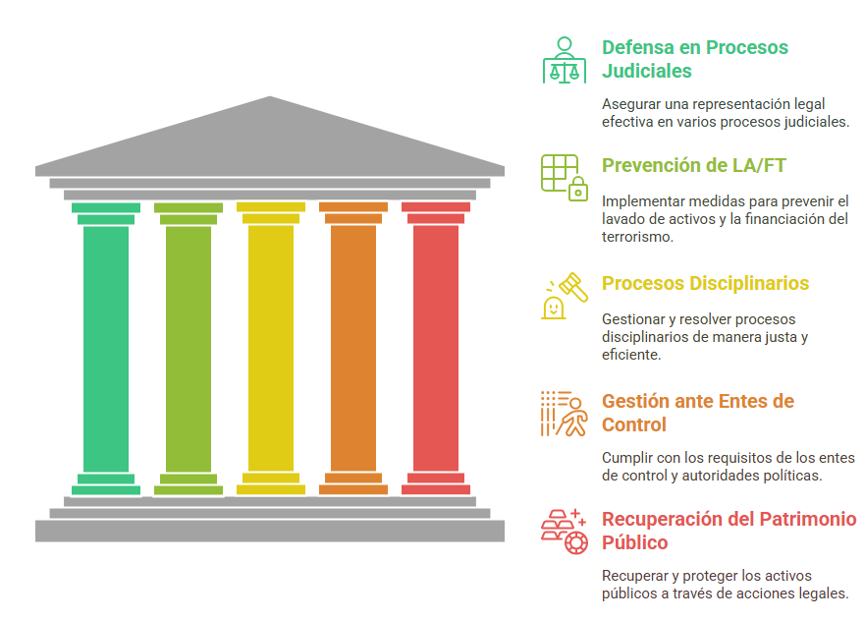
Elaboración Oficina Jurídica

En este sentido, se presenta a continuación un consolidado de los resultados y gestiones desarrolladas por la oficina jurídica a corte del 31 de diciembre de 2025.

- Defensa en procesos Judiciales y Extrajudiciales

La Unidad Administrativa Especial de Rehabilitación y Mantenimiento Vial durante la vigencia 2025 ejerció defensa judicial en 276 procesos judiciales y extrajudiciales así:
Gráfica 6 Procesos Judiciales y Extrajudiciales
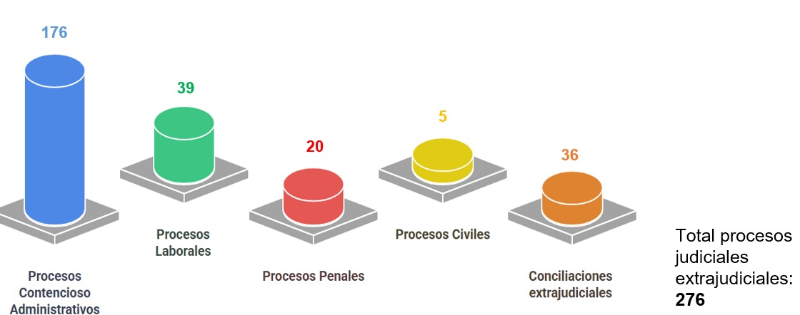
Elaboración Oficina Jurídica

El seguimiento constante y diligente de estos procesos, así como la estructuración de estrategias jurídicas solidad y concertadas con todo el equipo de defensa permitió los siguientes resultados:
Gráfica 7 Resultados
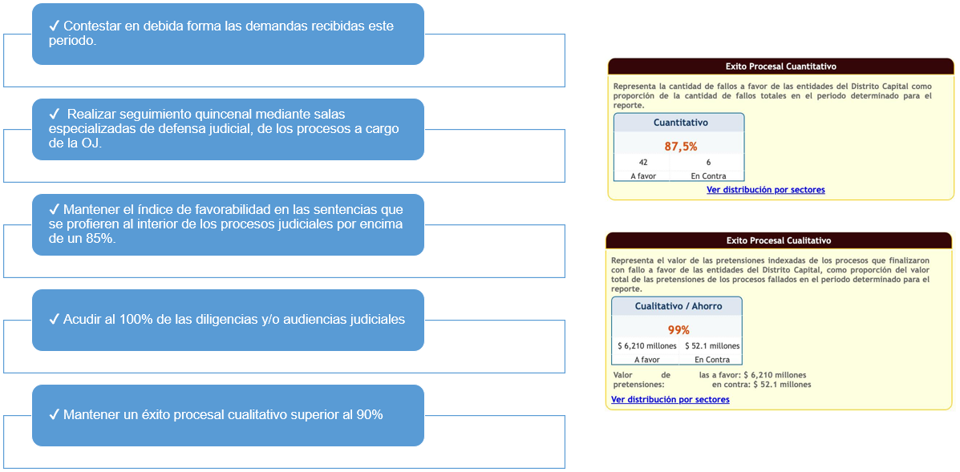
Elaboración Oficina Jurídica

Con relación a la prevención del lavado de activos y financiación del terrorismo (por sis siglas la/ft), la Oficina Jurídica lideró el diseño del “Régimen de medidas mínimas para la prevención del LA/FT y el Soborno en la UAERMV” dando cumplimiento a la normatividad vigente expedida por el Gobierno Nacional y la Alcaldía Mayor de Bogotá.
Ilustración 5 Estrategia de prevención LA/FT
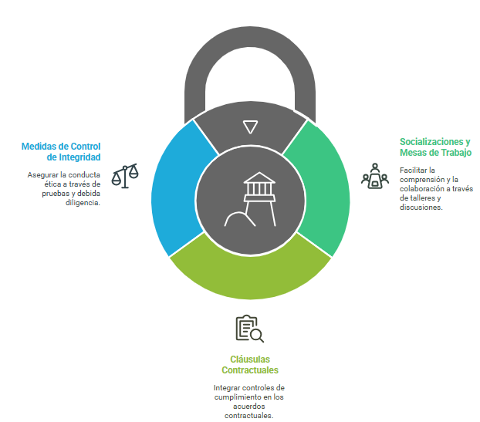
Elaboración Oficina Jurídica

  - Cobro Coactivo
El recaudo de la cartera en favor de la unidad a corte del 31 de diciembre de 2025 es de $ 125.777.693. Dicho recaudo se realizó mediante el cobro coactivo y persuasivo desplegado al interior de la oficina jurídica de conformidad con las siguientes acciones:
Ilustración 6 Cobro Coactivo
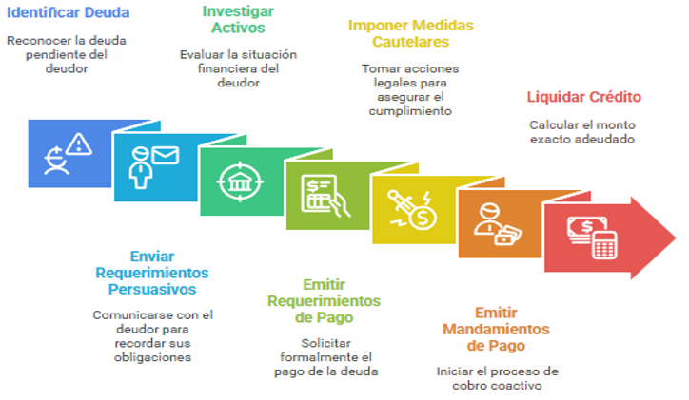
Elaboración Oficina Jurídica

Tabla 52 Requerimientos de Entes de Control y Autoridades Políticas Concejo de Bogotá, Congreso de la República y Junta Administradora Local (Jal)
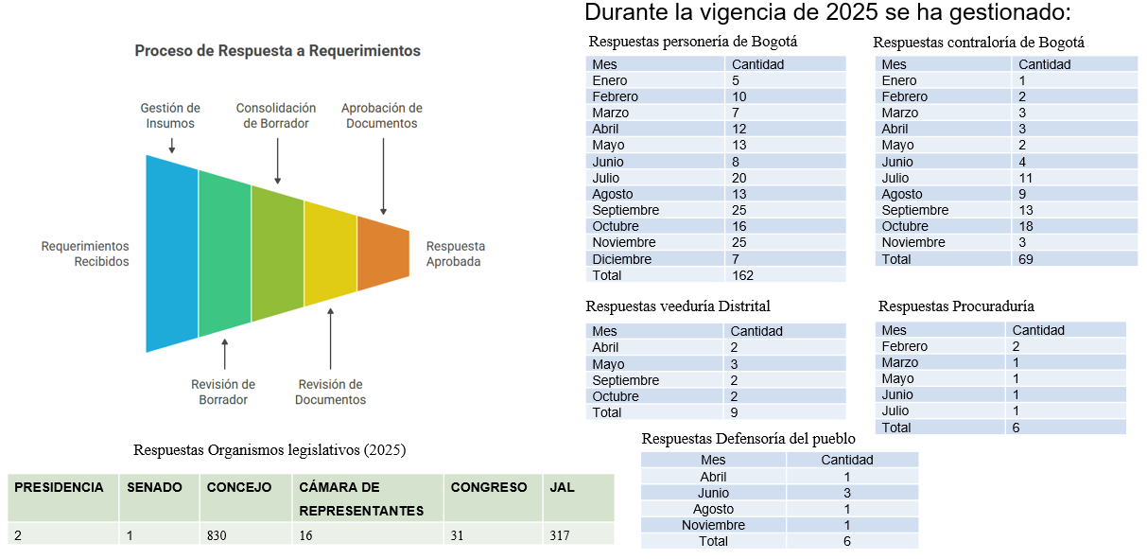
Elaboración Oficina Jurídica

  - Procesos Disciplinarios
A continuación, se discrimina la totalidad de actuaciones realizadas con relación a los procesos disciplinarios:

Tabla 53 Procesos Disciplinarios
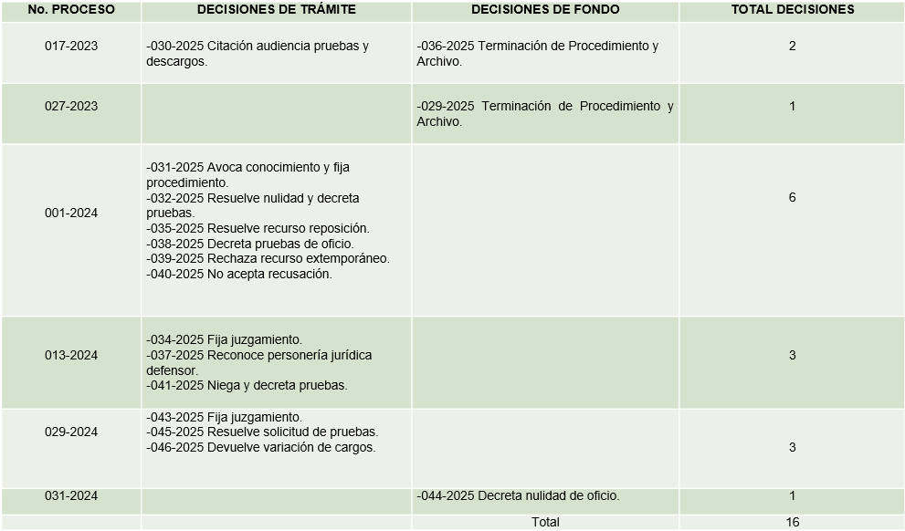
Elaboración Oficina Jurídica

  - Comité de Conciliación y el Gestor SIPROJ WEB
Las metas trazadas para el año 2025 con relación a este aspecto fueron:
Ilustración 7 Comité de Conciliación y el Gestor SIPROJ WEB
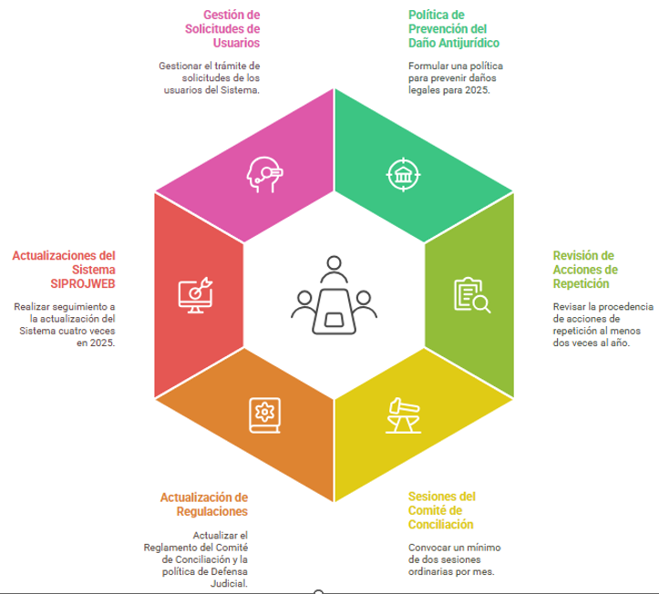
Elaboración Oficina Jurídica
Así las cosas, la OJ materializó el 100 % de las actividades previstas de la siguiente manera:
- Formuló la actualización a la Política de prevención del Daño Antijurídico (PPDA) vigencia 2025.
- Revisó la procedencia de inicio de acciones de repetición.
- Convocó 2 sesiones ordinarias del comité de conciliación de forma mensual.
- Realizó la actualización del Reglamento del Comité de Conciliación.
- Actualizó la política de Defensa Judicial.

  - Procesos Sancionatorios Contractuales
En el año 2024, la OJ asumió por delegación del entonces director general, algunos de los casos de incumplimiento que por su importancia y trascendencia requieren de una atención especial, dada la importancia de la decisión, a efectos de apoyar en virtual del principio de colaboración a la Gerencia de Contratación.

Así las cosas, mediante Resolución No. 115 de fecha 21 de febrero de 2024 “Por medio de la cual el director general de la Unidad Administrativa Especial de Rehabilitación y Mantenimiento Vial modifica de manera transitoria la Resolución 575 del 12 de Julio de 2023, para delegar funciones en materia sancionatoria contractual en el Jefe de la Oficina Jurídica”.

En este sentido a continuación se relacionan los procesos sancionatorios contractuales desarrollados durante la vigencia de 2025:
Tabla 54 Procesos sancionatorios contractuales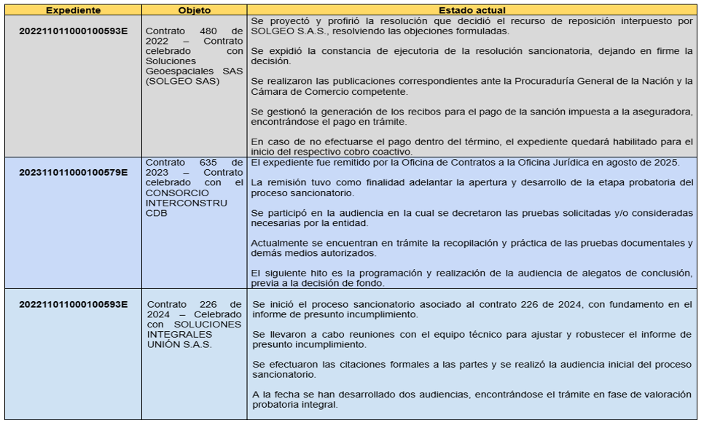
Elaboración Oficina Jurídica
Ilustración 8 Recomendaciones efectuadas por la Oficina Jurídica al Comité De Contratación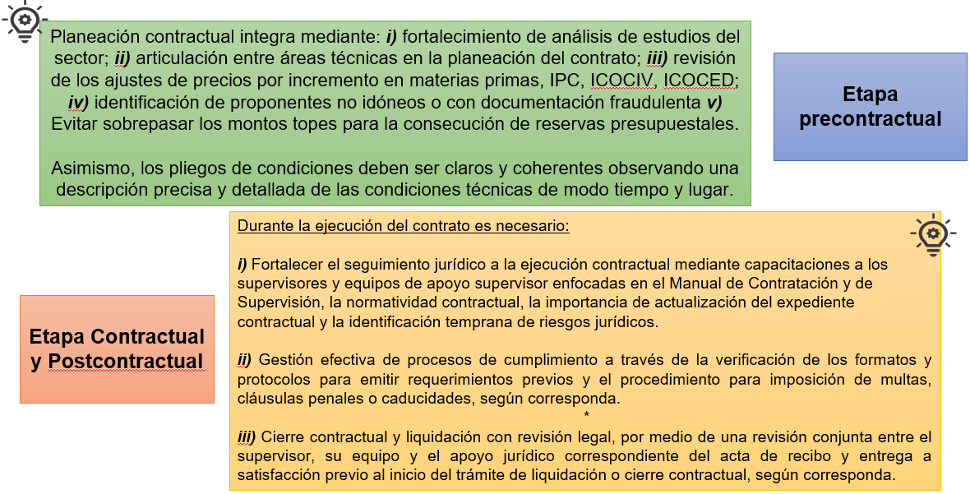
Elaboración Oficina Jurídica
- OFICINA DE CONTROL DISCIPLINARIO INTERNO

Durante el año 2025 se destaca que los servidores públicos y contratistas de la Oficina de Control Disciplinario Interno han proferido 378 autos en desarrollo de las actuaciones disciplinarias que cursan en el despacho, de los cuales, se iniciaron 142 procesos disciplinarios que corresponden a 85 autos de indagación previa y 48 autos de apertura de investigaciones disciplinarias; se profirieron 101 autos de archivo, 18 autos de reconocimiento de personería jurídica y expedición de copias, 1 auto de reconocimiento de personería jurídica abogado suplente y expedición de copias, 11 autos de prórroga de investigación disciplinaria, 34 autos de cierre de la etapa de investigación, 17 autos de decreto de pruebas de oficio, 2 autos de incorporación, 18 autos inhibitorios, 6 autos que formula pliego de cargos, 3 autos que decide sobre pruebas, 26 autos de expedición de copias, 1 auto aclaratorio, 1 auto de ruptura procesal, 4 autos que reconoce personería jurídica, 1 auto de sustitución de designación de defensor de oficio, 2 auto que dejan sin efectos el cierre, 1 auto que resuelve nulidad, 1 auto que ordena traslado por competencia, 1 auto de comisión y 1 auto que da alcance a reconocimiento de personería jurídica. Así mismo, se destaca que durante la vigencia 2025 no se presentaron prescripciones de procesos disciplinarios.
Tabla 55 Procesos Disciplinarios gestionados durante el Año 2025
PROCESOS DISCIPLINARIOS GESTIONADOS DURANTE EL AÑO 2025 | NÚMERO
Autos proferidos | 378
Procesos disciplinarios abiertos | 142
Autos de indagación previa | 85
Autos de investigación disciplinaria | 48
Autos de archivo | 101
Auto de reconocimiento de personería jurídica y expedición de copias | 18
Auto de reconocimiento de personería jurídica abogado suplente y expedición de copias | 1
Auto de prórroga de investigación disciplinaria | 11
Autos de cierre de la etapa de investigación | 34
Autos de decreto de pruebas de oficio | 17
Autos de incorporación | 2
Autos inhibitorios | 18
Autos que formula pliego de cargos | 6
Auto que decide sobre pruebas | 3
Auto de expedición de copias | 26
Auto aclaratorio | 1
Auto ruptura procesal | 1
Auto que reconoce personería jurídica | 4
Auto de sustitución de designación de defensor de oficio | 1
Auto que deja sin efectos el cierre | 2
Auto que resuelve nulidad | 1
Auto que ordena traslado por competencia | 1
Auto de comisión | 1
Auto que da alcance a reconocimiento de personería jurídica | 1
Elaboración Proceso OCDI
- Pruebas practicadas durante la vigencia 2025

Enero: 4 Febrero: 4 Marzo: 6 Mayo: 4 Junio: 5
Julio: 6 Agosto: 5 Septiembre: 3 Octubre: 12 Noviembre: 5
Tota Pruebas: 55
Estadística, de actuaciones disciplinarias adelantadas en la vigencia 2025 por la Oficina de Control Disciplinario Interno.
Tabla 56 Procesos disciplinarios gestionados durante el año 2025
PROCESOS DISCIPLINARIOS GESTIONADOS DURANTE EL AÑO 2025 | NÚMERO
Procesos disciplinarios abiertos | 106
Autos proferidos | 234
Autos de indagación previa | 84
Autos de investigación disciplinaria | 22
Autos de archivo | 46
Auto de reconocimiento de personería jurídica y expedición de copias | 4
Auto de reconocimiento de personería jurídica abogado suplente y expedición de copias | 1
Auto de prórroga de investigación disciplinaria | 9
Auto de remisión por competencia | 2
Autos de cierre de la etapa de investigación | 5
Autos de decreto de pruebas de oficio | 45
Autos de designación de defensor de oficio | 2
Autos de incorporación | 6
Autos inhibitorios | 3
Auto de vinculación de investigación disciplinaria | 1
Autos que formula pliego de cargos | 2
Auto que decide sobre pruebas | 1
Auto que rechaza recurso de apelación | 1
Elaboración Proceso OCDI
En la parte preventiva:
- Se publicaron de forma masiva en el correo interno de la Entidad doce (12) flash disciplinarios.
- Se dictaron dos (02) capacitaciones en materia disciplinaria a los servidores públicos y contratistas de la UAERMV.
- Se realizaron doce (12) reuniones con el equipo de trabajo de la Oficina de Control Disciplinario Interno, donde se socializaron los aspectos relevantes en materia disciplinaria aplicables a los procesos que cursan en el Despacho.
- Se realizaron dos (02) Sensibilizaciones a los servidores públicos y contratista sobre las consecuencias disciplinarias por la no contestación oportuna de derechos de petición.
- Reuniones mejora del Proceso: Durante la vigencia 2025, además de las acciones que se llevaron a cabo en la parte preventiva, se adelantaron diversas reuniones y mesas de trabajo bajo la Dirección de la Jefe de la Oficina de Control Disciplinario Interno con la participación del Profesional Especializado 222-05 y contratistas (Abogados y Técnico Administrativo) con el fin de, entre otros aspectos, analizar el estado de los expedientes disciplinarios activos, hacer seguimiento a los avances del Plan de Acción, verificación y actualización de las bases de datos de los procesos disciplinarios con que cuenta la oficina. La base de datos del Sistema de Información Disciplinaria (SID), es administrada por la Dirección Distrital de Asuntos Disciplinarios de la Secretaría Jurídica Distrital, y actualmente está presentando fallas técnicas, que impiden su actualización.

- Igualmente, se asistió a todas las reuniones convocadas por las diferentes dependencias (Secretaría General, Oficina de Control Interno y Oficina Asesora de Planeación, Oficina Servicio a la Ciudadanía y Sostenibilidad, y Gerencia de Contratación, entre otras) durante el presente año, en las que se trataron temas como: Planes de Mejoramiento, Indicadores de Gestión, Mapas de Riesgos, Planes de Acción, Gestión Documental — Tablas de Retención, Seguridad de la Información, acoso laboral, gestión de integridad y demás inherentes a la misionalidad de la Unidad Administrativa Especial de Rehabilitación y Mantenimiento Vial -UAERMV.
Estas reuniones aportaron al mejoramiento continuo del proceso de gestión de la Oficina, lo cual se ve reflejado en el cumplimiento del Plan de Acción formulado para el año 2025 y la presentación de los informes y reportes correspondientes durante la vigencia 2025.
- OFICINA DE SERVICIO A LA CIUDADANIA Y SOSTENIBILIDAD

Durante la vigencia 2025, la Oficina de Servicio a la Ciudadanía y Sostenibilidad - OSCS, presenta los avances y logros más representativos generados en el desarrollo de las actividades a cargo del proceso Servicio a la ciudadanía y relacionamiento con partes interesadas, así:
- Servicio a la ciudadanía

Se consolidaron cuatro informes sobre el comportamiento trimestral de las peticiones, quejas, reclamos, sugerencias, felicitaciones y/o denuncias –PQRSFD- esto se evidencia en la gestión de los 9171 requerimientos recibidos durante el período.

Se consolidaron cuatro informes de seguimiento telefónico a las respuestas de PQRSFD que evalúan los criterios de coherencia, claridad, calidez y oportunidad de las respuestas emitidas por la entidad. Para el I trimestre se realizó bajo una muestra de 218 encuestas y un 73% de satisfacción, para el II trimestre bajo una muestra de 249 encuestas y un 80% de satisfacción, para el III trimestre bajo una muestra de 236 encuestas y un 77% de satisfacción y para el IV Trimestre 271 encuestas y un 79% de satisfacción. Se consolidaron cuatro informes que evalúan el servicio prestado mediante la encuesta de satisfacción de atención y servicio a la ciudadanía. Para el I trimestre se realizó bajo una muestra de 279 encuestas y un 82% de satisfacción, para el II trimestre bajo una muestra de 315 encuestas y un 86% de satisfacción para el III trimestre bajo una muestra de 332 encuestas y un 86% de satisfacción y para el IV Trimestre 372 encuestas y un 76% de satisfacción.

A continuación, se presentan las buenas prácticas en materia del servicio a la ciudadanía desarrolladas por la UAERMV durante la vigencia 2025:

- Chat Virtual: Se brindó información y orientación en tiempo real a (483) inquietudes presentadas por la ciudadanía, con un tiempo promedio de primera respuesta de un (1) minuto, dieciséis (16) segundos, una duración promedio de atención por chat de ocho (8) minutos, veintidós (22) segundos y 56 calificaciones positivas. Es importante mencionar que durante la vigencia se recibieron a través de este canal 140 peticiones.
- Implementación Chatbot: En el marco de la estrategia institucional orientada a fortalecer la calidad del servicio a la ciudadanía y promover procesos de transformación digital, se diseñó, desarrolló e implementó un Chatbot institucional disponible las veinticuatro (24) horas del día, los siete (7) días de la semana. El desarrollo del Chatbot institucional se llevó a cabo de manera gradual y articulada, a través de 3 fases claramente definidas, que permitieron asegurar la coherencia estratégica, técnica y la comunicación del proyecto.
Fase I: Planeación Estratégica y diseño del proceso
Fase II: Desarrollo funcional y técnico del Chatbot
Fase III: Implementación y puesta en funcionamiento: Esta fase tuvo como propósito poner en operación el Chatbot institucional a partir del 01 de diciembre de 2025 y asegurar su disponibilidad como canal de atención digital para la ciudadanía.
- Botón agendamiento de cita presencial: Este botón se encuentra habilitado en la página web de la entidad, durante este semestre ocho (8) ciudadanos(as) agendaron su cita para recibir atención a través del canal presencial en el punto Atención a la Ciudadanía.

- Responsabilidad Social

- Mesa Técnica de Responsabilidad Social, sesionó de manera trimestral (4sesiones), principales temas: Modelo de relacionamiento con grupos de valor, Caracterización de Grupos de Valor, perspectiva de género, Derechos Humanos, Voluntariado Institucional, Modelo de Sostenibilidad, Política Ambiental - Conservación por el Planeta.
- Elaboración de la Estrategia de Transversalización del Enfoque de Género 2025-2027, instrumento principal sobre el que la entidad avanzó en los temas propios de Derechos Humanos de las Mujeres, equidad de género, cultura libre de sexismo, derecho de las mujeres a una vida libre de violencias, acoso laboral y acoso sexual laboral. 757 personas capacitadas.
- Creación de la Mesa para la Transversalización del enfoque de género, sesionó trimestralmente. Principales temas: Micrositio web de género, Protocolo de Prevención, atención, sanción de violencias contra las mujeres en el espacio público, Política Pública Mujer y Equidad de Género, Mesa SOFIA, Sello de Igualdad de Género.
- Actualización del Modelo de Sostenibilidad UMV Sostenible, bajo metodología participativa en la que se priorizaron los temas materiales de la entidad con relación a 4 ejes fundamentales, Sostenibilidad Vial, Conservación por el planeta, conservación con valor social, conservación ética y transparente.

Ilustración 9 Modelo de Sostenibilidad UMV Sostenible
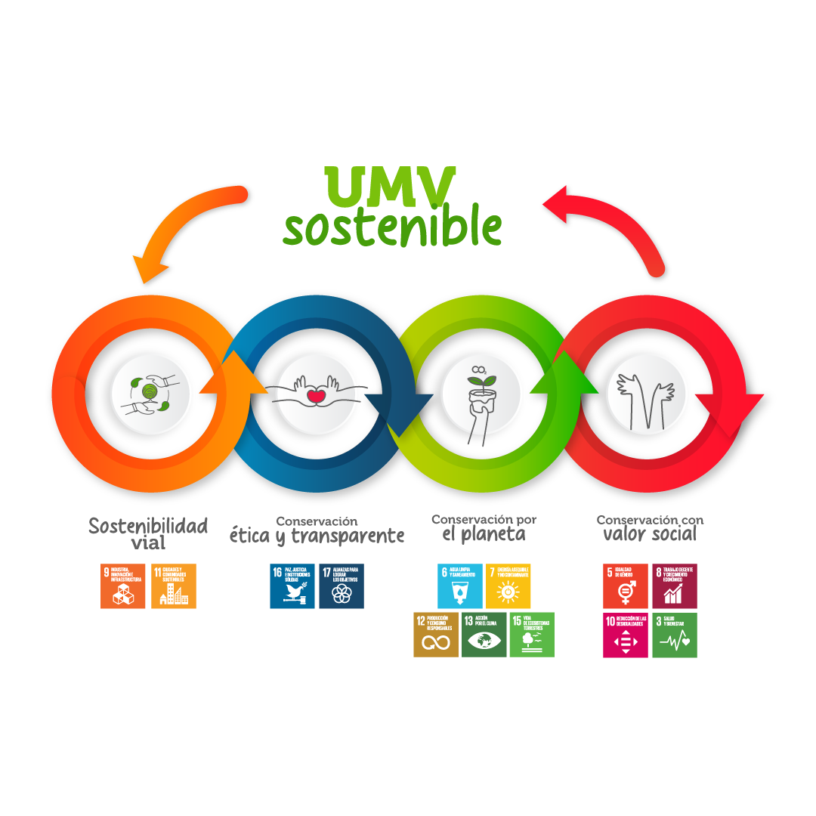
Elaboración Proceso SRPI
Liderazgo para la actualización de la Política Ambiental, Conservación por el Planeta que incorpora la gestión ambiental en obra, gestión ambiental en sedes y gestión forestal.
Seguimiento a cláusula de Derechos Humanos, a cierre de vigencia de los 92 contratos suscritos por compras y servicios, 45 incorporaron la cláusula de Derechos Humanos.
- Participación Ciudadana
Durante la vigencia, se inició la implementación de la “Estrategia para promover y fortalecer la participación ciudadana en la UMV”, a través del Plan de Participación Ciudadana 2025. En el periodo comprendido entre el 1 de enero y el 30 de diciembre de 2025, y en coherencia con el compromiso del sector movilidad frente a los diálogos ciudadanos de rendiciones de cuentas, se desarrollaron 39 espacios de participación, con la asistencia aproximada de 2.217 ciudadanos, incluyendo jóvenes, niños y niñas, mujeres y personas adultas mayores. De estos espacios, 13 correspondieron a ciclos de empoderamiento ciudadano, orientados a grupos de valor priorizados como comunidad y academia (colegios)con enfoque de Género, diferencial y territorial.
Adicionalmente, se realizó la socialización de la estrategia con el equipo directivo de la entidad y se llevaron a cabo dos jornadas de sensibilización dirigidas a las y los colaboradores de la UMV, con altos niveles de satisfacción, evidenciados en los informes ejecutivos de cada sesión.
Finalmente, en el marco de la implementación del modelo de relacionamiento, se desarrollaron cuatro (4) mesas de trabajo, en las que se abordaron aspectos conceptuales, se analizaron datos cualitativos sobre su implementación y, en la última sesión, se definieron acciones y un posible plan de trabajo para la siguiente vigencia.
Tabla 57 Dificultades y soluciones planteadas
Componente | Dificultades |  | Soluciones planteadas
Servicio al Ciudadano | Peticiones respondidas fuera de los términos de ley |  | 1. Se realizaron 4 jornadas de sensibilización sobre el trámite y gestión de las peticiones (resolución 1048 de 2023).  2.Se realizó campaña “Ranking de respuestas oportunas a PQRSFD II Sem 2024 y I Sem. 2025”, cuyo resultado fue publicado en la intranet, pantallas tv de la entidad y correo laumvteinforma, destacando a las dependencias que respondieron las peticiones oportunamente y se hizo entrega de una mención de reconocimiento.
Servicio al Ciudadano | Necesidad de priorizar la actualización Documental |  | 3.Se actualizó el Folleto Servicio a la Ciudadanía y grupos de valor https://www.umv.gov.co/portal/pqrsfd/#folleto  Se actualizaron los formatos de seguimiento telefónico a las respuestas de PQRSFD, aviso de notificación, publicación respuesta anónimo y encuesta de satisfacción y servicio a la ciudadanía.
Servicio al Ciudadano | Contar con personal capacitado y cualificado en servicio a la ciudadanía con el objetivo de que todos los servidores públicos de la UMV estén en capacidad de atender un ciudadano independientemente de la dependencia a la cual pertenezcan. |  | 4. En articulación con la Dirección Distrital de la Calidad del Servicio de la Secretaría General de la Alcaldía Mayor de Bogotá se desarrollaron acciones de “Entrenamiento en Habilidades para el Servicio”
Participación Ciudadana | • Se presentaron dificultades asociadas a los tiempos de convocatoria para los espacios de participación ciudadana propios.  • Participación en ferias de servicio sin un plan estratégico definido que facilitara la atracción de la ciudadanía y el reconocimiento de la entidad y su misión. |  | • Se establecieron acciones de mejora en articulación con líderes y lideresas de las localidades, orientadas a realizar convocatorias con mayor anticipación, evitando afectaciones a la comunidad y fortaleciendo la calidad de los espacios, lo que permitió ampliar la cobertura y el alcance a mayor población. Adicionalmente, se ajustaron los tiempos de realización de los espacios de acuerdo con la disponibilidad de la población participante.  • Se formuló una propuesta metodológica para la participación en ferias de servicio (A Tu Servicio y Movilidad al Barrio), con el fin de fortalecer el interés de la ciudadanía, promover el reconocimiento de la UMV como entidad adscrita al sector movilidad y visibilizar su misionalidad
Componente |  | Beneficios
Servicio al Ciudadano |  | 1.Se actualizó el folleto de Servicio a la Ciudadanía y Grupos de valor y los formatos de seguimiento telefónico a las respuestas de PQRSFD, aviso de notificación, publicación respuesta anónimo y encuesta de satisfacción y servicio a la ciudadanía.  2. Se han enviado a las dependencias responsables de emitir respuesta, mediante memorando, los informes mensuales y trimestrales de PQRSFD.  3. se realizaron cuatro (4) jornadas de sensibilización sobre el trámite y gestión de las peticiones (resolución 1048 de 2023) dirigida a las dependencias de la UAERMV.  4. Durante el mes de diciembre de 2025 los participantes de “Entrenamiento en Habilidades para el Servicio” fueron certificados como Cuidadores de la Confianza.  5. Informe de diseño, desarrollo e implementación del CHATBOT institucional.
Responsabilidad Social |  | 1. Modelo de Sostenibilidad alineado a los ODS y a la misionalidad de la entidad bajo 4 ejes principales.  2. Mayor visibilidad de la entidad por su Estrategia para la Transversalización de enfoque de género que contribuye al cierre de brechas en la entidad.
Participación Ciudadana |  | 1.Mayor participación ciudadana, se registró un incremento en la participación a través de comentarios al Plan de Participación Ciudadana, alcanzando un total de 20 aportes, de los cuales 13 fueron incorporados en el plan y 7 se gestionaron como PQRS ante la entidad.  2. Fortalecimiento del vínculo institucional con la ciudadanía contribuyeron a fortalecer la relación entre la UMV y la ciudadanía, promoviendo el reconocimiento de su misionalidad y el diálogo con diversos grupos de valor, mediante la implementación de los ciclos de empoderamiento ciudadano “UMV al Barrio”.  3. Se logró el acercamiento a otros grupos de valor, como instituciones educativas (colegios), abordando con la comunidad temas relacionados con cultura ciudadana y cuidado del espacio público para la movilidad.
Elaboración Proceso SRPI
- Proceso de Gestión Ambiental
Durante el año 2025, la Oficina de Servicio a la Ciudadanía y Sostenibilidad realizó el registro permanente en la matriz de consumos de agua y energía de las sedes concertadas con la Secretaría Distrital de Ambiente (SDA), con el fin de efectuar seguimiento y, de ser necesario, establecer acciones de mejora. De igual manera, este registro se llevó a cabo en la sede de producción ubicada en jurisdicción de la Corporación Autónoma Regional de Cundinamarca (CAR). Adicionalmente, se realizaron doce (12) inspecciones a las unidades hidrosanitarias y doce (12) inspecciones a las fuentes de consumo eléctrico en las sedes de la entidad. Estos registros de consumos se pueden evidenciar en el siguiente gráfico:
Gráfica 8 Consumos de energía en sedes, año 2025.
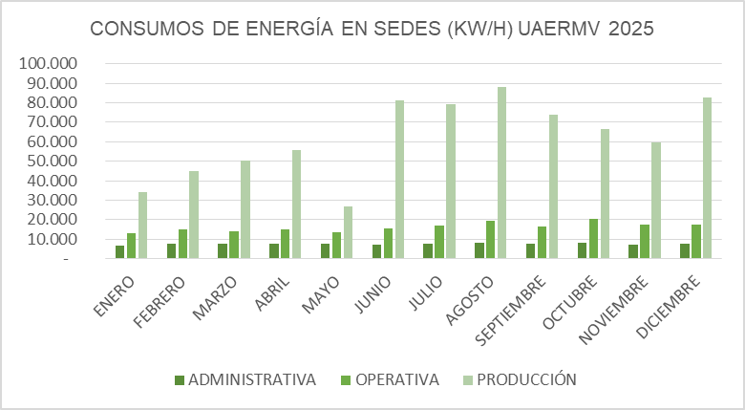
Fuente: Oficina de Servicio a la Ciudadanía y Sostenibilidad

La gráfica evidencia que, durante 2025, la sede de producción presenta el mayor consumo de energía en todos los meses, seguida por la sede operativa, mientras que la sede administrativa mantiene los niveles más bajos y estables. Se identifica un aumento del consumo entre enero y abril, una disminución en mayo y un incremento significativo entre junio y agosto, periodo en el que se registran los picos más altos. Posteriormente, entre septiembre y noviembre el consumo muestra una tendencia a la baja, con un nuevo aumento en diciembre. Este comportamiento se relaciona directamente con el nivel de actividad de cada sede y permite identificar meses críticos en los que resulta prioritario fortalecer las acciones de seguimiento y eficiencia energética, especialmente en la sede de producción.

Para el seguimiento del consumo de agua en las sedes, el registro se realizó de manera diferenciada: en la sede operativa y la sede administrativa, el consumo se tomó a partir de los valores reportados en la factura del servicio de acueducto, mientras que en la sede de producción se registra el volumen de agua suministrado mediante carrotanques desde la sede operativa, así como el extraído del pozo subterráneo.

Gráfica 9 Consumos de agua en sede administrativa y operativa, año 2025.
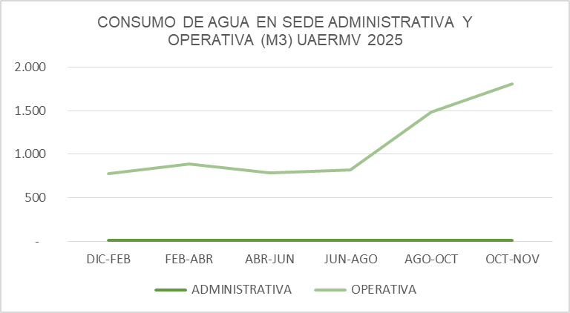
Fuente: Oficina de Servicio a la Ciudadanía y Sostenibilidad

Para las sedes administrativa y operativa la gráfica evidencia que el consumo de agua en la sede operativa es significativamente mayor que en la sede administrativa durante todos los periodos evaluados, lo cual se asocia a la naturaleza de las actividades operativas que demandan un mayor uso del recurso hídrico. En la sede operativa se observa un comportamiento relativamente estable hasta el mes de julio, seguido de un incremento, alcanzando su valor más alto en los meses de octubre y noviembre, lo que podría estar relacionado con un aumento en las actividades misionales de la entidad y mayor requerimiento del recurso. Por su parte, la sede administrativa presenta un consumo bajo y constante, sin variaciones significativas a lo largo del año, lo que refleja un uso controlado del agua.

Gráfica 10 Consumos de agua en sede de producción, año 2025.
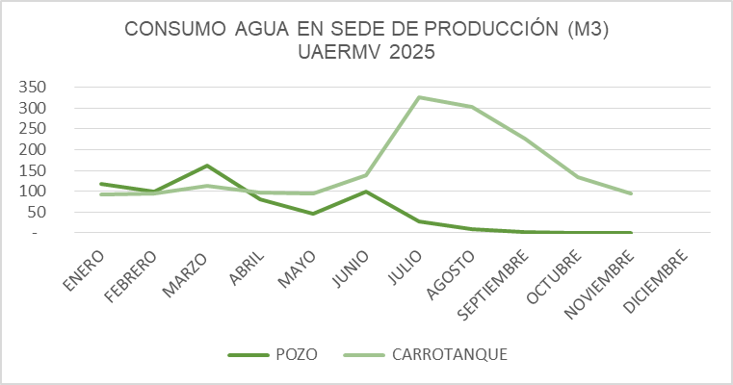
Fuente: Oficina de Servicio a la Ciudadanía y Sostenibilidad

La gráfica evidencia que el abastecimiento de agua en la sede de producción proviene principalmente de carrotanque y pozo subterráneo, con comportamientos diferenciados a lo largo del año. Durante los primeros meses (enero a marzo) se observa un consumo relativamente estable en ambas fuentes, con un pico del pozo en marzo. A partir de abril y mayo, el consumo del pozo disminuye de forma progresiva, mientras que el suministro por carrotanque aumenta, alcanzando su máximo entre julio y agosto, lo que indica una mayor dependencia de esta fuente proveniente de la sede operativa. Desde septiembre se presenta una reducción sostenida en el consumo de carrotanque, mientras que el uso del pozo se mantiene en valores nulos hacia los últimos meses del año. Este comportamiento se debe a variaciones en la disponibilidad del recurso subterráneo y a ajustes operativos.
Para la gestión integral de residuos en el año 2025, se realizó la recolección de 27.926 kg de residuos con material aprovechable generado en la Entidad, mediante el CCU 654 de 2023 y CCU 632 de 2025. A continuación, se presenta el consolidado para las 3 sedes y 2 unidades de intervención zonal de la Entidad, para el reporte del año 2025:
Tabla 58 Reporte residuos aprovechables (Kg), año 2025
MES | PAPEL | CARTON | PLASTICO | VIDRIO | METAL
Enero | 108 | 188 | 263 | 110 | 550
Febrero | 87 | 179 | 342,5 | 69 | 408
Marzo | 89 | 144 | 302 | 63,5 | 1047,2
Abril | 83 | 161 | 183 | 61 | 397
Mayo | 98 | 169 | 244 | 36 | 1325
Junio | 106 | 152 | 246 | 61 | 220
Julio | 133 | 145 | 250 | 59,5 | 1757,5
Agosto | 109 | 187 | 234 | 40 | 398
Septiembre | 148 | 467 | 355 | 70 | 960,1
Octubre | 112 | 202 | 275 | 37 | 440
Noviembre | 115 | 264,1 | 3525,6 | 43 | 3773
Diciembre | 121 | 464 | 1057,4 | 39 | 4653
TOTAL | 1.309 | 2.722 | 7.278 | 689 | 15.929
Fuente: Oficina de Servicio a la Ciudadanía y Sostenibilidad
Gráfica 11 Residuos aprovechables (kg), año 2025
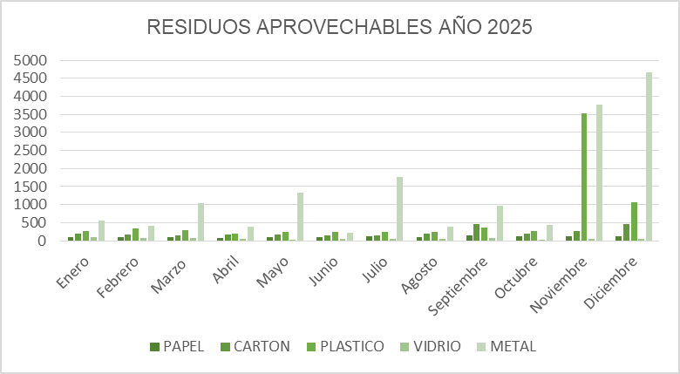
Fuente: Oficina de Servicio a la Ciudadanía y Sostenibilidad

Para el seguimiento del ítem de movilidad sostenible, se realiza el registro del personal que se desplaza a las sedes y frentes de obra mediante el uso de la bicicleta, con el fin de establecer el seguimiento a la cantidad de biciusuarios existentes en la entidad, como insumo para la evaluación y fortalecimiento de las estrategias de movilidad sostenible:
Gráfica 12 Biciusuarios UAERMV, año 2025
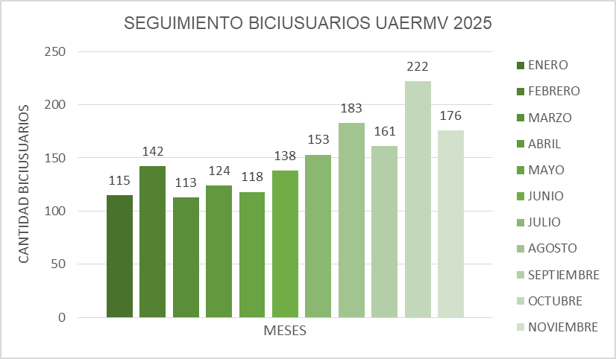
Fuente: Oficina de Servicio a la Ciudadanía y Sostenibilidad
Por otra parte, se realizaron las siguientes sensibilizaciones, donde se contó con la asistencia de 1.969 colaboradores de la Entidad; así:
Tabla 59 Sensibilizaciones en sedes, año 2025
MES | NÚMERO DE PERSONAS SENSIBILIZADAS | A QUIEN VA DIRIGIDO | TEMAS
Enero | 154 | Sede administrativa, sede operativa y sede producción. | Política ambiental.
Enero | 154 | Sede administrativa, sede operativa y sede producción. | Accidente ambiental por derrame de hidrocarburo.
Enero | 154 | Sede administrativa, sede operativa y sede producción. | Campaña de abandono de los plásticos de un solo uso EPSU.
Febrero | 206 | Sede administrativa, sede operativa, sede producción y TEAMS. | Promoción de la movilidad sostenible.
Febrero | 206 |  | Ahorro de los recursos agua energía, papel.
Febrero | 206 |  | Separación adecuada de los residuos.
Febrero | 206 |  | Criterios verdes fichas de contratación.
Marzo | 176 | Sede administrativa, sede operativa y sede producción. | Sensibilización y simulacro para prevenir accidentes ambientales por derrame de hidrocarburo.
Marzo | 176 | Sede administrativa, sede operativa y sede producción. | Ahorro del papel, alienados a la política de cero papel.
Marzo | 176 | Sede administrativa, sede operativa y sede producción. | Mantenimiento de trampas de grasas.
Marzo | 176 | Sede administrativa, sede operativa y sede producción. | Manejo del Aceite Vegetal Usado AVU.
Marzo | 176 | Sede administrativa, sede operativa y sede producción. | Consumo sostenible y responsable.
Abril | 238 | Sede administrativa, sede operativa, sede producción y TEAMS. | Cuidado de las instalaciones
Abril | 238 |  | Separación de los residuos por código de colores.
Abril | 238 |  | Promoción de la movilidad sostenible -eco conducción.
Abril | 238 |  | Fomento de las energías renovables y del uso eficiente del agua y la energía.
Abril | 238 |  | Manejo de residuos peligrosos y de demolición y construcción (RCD).
Mayo | 98 | Sede administrativa, sede operativa, sede producción y TEAMS. | Incentivo al componente vegetal urbano por polinización.
Mayo | 98 |  | Prevención y atención de accidentes ambientales.
Junio | 239 | Sede administrativa, sede operativa, sede producción y TEAMS. | Optimización en recursos agua y energía.
Junio | 239 |  | Muestra visual de los programas PIGA.
Junio | 239 |  | Ahorro y uso eficiente del papel.
Junio | 239 |  | Separación en la fuente de residuos con el convenio de reciclaje.
Junio | 239 |  | Promoción de la movilidad sostenible.
Junio | 239 |  | Bici recorrido y medios alternativos de transporte.
Junio | 239 |  | Objetivos de desarrollo sostenible en la UAERMV.
Julio | 93 | Sede administrativa, sede operativa y sede producción. | Simulacro en atención de accidentes ambientales por derrame de hidrocarburos.
Julio | 93 | Sede administrativa, sede operativa y sede producción. | Socialización política ambiental.
Agosto | 150 | Sede administrativa, sede operativa y sede producción. | Ahorro y uso eficiente de los recursos agua y energía.
Agosto | 150 | Sede administrativa, sede operativa y sede producción. | Incentivo a la movilidad sostenible.
Agosto | 150 | Sede administrativa, sede operativa y sede producción. | Separación de los residuos en la fuente por código de colores.
Septiembre | 163 | Sede administrativa, sede operativa, sede producción y UIZ Santafé | Atención de accidentes ambientales por derrame de hidrocarburos.
Septiembre | 163 |  | Cuidado del componente vegetal urbano.
Septiembre | 163 |  | Ahorro del papel enmarcado en la política cero papel de la UMV.
Septiembre | 163 |  | Separación de los residuos al personal de aseo.
Septiembre | 163 |  | Correcta separación de residuos durante las jornadas de limpieza.
Octubre | 196 | Sede administrativa, sede operativa, sede producción y TEAMS. | Cuidado de las instalaciones.
Octubre | 196 |  | Promoción de la movilidad sostenible y eco conducción.
Octubre | 196 |  | Uso eficiente de los recursos.
Octubre | 196 |  | Separación de los residuos en la fuente.
Octubre | 196 |  | Manejo de RESPEL y RCD en obra.
Noviembre | 76 | Sede administrativa, sede operativa y sede producción. | Simulacro en atención de accidentes ambientales por derrame de hidrocarburos.
Noviembre | 76 | Sede administrativa, sede operativa y sede producción. | Manejo y cuidado de la trampa de grasa en sede operativa.
Noviembre | 76 | Sede administrativa, sede operativa y sede producción. | Actividad recreo deportiva de incentivo a la movilidad sostenible con enfoque de género.
Diciembre | 180 | Sede administrativa, sede operativa y sede producción. | Ahorro y uso eficiente de los recursos.
Diciembre | 180 | Sede administrativa, sede operativa y sede producción. | Separación de los residuos por código de colores.
Diciembre | 180 | Sede administrativa, sede operativa y sede producción. | Promoción de la movilidad sostenible.
Diciembre | 180 | Sede administrativa, sede operativa y sede producción. | Ahorro y uso eficiente del papel.
Total | 1.969
Fuente: Oficina de Servicio a la Ciudadanía y Sostenibilidad

Durante los meses de marzo, julio y noviembre de 2025 se realizaron simulacros de emergencia por accidentes ambientales, enfocados en derrames de hidrocarburos, uso de extintores y manejo del kit antiderrames en las sedes de la entidad. Asimismo, se efectuaron doce (12) inspecciones de seguimiento y control a la segregación de los residuos generados según su nivel de peligrosidad, con registro de las cantidades mensuales. Esta información fue reportada de manera trimestral y semestral a la autoridad distrital competente, la Unidad Administrativa Especial de Servicios Públicos.

La Semana Ambiental de la entidad se desarrolló del 3 al 6 de junio de 2025 e incluyó actividades como una muestra visual de la gestión ambiental y de sostenibilidad, una sesión virtual sobre los Objetivos de Desarrollo Sostenible (ODS), un bicipaseo para promover la movilidad sostenible, campañas lúdico-pedagógicas orientadas al ahorro de recursos y actividades en sede relacionadas con el aprovechamiento y embellecimiento mediante el uso de residuos reciclables.

Por otra parte, a diciembre de 2025 se suscribieron 733 contratos, de los cuales 723 incorporaron cláusulas ambientales (86 contratos de compras y servicios y 637 contratos de prestación de servicios – OPS), lo que representa un porcentaje de implementación del 99 %.

Dificultad: La adecuada distribución de los puntos ecológicos en la sede administrativa se vio afectada por la ubicación de las salas de espera destinadas a la atención al ciudadano, lo cual generó el desplazamiento de uno de los puntos ecológicos de su ubicación habitual.

Solución planteada: Se realizó un estudio de espacios para su posible reubicación dentro de la sede administrativa; sin embargo, se evidenció conflicto con la ubicación del desfibrilador y con los demás puntos ecológicos existentes. En consecuencia, se optó por trasladar dicho punto ecológico a la sede operativa, donde fue reubicado en el área del casino, brindando una nueva alternativa a los usuarios para realizar la correcta separación de los residuos en la fuente.

Dificultad: Se identificó el mal estado de algunas canecas, así como la baja visibilidad de la señalización y el etiquetado en los puntos ecológicos de las diferentes sedes de la entidad, situación que podía dificultar la correcta separación de los residuos ante posibles dudas del personal.

Solución Planteada: Se realizó la adquisición de nuevas canecas plásticas con capacidades de 55 litros y 55 galones, las cuales fueron instaladas en los distintos puntos ecológicos ubicados en zonas estratégicas de las sedes, mejorando la visibilidad, identificación y correcta disposición de los residuos.

La Oficina de Servicio a la Ciudadanía y Sostenibilidad desarrolló acciones orientadas a la promoción de buenas prácticas ambientales aportando a los siguientes objetivos de desarrollo sostenible:

ODS 3. Salud y bienestar:
Las buenas prácticas y prevención ante accidentes ambientales, la gestión de residuos peligrosos y la reducción de la exposición a residuos mal dispuestos contribuyeron a la prevención de riesgos sanitarios, protegiendo la salud y el bienestar de los empleados públicos, contratistas y demás personal que hacen uso de las instalaciones.

ODS 4. Educación de calidad:
Las actividades de sensibilización ambiental y voluntariados dirigidas al personal fomentaron la apropiación de conocimientos y buenas prácticas ambientales, fortaleciendo la educación ambiental como herramienta clave para el cambio de comportamientos sostenibles dentro de la entidad.

ODS 11. Ciudades y comunidades sostenibles:
La correcta separación de residuos en la fuente y la implementación de puntos ecológicos funcionales en las sedes de la entidad promovieron entornos laborales más limpios, ordenados y ambientalmente responsables, fortaleciendo la sostenibilidad de los espacios institucionales y su relación con la comunidad usuaria.

ODS 12. Producción y consumo responsables:
Acciones como las jornadas de sensibilización sobre la reducción de plásticos de un solo uso realizada en el mes de enero, así como la implementación de la política de cero papel en la entidad. Estas acciones contribuyeron a la disminución del consumo de insumos y al uso eficiente de los recursos. Adicionalmente, la adecuada gestión de residuos peligrosos y la reducción en la generación de residuos fortalecieron un sistema integral y sostenible de manejo de materiales.

ODS 13. Acción por el clima:
Las estrategias de reducción del consumo de papel y plásticos, junto con la optimización en la gestión de residuos, manejo de sustancias a base de hidrocarburos y el fomento de la movilidad sostenible aportaron a la mitigación de emisiones de gases de efecto invernadero asociadas a la producción, transporte y disposición final de residuos, contribuyendo a la acción climática desde la gestión ambiental de la entidad.

ODS 17. Alianzas para lograr los objetivos:
La articulación con gestores autorizados y otras dependencias internas de la entidad para la gestión adecuada de residuos, materiales, y la implementación de metas y políticas ambientales fortaleció el trabajo colaborativo necesario para el cumplimiento de los Objetivos de Desarrollo Sostenible.

- OFICINA DE TECNOLOGÍAS DE LA INFORMACIÓN

El presente informe de gestión tiene como propósito brindar una visión integral, estructurada y detallada del estado actual de la Oficina de Tecnologías de la Información (OTI) de la UMV, facilitando así la continuidad en la gestión estratégica, operativa y técnica del área.
Este documento incluye la descripción de los equipos de trabajo, sus funciones, procesos en curso, retos, logros y recomendaciones clave para el fortalecimiento institucional.
Organigrama actualizado del área año 2025
Frentes de Trabajo:
En el año 2025, la OTI se encontraba conformada por cuatro equipos principales que cumplen funciones estratégicas y operativas clave:
Equipo Presupuestal, Contractual y Administrativo
Este equipo fue el responsable de toda la gestión financiera, presupuestal y contractual del área de tecnología. Sus funciones incluyeron:
Planeación y ejecución del presupuesto asignado.
Estructuración, seguimiento y cierre de procesos contractuales relacionados con servicios tecnológicos.
Apoyo administrativo y seguimiento al cumplimiento normativo en adquisiciones y contrataciones.
Elaboración de informes financieros y presupuestales.

Equipo GODI (Gobierno y Planeación Estratégica de TI)
Este equipo lideró el gobierno de TI y se encargó de garantizar la alineación de la tecnología con la estrategia institucional. Entre sus principales responsabilidades fueron:
Diseño y seguimiento del Plan Estratégico de Tecnologías de la Información (PETI).
Gestión de políticas de gobierno digital y cumplimiento de lineamientos del MinTIC.
Implementación y seguimiento de proyectos estratégicos de transformación digital.
Reportes al Modelo Integrado de Planeación y Gestión (MIPG) y cumplimiento normativo.
Equipo de Desarrollo de Software
Este equipo tuvo a su cargo en el año 2025, el ciclo completo de desarrollo y mantenimiento de los sistemas de información de la entidad, incluyendo:
Desarrollo de nuevas funcionalidades en aplicaciones propias.
Mantenimiento correctivo y evolutivo de aplicaciones existentes.
Integración con plataformas externas y servicios del Estado.
Administración técnica y funcional del software de terceros.
Implementación de metodologías ágiles y control de versiones.
Equipo de Infraestructura y Soporte Técnico
En el año 2025, Este equipo tenía como responsabilidades garantizar la continuidad operativa de la infraestructura tecnológica y la atención al usuario final. Sus tareas incluyen:
Administración de redes, servidores, seguridad perimetral y servicios de conectividad.
Gestión de incidentes y requerimientos a través de la Mesa de Ayuda.
Monitoreo, respaldo y continuidad del servicio tecnológico.
Apoyo técnico presencial y remoto a todas las dependencias de la UMV.
- Proyecto de inversión y metas 2025
Proyecto: 8089 - Fortalecimiento de los Componentes tecnológicos para garantizar la demanda en la operación de la UAERMV de Bogotá D.C.
PETI (Plan Estratégico de Tecnologías de la Información 2024 -2027)
Meta 2025:
Meta 1: Ejecutar 12 Proyectos encaminados a actualizar los módulos de los sistemas de información SIGMA, Calíope y Orfeo e Implementar el plan de mantenimiento de sistemas de información.
Meta 2: Actualizar (4) documentos que enmarquen la estrategia de TI en el Plan Estratégico de Tecnologías de la Información de la UAERMV para la vigencia 2025-2027.
Meta 3: Garantizar la disponibilidad del 94% de los servicios tecnológicos que intervienen en los sistemas SIGMA, Calíope, Orfeo y Portales Web.
- Avances y logros alcanzados primer semestre
Consolidación del portafolio de servicios de TI.
Activación de nuevos canales de atención digital.
Reducción de tiempos de respuesta de soporte en un 34%.
Implementación de controles de ciberseguridad certificados.
Actualización de 5 sistemas estratégicos de gestión misional.

Proyectos Ejecutados:
Adquisición de licencias y actualización de servidores.
Rediseño de la sede electrónica institucional.
Proyectos en curso:
Modernización de SIGI y sistema de Gestión Documental.
Implementación de plataforma de analítica institucional.
Proyectos Planificados:
Proyecto de movilidad inteligente con sensores IoT.
Integración con el ecosistema digital del Distrito.
Tabla 60 Matriz de procesos en estructuración primer semestre 2025
Proceso | Estado | % Avance | Responsable
Contrato de conectividad 2025-2026 | Estructurado | 100% | Frente Administrativo
Proyecto nodo de seguridad perimetral | En formulación | 60% | GODI
Adquisición software SIGI V3 | En validación técnica | 80% | Desarrollo
Plan de respaldo y continuidad de negocio | En ajuste | 70% | Infraestructura
- Retos, necesidades y oportunidades de mejora
Retos:
Garantizar la sostenibilidad presupuestal de la infraestructura TIC.
Migrar servicios críticos a la nube pública con seguridad garantizada.
Necesidades:
Ampliación de la planta de personal TIC.
Mejora en tiempos de trámite contractual.
Oportunidades de mejora:
Automatización de procesos internos.
Implementación de soluciones de inteligencia artificial para el análisis de datos misionales.

- Avances y logros alcanzados primer semestre

META 1: Seguridad Informática: Se logró la neutralización de más de 10 millones de intentos de acceso no autorizado a los sistemas misionales de la UAERMV, gracias a la robustez de las plataformas de seguridad implementadas. A pesar de ser un objetivo frecuente de amenazas cibernéticas, la entidad ha mantenido sus operaciones protegidas, con los ataques contenidos en el perímetro. Este nivel de protección ha permitido alcanzar índices de disponibilidad superiores al 99.8%, garantizando la continuidad de los servicios tecnológicos y la estabilidad de las aplicaciones críticas de la organización.

META 2: La Oficina de Tecnologías de la Información (OTI) logró la aprobación en el Comité Institucional de Gestión y Desempeño de los 3 planes que soportan el Sistemas de Gestión de seguridad se la información:
Plan de Seguridad y Privacidad de la Información
Plan de Tratamiento de Riesgos de Seguridad Digital
Plan de Concientización y Sensibilización del MSPI
La Oficina de TI, lideró el diseño de la Política de Uso Seguro de IA Generativa, que será presentada en el próximo Comité Institucional de Gestión y Desempeño y ha sido postulada al IV Premio Distrital a la Gestión como buena práctica en fortalecimiento institucional. Además, logró 100 puntos en el componente de Seguridad y privacidad de la información del autodiagnóstico de Gobierno Digital 2025.
De igual manera, gestionó con el Equipo de Respuesta a Emergencias Cibernéticas de Colombia -COLCERT, un análisis de vulnerabilidades de nuestros sistemas en Internet, el cual será realizado en los próximos días. Fortaleciendo con ello la seguridad de la información de la UAERMV. También se atendió la auditoria sobre protección de datos personales en la Unidad.
Se logró la actualización del documento del PETI incluyendo procesos de modernización Tecnológica para la línea pendiente hasta el año 2027.

META 3: Se implementó exitosamente el Data Center Móvil para la UAERMV, lo que permitió estabilizar y proteger los equipos de comunicaciones, servidores y sistemas de seguridad informática en la sede de Producción. Esta infraestructura representa un hito estratégico, al convertirse en el único centro de datos de la entidad, con capacidad para hospedar los equipos tecnológicos que conforman la infraestructura crítica de la UAERMV. Además, cumple una función clave como plataforma de recuperación ante desastres (DRP) para las aplicaciones ORFEO, SICAPITAL y Ecosistemas Web, fortaleciendo la continuidad operativa y la resiliencia tecnológica de la organización.
Redes Wifi Externas Sede Producción: Se logró la ampliación de la Red WiFi Outdoor en la sede de Producción, mejorando significativamente la cobertura y estabilidad del servicio de comunicaciones. Esta mejora permite que los usuarios accedan de manera confiable a reuniones en Microsoft Teams, reciban correos electrónicos y se comuniquen con otras sedes desde sectores que anteriormente no contaban con conectividad. Esta implementación fortalece la productividad, la colaboración intersede y la eficiencia operativa de la UAERMV.
Licenciamiento Suite de Office: Se logro la ampliación del lice3nciamiento de la suite de Office, teniendo en cuenta la información suministrada por la secretaria general de la proyección año 2026 de contratar 520 CPS, por otro lado, contamos con una planta de 130 funcionarios públicos y 105 oficiales (incluidas las vacantes),
- Upgrade de Office 365 E1 a Office 365 E3: (se actualizan de E1 a E3) Dado que los usuarios de E1 trabajan únicamente con versiones web, lo cual: reduce velocidad de trabajo, limita funcionalidades avanzadas, afecta la manipulación de documentos grandes, Impacta procesos misionales y operativos críticos, por esta razón se propone actualizar las licencias de E1 a E3, con lo cual los funcionarios disponen de aplicaciones completas, instalables, rápidas y con capacidades avanzadas para análisis, informes, presentaciones, comunicaciones y gestión documental.
- Habilitación de Copilot para Microsoft 365 (linea adicional 39 licencias M365 Copilot Sub) actualmente para este tipo de licencias la herramienta Copilot no funciona con E1, ya que requiere: aplicaciones de escritorio, Microsoft Graph extendido, Mayor seguridad y cumplimiento normativo.
El upgrade a E3 es obligatorio para adoptar Copilot y las capacidades de IA institucionales. Por esta razón y pasando un tema de modernización digital a adopción de Copilot para Microsoft 365 representa un paso decisivo hacia la transformación digital y el fortalecimiento de capacidades institucionales basadas en Inteligencia Artificial, apoyando a las áreas en:
- Automatización y Optimización de procesos y trabajos
- Aumento de la Productividad Institucional y tiempos de respuesta de documentación.
- Seguridad e Integración Nativa
- Fortalecimiento de la Competitividad Institucional y modernización tecnológica y transformación digital de la entidad.
La incorporación de IA permite modernizar procesos, reducir carga operativa, mejorar tiempos de respuesta y acelerar la toma de decisiones basada en datos.
Como logro importante, la Oficina TI presentó a la alta dirección el informe AS-IS y TO-BE, mostrando el estado de la oficina tras el segundo semestre, los avances logrados y la visión de hacia dónde debe evolucionar el área de TI.

- SUBDIRECCION DE PLANIFICACIÓN Y CONSERVACIÓN

Para la vigencia 2025 la Subdirección de Planificación y de Conservación (SPC) dentro de sus herramientas de gestión y medición estableció actividades para desarrollar. El avance en dichas actividades durante el presente año se describe a continuación:

- Diagnosticar la Malla Vial para Seleccionar las Vías Posibles de Intervención en los diferentes programas que adelante la Entidad:

Para esta actividad se planteó como meta para el periodo de este informe, diagnosticar a través de la Herramienta SIGMA 43750 calzadas de segmentos viales que corresponden al 100% de la meta planteada para la vigencia 2025 y se realizó el diagnóstico de 44610 calzadas equivalentes al 101,97% de la meta anual.
Gráfica 13 Diagnosticar la Malla Vial

Elaboración Proceso PCI

- Realizar el 100% de Visitas de Seguimiento a Vías Programadas para Seguimiento (intervención de cambio de carpeta y rehabilitación) en la Vigencia 2025.

Para esta actividad la Subdirección de Planificación y de Conservación (SPC) planteó como meta para el periodo de este informe, realizar visitas de seguimiento a 1741 calzadas (PK_ID) de malla vial local correspondientes al 100% de la meta para la vigencia 2025, y se realizó visita a 1753 calzadas (PK_ID) dando cumplimiento en un 100,69% de la meta anual programada.

Gráfica 14 Visitas de Seguimiento a Vías

Elaboración Proceso PCI

- Priorizar 100% de la Meta Programada Anual para Conservación de la Malla Vial Rural.

Para esta actividad la UAERMV planteo meta programada anual para conservación de la malla vial rural de 13 km-carril correspondiente al 100% de la meta para la presente vigencia. Al cierre del año 2025 la Subdirección de Planificación y de Conservación (SPC), priorizó 13 km-carril que corresponden al 100% de la meta anual 2025, dando cumplimiento a la totalidad de la meta propuesta.

Gráfica 15 Priorización vías rurales

Elaboración Proceso PCI

- Priorizar 100% de la Meta Programada Anual para Ciclo rutas.

Para esta actividad la (SPC) planteó como meta para priorización en el periodo de este informe priorizar 14 Kilómetros Lineales de Ciclorrutas, correspondientes al 100% de la meta programada para la vigencia. Al cierre del año 2025 se priorizó 15,66 km Lineales dando cumplimiento en un 111,86% de la meta propuesta.

Gráfica 16 Priorización ciclorutas

Elaboración Proceso PCI

- Realizar mesas de Coordinación Interinstitucional y Asistencia Técnica a Localidades con las Alcaldías Locales.

Para el periodo del presente informe (2025), la Subdirección de Planificación y de Conservación (SPC), llevó a cabo con las Alcaldías Locales y Colaboradores de los Fondos de Desarrollo Local 20 mesas de coordinación interinstitucional y asistencia técnica a localidades.

Gráfica 17 Asistencia Técnica a Localidades

Elaboración Proceso PCI
- Proceso de Desarrollo Misional y Comercialización
Desarrollar proyectos de innovación científica y tecnológica en materia de conservación de la malla vial local, intermedia y rural, espacio público y Cicloinfraestructura, con el fin promover la adopción y/o adaptación de nuevas tecnologías; Así como Impulsar los productos, bienes y servicios para el fortalecimiento de la misionalidad de la UAERMV que aporten a la movilidad sostenible de la ciudadanía.

El proceso de desarrollo misional y comercialización en el transcurso del año 2025 avanzo en el desarrollo de 12 proyectos de innovación en las diferentes etapas de planeación, investigación y estructuración, experimental e informe final y divulgación y socialización de la siguiente manera:

Gráfica 18 Proyectos de innovación
Elaboración Proceso DMIC

De acuerdo a la gráfica anterior las etapas ejecutas en el 2025 fueron 6 proyectos en la etapa de planeación, 4 proyectos en la etapa de investigación y estructuración, 4 proyectos en la etapa experimental e informe final y 4 proyectos en la etapa de divulgación y socialización.
Los proyectos desarrollados fueron:
- Evaluar el empleo de diferentes materiales que funcionen como bases no erodables para la conservación del espacio público competencia de la Unidad Administrativa Especial de Mantenimiento y Rehabilitación Vial, se realizó la divulgación y socialización.
- Evaluación técnica de un concreto hidráulico con adición de fresado para la fabricación de elementos prefabricados, se realizó la etapa de experimental, informe final, divulgación y socialización.
- Acompañamiento técnico a la incorporación de asfaltos modificados con mejoradores de adherencia en la fabricación de las mezclas asfálticas en caliente producidas por la UAERMV, se realizó la planeación, investigación y estructuración.
- Optimización de mezclas asfálticas en frío con fresado, siguiendo los métodos de diseño Marshall modificado e inmersión compresión, se realizó la planeación.
- Acompañamiento técnico a la implementación de mezclas asfálticas tibias en la UAERMV, se realizó la planeación.
- Diseño de mezcla de concreto asfaltico, con metodología SUPERPAVE, se realizó la divulgación y socialización.
- Evaluación del desempeño de mezclas densas en caliente producidas por la UMV, con incorporación de fresado proveniente del retiro de material existente en la de fresado proveniente del retiro de material existente en la malla vial de Bogotá MDC, se realizó la etapa experimental e informe final.
- Proyecto Densímetro (2024), se realizó la etapa experimental, informe final, divulgación y socialización.
- Sistema de mapeo móvil para entornos viales fase II, se realizó la planeación, etapa experimental, informe final.
- Generación de un tablero de control acerca del uso de la maquinaria en la entidad mediante procesos de extracción, transformación y carga (ETL), se realizó la planeación, investigación y estructuración.
- Evaluación de emulsiones asfálticas modificadas que mejoren la calidad y eficiencia en las actividades de parcheo-bacheo, se realizó la investigación y estructuración.
- Evaluación de la estabilización química de suelos con el producto ASP-200 SoilBinder y cemento, se realizó la planeación, investigación y estructuración.
El proceso cuenta con un indicador de eficiencia, el cual miden el seguimiento a los proyectos de innovación, en la medición de este indicador se obtuvo el siguiente porcentaje de cumplimiento:
Tabla 61 indicador de eficiencia
AÑO |  |  | 2025 |  | Cumplimiento
Eficiencia |  | Seguimiento a los proyectos de innovación | Puntos planeados | Puntos avanzados | 109%
Eficiencia |  | Seguimiento a los proyectos de innovación | 220 | 240 | 109%
Elaboración Proceso DMIC
Logros:
Se logro terminar tres proyectos viables los cuales obtuvieron las siguientes conclusiones:
Evaluación técnica de un concreto hidráulico con adición de fresado para la fabricación de elementos prefabricados.
Este trabajo fue realizado con el fin de evaluar la viabilidad técnica de la inclusión de fresado en el concreto hidráulico. Luego de llevar a cabo el plan experimental, se concluye lo siguiente:
Se comprobó que es posible y viable técnicamente la utilización de fresado como reemplazo de agregados minerales vírgenes, para realizar concreto.
La proporción de 20% fresado fue, además de la de 0% fresado, la que cumplió con lo que especifica el IDU 100-18 y la NTC 4109.
Sin embargo, dado que la proporción del 60% está muy cercana al cumplimiento de lo que especifican el IDU y la NTC 4109 en cuanto a resistencia a la compresión, se recomienda realizarle un tratamiento de limpieza a los agregados, para lograr el cumplimiento de las especificaciones.
De igual forma, se recomienda agregar fibra de vidrio al concreto para aumentar su módulo de elasticidad.
Para garantizar una mayor homogeneidad en el fresado, se recomienda realizar su acopio de manera diferenciada, considerando los niveles de tráfico a los que estuvo expuesto durante su vida útil. Esta clasificación permite tener en cuenta el grado de desgaste acumulado en el material, lo cual es esencial para optimizar su reutilización y caracterización en futuros procesos.

Evaluación del desempeño de mezclas densas en caliente producidas por la UMV, con incorporación de fresado proveniente del retiro de material existente en la de fresado proveniente del retiro de material existente en la malla vial de Bogotá MDC.

Este proyecto fue realizado con el fin de evaluar la viabilidad técnica de incorporar RAP a la mezcla asfáltica densa en caliente. Luego de los resultados obtenidos, se concluye lo siguiente:
De acuerdo con los resultados obtenidos por el método Marshall y los resultados obtenidos de resistencia a la tracción indirecta y relación de resistencia a la tensión de las mezclas asfálticas analizadas, se concluye que el porcentaje óptimo de RAP que se puede adicionar a una mezcla asfáltica producida por la UMV es 20%.
Al realizar el ensayo de resistencia a la tracción indirecta y posteriormente calcular la resistencia conservada, se observó que las mezclas asfálticas en caliente con adición de RAP que fue almacenado en estado húmedo presentan una mayor relación de resistencia a la tensión que las mezclas asfálticas a las que se le adicionó fresado que fue almacenado seco, aunque se mantiene la tendencia de que a medida que aumenta el contenido de RAP, disminuye la relación de resistencia a la tensión de estas.
El RAP a las mezclas asfálticas en caliente en porcentajes del 10%, 20% y 30% es viable técnicamente. No obstante, se sugiere investigar el efecto que puede llegar a tener la inclusión de mayores porcentajes de RAP en las mezclas asfálticas en caliente.
Se recomienda estudiar el envejecimiento de las mezclas asfálticas en caliente con adición de diferentes porcentajes de RAP, para conocer el efecto que esto tendrá en la vida útil de la mezcla asfáltica.

Proyecto Densímetro.
Este trabajo fue realizado con el fin de generar curvas de compactación que permitan conocer el número de pasadas necesarias para obtener la compactación ideal de cada una de las mezclas evaluada. Luego de llevar a cabo el plan experimental, se concluye lo siguiente:
Se puede concluir que para tipo MD19, 12 es el número de pasadas que parece ser el requerido para que se cumpla con la densidad solicitada en la tabla 620.12 de la especificación IDU 620-18.
Para la mezcla asfáltica tipo MD10, sólo se cuenta con 1 toma de densidades, pero se encuentra que con 10 pasadas se cumple con la especificación IDU 620-18.
Por su parte, la mezcla asfáltica tipo MCch19 requerirá más pasadas para cumplir con la densidad exigida, pero en las tomas de densidades que se realizaron, ninguna cumplió, con un máximo de 10 pasadas medidas.
Es importante aclarar, que según lo encontrado en la revisión bibliográfica y lo encontrado en campo, que el Densímetro electromagnético debe ser constantemente calibrado, para disminuir la incertidumbre de los datos tomados.
Tal como se expuso en el marco teórico, la humedad influye significativamente en la medición de densidades con el densímetro electromagnético. Por esta razón, cuando comienza a llover, incluso con precipitaciones de baja intensidad, debe suspenderse la toma de densidades, ya que los datos obtenidos no serían confiables.
Según lo observado durante la etapa experimental, se determinó que no es necesario disponer de más de un vibro compactador en los frentes de obra.
Se recomienda emplear exclusivamente Vibro compactadores mixtos, de manera que puedan cumplir simultáneamente las funciones de compactación y sellado de la mezcla asfáltica. Lo anterior, con el fin de evitar mayores costos en maquinaria, combustible y energía de compactación.
Como actividades de verificación del cumplimiento de las actividades del proceso de desarrollo misional y comercialización se realizó:
Auditoria interna: En la cual se obtuvieron (8) ocho no conformidades, las cuales se encuentran abiertas, el plan de mejoramiento presentado a la OCI se tiene proyectado para ser implementado en el transcurso del año 2026 para el cierre de estas no conformidades.
Con el fin de mantener vigente la información documental desarrollo misional y comercialización se realizó la creación y/o actualización y socialización del siguiente documento:
DMIC-PR-001 V2 Procedimiento de innovación misional.

Acciones de aporte a ODS:

ODS 09. Construir infraestructura Resiliente, promoverla industrialización inclusiva y sostenible y fomentar la innovación.
El proceso de desarrollo misional y comercialización aporta a este objetivo por medio del desarrollo de proyectos de innovación científica y tecnológica en materia de conservación de la malla vial local, intermedia y rural, espacio público y Cicloinfraestructura.
Seguimiento y Monitoreo de Calidad Técnica
Descripción de los avances y logros alcanzados:
El proceso de seguimiento y monitoreo al cumplimiento de la calidad técnica de los productos y servicios misionales, realizo una verificación objetiva de las especificaciones técnicas y diseños en cada una de las etapas de las intervenciones, y promovió acciones para el mejoramiento continuo de los procesos de producción e intervención con el fin de garantizar la calidad técnica de las intervenciones ejecutadas por la UAERMV.
Las visitas técnicas realizadas durante el año 2025 fueron:
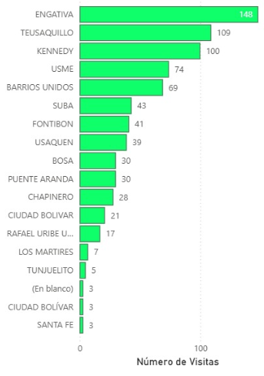
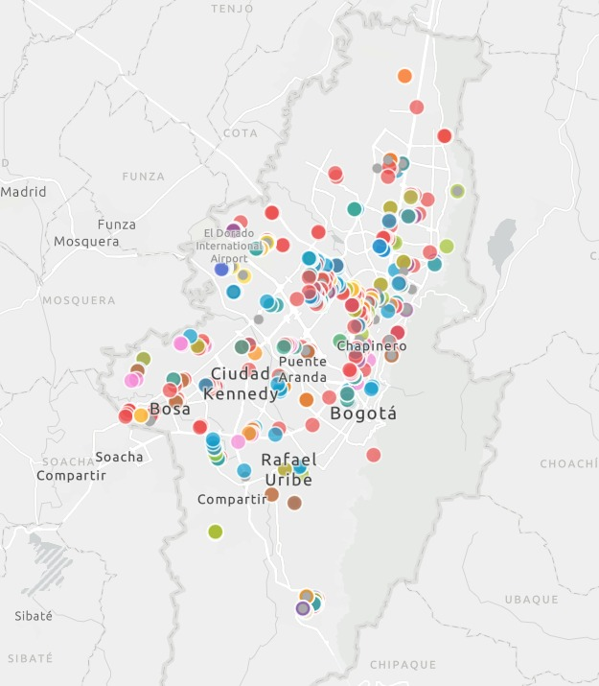
Gráfica 19 Visitas realizadas por localidad
148
Elaboración Proceso DMIC

En la gráfica anterior se muestra el número de visitas realizadas por localidad y distribución en el mapa de Bogotá. El proceso de monitoreo y seguimiento a la calidad técnica en el año 2025, realizo 770 visitas técnicas a los frentes de obra, con una media de 64 visitas mensuales.

A continuación, se muestra la distribución de las visitas por tipo de intervención:
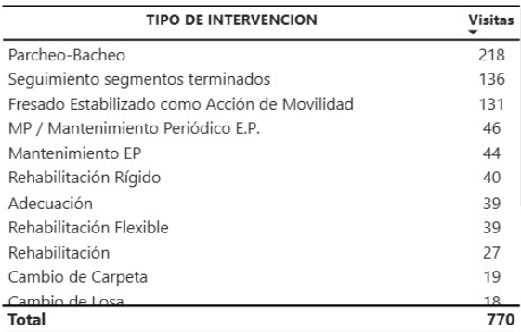
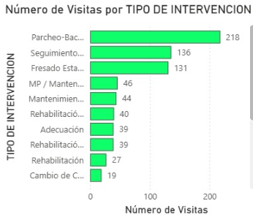
Gráfica 20 Distribución de las visitas por tipo de intervención
Elaboración Proceso DMIC

Del total de visitas 28.3% se hicieron a Parcheo-Bacheo, 17.6% de seguimiento, 17% fresado y el 37.6% distribuido en los demás tipos de intervención mantenimiento preventivo, rutinario, rehabilitación rígido y flexible, adecuación y cambio de carpeta.

De las 770 visitas el 45.8% no tuvieron observaciones y el 54.2% restante tuvieron observaciones las cuales están distribuidas de la siguiente manera: 13,5% falla capa instalada, 8,8% sin maquinaria, 4.9% proceso de extensión emulsión, 4.4% empozamiento de agua, 4.1% falla maquinaria, 4.1% problemas de priorización y un 14% en las demás observaciones como lo son: falta de personal, Irregularidades Capa Subyacente, revisión Cambio Intervención, sin programar o no coincide con programación, Cortes irregulares o fisuras interrumpidas, sobretamaños mejoramiento, acopio Intemperie, extensión Manual MA, Instalación de mezcla lloviendo entre otras.

Gráfica 21 Observaciones de las visitas
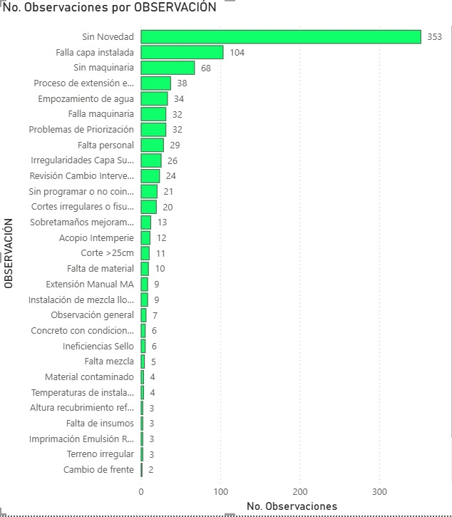
Elaboración Proceso DMIC

En el año 2025 el proceso de monitoreo y seguimiento a la calidad técnica analizo un total de 1786 informes de ensayo de los materiales recibidos, producidos y de las ejecuciones en obra correspondientes a los meses de enero a octubre del 2025, distribuidos de la siguiente manera:
53 a materiales Granulares (bases, subbases, rajón, relleno seleccionado, arena capa soporte), 91 densidades de campo, 108 a agregados pétreos (gravas, arenas, agregados combinados), 187 a cementos asfalticos ( CA14 y GCR), 123 a las emulsiones asfálticas (CRR-1, CRL-0, CRL-1), 343 al concreto hidráulico (MR-43, MR-50 y 3000psi), 560 de las mezclas asfálticas densas en caliente (MD-13, MD-19, MCCh-19 y MGCR19), 265 al fresado estabilizado con emulsión y cemento y 56 núcleos extraídos. En al siguiente grafica se muestran los informes analizados por tipos de material para los meses de enero a octubre del 2025.
Gráfica 22 Indicador de ensayos analizados
Fuente Proceso DMIC
El proceso cuenta con dos indicadores de eficiencia, los cuales miden el seguimiento a los informes de ensayo para realizar el monitoreo de la calidad técnica de las intervenciones misionales y el otro hace seguimiento a la calidad técnica de las intervenciones ejecutadas, en la medición de estos indicadores se obtuvieron los siguientes porcentajes de cumplimiento:
Tabla 62 Indicadores de eficiencia
AÑO |  |  | 2025 |  | Cumplimiento
Eficiencia |  | Monitoreo a los informes de ensayo | Informes verificados | Informes a verificar | 100%
Eficiencia |  | Monitoreo a los informes de ensayo | 1986 | 1986 | 100%
Eficiencia |  | Seguimiento a la calidad técnica | Visitas programadas | Visitas realizadas | 99.6%
Eficiencia |  | Seguimiento a la calidad técnica | 703 | 700 | 99.6%
Elaboración Proceso DMIC

De acuerdo a lo anterior se dio cumplimiento a las metas propuestas para los dos indicadores.
Logros:
El proceso de monitoreo y seguimiento a la calidad técnica realizo una mesa de trabajo de calidad en donde se socializaron los análisis de los resultados de los ensayos y los resultados de las visitas técnicas realizadas a las diferentes intervenciones ejecutadas por la entidad, algunas de las acciones correctivas propuestas he implementadas más representativas fueron:
En la instalación del concreto hidráulico de las intervenciones de espacio público se logra implementar el uso de espaciadores (tacos en concreto) para garantizar el recubrimiento de la armadura a fin de que esta no tenga contacto con la humedad del suelo a si evitar su oxidación.
Se logró reducir la práctica de agregar agua a la emulsión en el momento de la aplicación.
Se logró reducir el volumen de los acopios de los materiales pétreos gravas y arenas utilizadas para la producción de la mezcla asfáltica densa en caliente, lo que ayuda a mejorar el cumplimiento de la gradación de las mezclas producidas.
Como actividades de verificación del cumplimiento de las actividades de monitoreo y seguimiento a la calidad técnica se tuvo:
Auditoria interna: En la cual se obtuvieron (7) siete no conformidades, y 3 tres observaciones las cuales se encuentran abiertas, el plan de mejoramiento presentado a la OCI se tiene proyectado para ser implementado en el transcurso del año 2026 para el cierre de estas no conformidades y observaciones.
Con el fin de mantener vigente la información documental seguimiento y monitoreo a la calidad técnica se realizó la creación y/o actualización y socialización de los siguientes documentos:
SMCT-DI-001 V2 Documento interno Plan de inspección de calidad técnica
SMCT-PR-001 V2 Procedimiento para la evaluación técnica a la calidad de las intervenciones misionales.
SMCT-PR-002 V1 Procedimiento de seguimiento a las intervenciones ejecutadas.
Acciones de aporte a ODS:
ODS 11. Ciudades y comunidades sostenibles
El proceso de monitoreo y seguimiento a la calidad técnica por medio de las visitas a obra y el análisis de los resultados de ensayo proporciona los insumos para las mejoras para la producción de las mezclas y en los procesos constructivos de las intervenciones realizadas por la UAERMV y así hacer de estas más duraderas y por ende más sostenibles en el tiempo.

- Proceso de Gestión del Laboratorio
El laboratorio de suelos, asfaltos y pavimentos realizo los ensayos requeridos, para el seguimiento de la calidad de las intervenciones de la UAERMV, como lo fueron la exploración geotécnica (apiques), utilizados como insumos para los diseños de la estructura de pavimento, las fórmulas de trabajo para las mezclas asfálticas e hidráulica, los ensayos a las materias primas, utilizadas para la producción de mezcla asfáltica e hidráulica (Gravas, arenas, cemento asfaltico, emulsión), los materiales que componen las diferentes capas de la estructura de pavimento (subbases, bases, rajón, recebo, entre otros), y los ensayos durante el proceso constructivo como los son las densidades de campo y para el producto terminado la extracción de núcleos.
Los ensayos realizados durante el año 2025 fueron:
Gráfica 23 Ensayos realizados
Elaboración Proceso GLAB
De acuerdo a la gráfica anterior, el laboratorio en el año 2025, realizo 29541 ensayos y emitió un total de 7832 informes, con una media mensual de 2462 ensayos y 653 informes.
El proceso cuenta con tres indicadores: (2) dos de eficiencia, los cuales miden el cumplimiento de las solicitudes realizadas por los clientes internos y el otro mide la oportunidad en la que se entregan los informes de ensayo y (1) uno de eficacia que mide la calidad de los servicios prestados, en la medición de estos indicadores se obtuvieron los siguientes porcentajes de cumplimiento:

Tabla 63 Indicadores Gestión de laboratorio
AÑO |  |  |  | 2025 |  | Cumplimiento
Eficiencia |  |  | Solicitudes  Ensayos | Solicitados | Realizados | 100%
Eficiencia |  |  | Solicitudes  Ensayos | 29.541 | 28.451 | 100%
Eficiencia |  |  | Oportunidad de entrega | Oportunamente | inoportunamente | 98.9%
Eficiencia |  |  | Oportunidad de entrega | 7.843 | 86 | 98.9%
Eficacia |  | Calidad de informes |  | Sin correcciones | Corregidos | 99%
 |  |  |  | 4249 | 43 | 99%
Elaboración Proceso GLAB

Se logra la ampliación del alcance de la acreditación en tres ensayos nuevos (desgaste de los ángeles INV E-218-13, Gradación para mezclas asfálticas INV E-782-13 y estabilidad y flujo INV E-748-13) el 9 de abril del 2025.
Imagen 4 Certificado de Acreditación
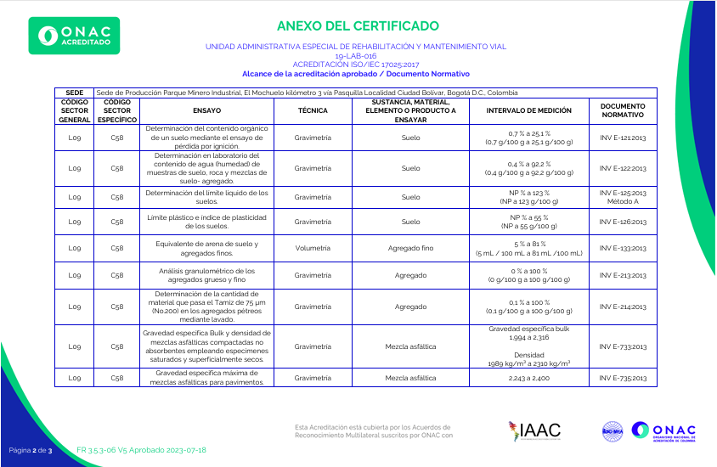
Fuente: ONAC

Como actividades de verificación del cumplimiento de las actividades del laboratorio que se realizaron:
Evaluación de seguimiento de ONAC: En la cual se obtuvieron (2) dos no conformidades, las cuales ya fueron cerradas por ONAC.
Auditoria interna: En la cual se obtuvieron (5) cinco no conformidades, las cuales se encuentran abiertas.
Con el fin de mantener vigente la información documental del laboratorio se realizó la creación y/o actualización y socialización de los siguientes documentos:
GLAB-PR-001 V10 Procedimiento para la prestación de los servicios del laboratorio UAERMV
GLAB-PR-002 V9 Procedimiento trabajo no conforme
GLAB-PR-003 V1 Procedimiento de seguimiento al desempeño mediante EA
GLAB-PR-004 V8 Procedimiento de quejas del laboratorio UAERMV
GLAB-PR-008 V5 Procedimiento de aseguramiento de los resultados
GLAB-MA-001 V10 Manual sistema de gestión del laboratorio.
GLAB-IN-002 V8 Instructivo de seguimiento del equipamiento del laboratorio UAERMV
GLAB-IN-005 V6 Instructivo para manejo de muestras e items de ensayo
GLAB-DE-018 V3 CEA-3.0-04 Política para la Participación en Ensayos de Aptitud-V4
GLAB-DE-022 V1 Adopción de normas de ensayo INVIAS-13 resolución 1375 de 2014
GLAB-DE-033 V6 Documento Externo RAC-3.0-01-Reglas-del-Servicio-de-Acreditacion-V12
GLAB-DE-034 V5 Documento Externo RAC-3.0-03 reglamento de uso de los símbolos de acreditado y o asociado V10.
GLAB-DE-036 V1 Documento Externo Certificado de acreditación ONAC
GLAB-DE-204 V1 Contrato de otorgamiento de la acreditación con ONAC código 19-LAB-016
La actualización de 21 formatos del proceso.
En aras de fortalecer las competencias del personal del laboratorio se realizaron las siguientes socializaciones:
Tabla 64 Socializaciones realizadas al personal del Laboratorio
Ensayos
INV E-121-13 | Determinación del contenido orgánico de un suelo mediante el ensayo de perdida por ignición.
INV E-122-13 | Determinación en el laboratorio del contenido de agua (humedad) de muestras de suelo, roca y mezclas de suelo- agregado
INV E-125-13 | Determinación del límite liquido de los suelos
INV E-126-13 | Limite plástico e índice de plasticidad de los suelos.
INV E-133-13 | Equivalente de arena de suelos y agregados finos.
INV E-213-13 | Análisis granulométrico de los agregados grueso y fino.
INV E-214-13 | Determinación de la cantidad de material que pasa el tamiz de 75 µm (no. 200) en los agregados pétreos mediante lavado
INV E-218-13 | Resistencia a la degradación de los agregados de tamaños menores de 37.5 mm (1/2") por medio de la máquina de los ángeles
INV E 733-13 | Gravedad especifica Bulk y densidad de mezcla asfaltica compactadas no absorbentes empleando especímenes saturados y superficie seco.
INV E 735-13 | Gravedad especifica máxima de mezclas asfálticas para pavimentos.
INV E 748-13 | Estabilidad y flujo de la mezcla asfáltica densa en caliente.
INV E 782-13 | Análisis granulométrico de los agregados extraído de mezcla asfaltica.
NTC-33 | Derminación de la finura del cemento
NTC-118 | Determinación del tiempo de fraguado del cemento hidráulico mediante el aparato de Vicat
INV E 792-13 | Medida del coeficiente de resistencia al deslizamiento mediante el péndulo británico
INV E 791-13 | Medida de la macro textura superficial de un pavimento empleando el método de circulo de arena.
Equipos
Metrología básica
Factores de corrección
Funcionamiento, operación y mantenimiento de equipos
Fuente Proceso GLAB
Las actividades realizadas para garantizar el aseguramiento de la validez de los resultados de los ensayos realizados en el laboratorio fueron:
Se realizaron ensayos de repetibilidad mensualmente de los 12 ensayos que están en el alcance de la acreditación y estos cumplieron con la precisión requerida por las normas de ensayos aplicables INVIAS 2013.
Se realizaron supervisiones de los 12 ensayos del alcance de la acreditación de manera a todos los laboratoristas autorizados para la ejecución de dichos ensayos.
Se participó en los ensayos de aptitud para el ensayo de Determinación del material que pasa el tamiz No 200 mediante lavado INV E 214-13 y Resistencia a la degradación por medio de la máquina de los Ángeles INV E-218-13 obteniendo un resultado satisfactorio, lo que indica que los resultados del laboratorio para estos ensayos son comparables con los de los otros laboratorios acreditados participantes en estos ensayos de aptitud y da mayor confiabilidad en los resultados entregados por el laboratorio de la UAERMV.

Se gestionan las siguientes mejoras y adecuaciones de la infra estructura del laboratorio:
Imagen 5 Adecuaciones de la infra estructura del laboratorio
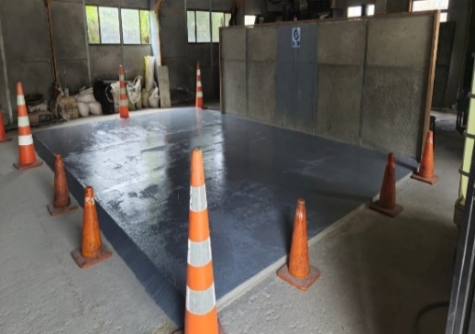 | 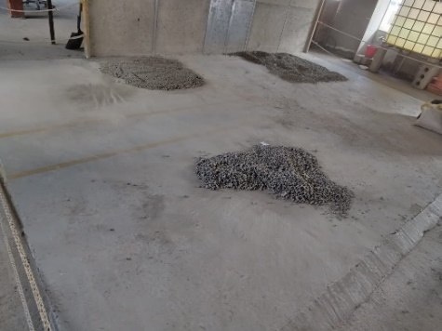
Se gestiona la adecuación del piso del módulo 5 para el secado de las muestras, con el fin de evitar que se contaminen.
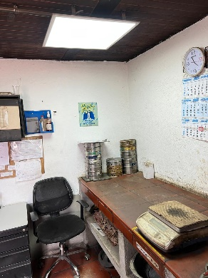 | 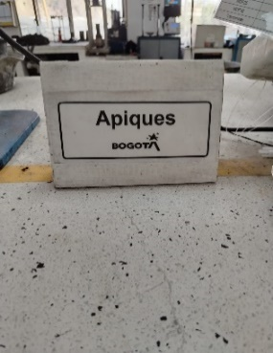  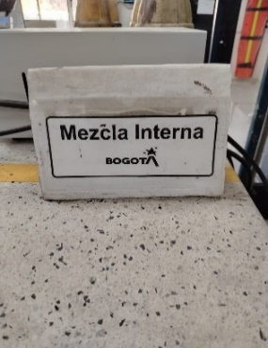
Se gestionó la pintada del laboratorio de planta en caliente | Se realizó la demarcación de la diferentes áreas del laboratorio
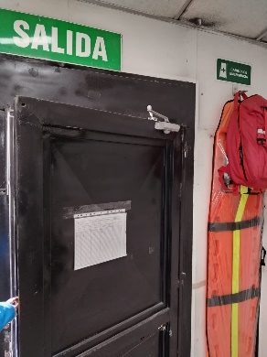 | 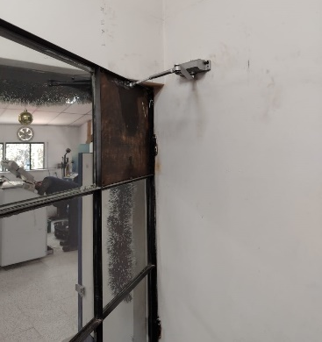
Se instalaron los brazos mecánicos para la apertura de las puertas del laboratorio principal y de las oficinas.
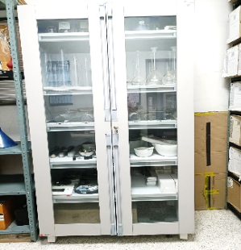  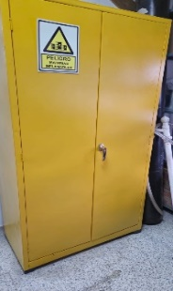 | Se gestiona un instante para organizar y guardar el equipamiento de vidrio y otro para guardar las sustancias químicas utilizadas para la ejecución de los ensayos.
Fuente; Proceso GLAB
Beneficios:
Con el fin de ampliar la capacidad operativa del laboratorio se gestionó la adquisición del equipo LWD Deflectómetro de impacto liviano:
Imagen 6 equipo LWD Deflectómetro de impacto liviano
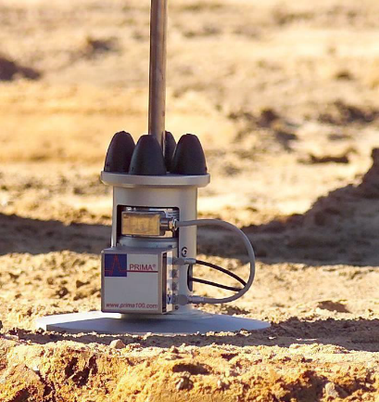 | 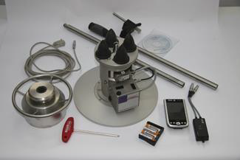
Fuente Proceso GLAB

Acciones de aporte a ODS

ODS 11. Ciudades y comunidades sostenibles
El laboratorio por medio de la ejecución de los ensayos proporciona los insumos para el control y análisis de las mejoras en las intervenciones realizadas por la UAERMV, para hacer de estas más duraderas y por ende más sostenibles en el tiempo.

- SUBDIRECCION DE PRODUCCION Y APOYO LOGÍSTICO

Este informe tiene como propósito describir la gestión realizada por la Subdirección de Producción y Apoyo Logístico en la vigencia 2025, en el marco de las funciones como dependencia, así el cumplimiento de los compromisos establecidos en el Plan de Desarrollo 2024-2027 “Bogotá Camina Segura”.

La Subdirección de Producción y Apoyo Logístico - SPAL hace parte de la cadena de valor misional, dentro de sus funciones realiza el rol de ordenador del gasto y gerente del proyecto de inversión 8081 "Conservación de la red vial y red de ciclo-infraestructura de Bogotá" que contiene las actividades de la misionalidad de la entidad a través de sus procesos misionales.

Estas actividades de carácter estratégico incluyen la administración financiera, operativa y las etapas de planeación y ejecución de los contratos de suministro de materiales e insumos; administrando los ciclos de vida, coordinando la supervisión y haciendo la verificación de los resultados en cada uno de los aspectos indicados para garantizar el logro de los objetivos.

Por otra parte, la contratación pública permite a la UMV adquirir los insumos, bienes y servicios necesarios para llevar a cabo las labores de mantenimiento y conservación de la infraestructura vial, es así como la Subdirección de Producción y Apoyo Logístico, desde un enfoque técnico de planeación y mejoramiento para estructuración y contratación, aporta al cumplimiento de estas labores a través del proceso de Producción de Mezcla y el proceso de Logística y Manejo de Maquinaria y Equipo.

La suscripción e inicio de los contratos de insumos para la planta de producción y la operación logística permiten a la entidad adquirir los bienes y servicios necesarios para llevar a cabo sus labores de mantenimiento y conservación de la infraestructura vial. Esto incluye la contratación de empresas con la capacidad y experiencia para suministrar bienes, materiales, insumos y/o equipos, o para prestar servicios requeridos por la UAERMV en su cadena de abastecimiento de producción y apoyo logístico, así como de intervención de la infraestructura.

La SPAL construyó un plan de trabajo en el cual contempló 4 etapas involucradas en el proceso de estructuración con el fin de realizar una efectiva gestión y control entre los diferentes agentes internos y externos a la entidad involucrados en la contratación:

Etapa 1: Identificación de la necesidad y formulación del sector.
Etapa 2: SIP o RFI (Solicitudes de Información a proveedores), estudio de sector y estudio previo.
Etapa 3: Revisión y aprobación del proceso de contratación (mesas interdisciplinarias, expedición de CDP y comité de contratación)
Etapa 4: Publicación, selección e inicio del contrato.

La vigencia 2025 consolidó un conjunto de procesos contractuales que exigieron la debida gestión y seguimiento de avance por parte de la SPAL para el cumplimiento de las actividades misionales de la entidad y sus compromisos con el distrito y sus habitantes. Entre estos se encuentran contratos de insumos para la producción de mezclas, abastecimiento, suministros de insumos y materias primas para la producción interna de mezclas, suministro de equipos, vehículos, maquinaria y plantas industriales entre otros insumos, bienes y servicios relacionados con la producción y la maquinaria que se requieran para llevar a cabo la intervención en frentes de obra.

Para poder llevar a cabo la contratación de los insumos, bienes y servicios, competencia de la SPAL, fue necesario realizar una gestión prioritaria y continua de las reservas presupuestales asociadas a estos contratos. Esta labor fue determinante para garantizar que la ejecución de los servicios misionales no se viera interrumpida por restricciones administrativas o vencimientos de vigencias. La SPAL estableció mecanismos de seguimiento presupuestal que permitieron anticipar riesgos, redistribuir cargas financieras y asegurar el cumplimiento de los compromisos institucionales.

En paralelo, se realizó un efectivo y continuo control y seguimiento con las gerencias técnicas para asegurar que las condiciones, los cronogramas y los requerimientos técnicos, operacionales, administrativos, ambientales y legales se ajustaran a las necesidades reales de la operación, buscando optimizar la capacidad de respuesta de la Entidad con los contratos a cargo de la SPAL. Una contribución relevante de la SPAL fue la creación de un tablero de control para el avance y seguimiento de los distintos objetivos y compromisos requeridos desde las diferentes dependencias y profesionales alineado con hitos de los procesos contractuales, que permitió consolidar información estratégica para la toma de decisiones.
Retos

En el transcurso de la vigencia 2025, la Subdirección de Producción y Apoyo Logístico enfrentó circunstancias complejas que exigieron adaptaciones rápidas, coordinación interdependencias y una toma de decisiones estratégica. Cada uno de estos retos se convirtió en una oportunidad para fortalecer la gestión contractual y operativa.

El segundo semestre de la vigencia requirió transiciones simultáneas en las Gerencias de Maquinaria y Equipos, la Gerencia de Producción y la Gerencia de Contratación. Estos cambios implicaron ajustes en dinámicas de trabajo, relevo de responsabilidades y reorganización de prioridades internas.

La SPAL asumió un papel articulador, facilitando la convergencia entre equipos técnicos, administrativos y operativos:

- Asegurando continuidad en los procesos misionales.
- Manteniendo comunicación fluida para permitir la fluencia efectiva de los procesos.
- Reorientando a la atención de objetivos críticos, la mitigación de riesgos y al mejoramiento continuo de los procesos.

La capacidad de adaptación del equipo permitió que estas transiciones, antes que obstáculos se transformaran en escenarios para consolidar procesos más organizados y colaborativos.

Por otra parte, una de las labores más importantes ejecutadas por la SPAL fue la gestión de giros de reservas presupuestales para los contratos misionales en curso, actividad que exigió un trabajo permanente con las gerencias técnicas, administrativas y financieras encargadas de la ejecución contractual y su facturación y giros.

Gracias a este esfuerzo se logró priorizar recursos para los contratos más críticos, evitar riesgos de suspensión contractual y asegurar la disponibilidad de maquinaria, insumos y servicios esenciales.

Esta tarea fue especialmente relevante durante los momentos de mayor presión operativa, cuando coincidieron varios proyectos de intervención y mantenimientos programados.

Avances y logros alcanzados

La suscripción de convenios interadministrativos con diferentes Fondos de Desarrollo Local, y el Instituto de Desarrollo Urbano en el segundo semestre de la vigencia 2025, generó la incorporación de recursos en el último trimestre de la vigencia, recursos que debían ser comprometidos antes del 31 de diciembre, teniendo en cuenta que estos recursos no se tenían contemplados en el PAA, fue necesario generar modificaciones tanto presupuestales como en los procesos de insumos, bienes y servicios que se encontraban en ejecución.

En atención a lo anterior, se presentaron diversas circunstancias que impidieron comprometer el 100% de los recursos disponibles, las cuales se describen a continuación. A la fecha de recepción de los recursos, ya se había adelantado la estructuración de algunos procesos contractuales que contaban con Certificado de Disponibilidad Presupuestal (CDP) y habían sido presentados al Comité de Contratación de la entidad; en consecuencia, no fue posible incorporar en dichos procesos recursos provenientes de algunos convenios. Adicionalmente, los contratistas que se encontraban ejecutando contratos vigentes con la entidad no aceptaron adiciones contractuales, situación que generó la necesidad de adelantar nuevos procesos de contratación. Por otra parte, en ciertos casos no fue posible adicionar la totalidad de los recursos disponibles y requeridos, teniendo en cuenta que el 30 de enero de 2026 entraba en vigencia la Ley de Garantías, lo cual implicaba la suscripción de nuevos contratos con anterioridad a dicha fecha. Esta circunstancia condujo a que se adicionaran montos inferiores a los recursos necesarios y disponibles.

Por otra parte, en el marco del Plan de Desarrollo Económico, Social, Ambiental y de Obras Públicas para Bogotá D.C. para el período 2024-2027, "Bogotá Camina Segura" adoptado por el Concejo de Bogotá, a través del Acuerdo 927 de 2024, se describe puntualmente el Artículo 174. Renovación de maquinaria, vehículos y equipos de la Unidad Administrativa Especial de Rehabilitación y Mantenimiento Vial UAERMV. La Administración Distrital, a través de la UAERMV, buscará y gestionará fuentes de financiación para fortalecer y renovar su maquinaria, vehículos y equipos, con el fin de conservar con mayor efectividad, agilidad y celeridad la infraestructura del espacio público para la movilidad de la ciudad, de su competencia. Para la adquisición y renovación de la maquinaria, vehículos y equipos, la UAERMV lo realizará de manera gradual, sin afectar presupuestal y técnicamente las intervenciones programadas.

En atención a lo anterior, la entidad a través del proyecto de inversión 8081 “Conservación de la red vial y red de ciclo infraestructura de Bogotá D.C.” contemplaba la actividad de inversión “Adquirir 85 unidades de maquinaria y equipo”; sin embargo, es preciso indicar que, en varias mesas de trabajo conjuntas con la Gerencia del Proyecto, la Gerencia de Maquinaria y Equipos, así como con la Oficina Asesora de Planeación, se tomó la decisión de reducir la actividad de inversión Adquirir 85 unidades de maquinaria y equipo, por cuanto se viene adelantando desde la Secretaria General de la entidad un proceso de depuración técnica, administrativa y contable del parque automotor y de la maquinaria amarilla institucional, con el propósito de optimizar la gestión de los recursos físicos de acuerdo a las metas y al presupuesto asignado para cada vigencia.

Así las cosas, la actividad de inversión mencionada, presenta la siguiente programación:

Tabla 65 Meta compra de maquinaria
META UMV |  | 2024 | 2025 | 2026 | 2027 | TOTAL PDD
Adquirir 85 Unidad(es) de maquinaria y equipo | Recursos $ | 18.538,05 | 1.000,00 | 9.881,00 | 13.773,74 | 43.193,00
Adquirir 85 Unidad(es) de maquinaria y equipo | Magnitud | 28,00 | 2,00 | 7,00 | 8,00 | 45,00
Fuente: SPAL

La reducción de la actividad, no generaría un incumplimiento al desarrollo y cumplimiento de las metas del proyecto por cuanto la entidad actualmente cuenta con el contrato N° 530-2025 “Arrendamiento de maquinaria, vehículos pesados con sus operarios y combustible, para las intervenciones de la UAERMV”, el cual finalizará en la vigencia 2027, este contrato permite una atención rápida a las necesidades programadas, una mejor cobertura y un uso más racional del presupuesto asignado. Así mismo, evita interrupciones en la ejecución de obras y garantiza que los cronogramas puedan cumplirse oportunamente.

Por lo mencionado anteriormente, podemos concluir que la maquinaria, vehículos o equipos que se dejarán de adquirir serán solventados con el contrato en mención, sin que esto llegará a afectar el cumplimiento de las obligaciones y actividades establecidas por la entidad.
- Gerencia de Producción
En cumplimiento de lo dispuesto en el Acuerdo 002 de 2023 del Consejo Directivo de la UAERMV, la Gerencia de Producción tiene a su cargo la producción y el suministro oportuno de materiales y mezclas requeridos para la atención de los frentes de obra e intervenciones a cargo de la UAERMV, así como la continuidad operativa de las plantas industriales.
Durante la vigencia 2025, la gestión se orientó a la disponibilidad permanente de materiales y mezclas y al cumplimiento de la programación definida por la Subdirección de Intervención de la Infraestructura (SII).
Con el propósito de garantizar el suministro continuo de materiales y mezclas y mitigar riesgos de desabastecimiento que lograran afectar la operación de las plantas industriales y la ejecución de las obras, durante la vigencia 2025 la Gerencia de Producción cerró el año con contratos de suministro vigentes, cuya ejecución se extendió al primer trimestre de 2026.
Los contratos vigentes al cierre de la vigencia fueron los siguientes:
- Contrato 395-2025: Suministro de cemento gris de uso general, cemento tipo ART y aditivos para concreto.
- Contrato 439-2025: Suministro de mezclas asfálticas en caliente para las intervenciones a cargo de la UAERMV.
- Contrato 764-2025: Suministro de asfaltos y emulsiones para la producción de mezclas asfálticas destinadas a las actividades misionales y a los convenios interadministrativos suscritos por la entidad.
- Contrato 766-2025: Suministro de materiales pétreos para las intervenciones a cargo de la UAERMV y de los convenios interadministrativos.
En concordancia con la programación definida por la Subdirección de Intervención de la Infraestructura (SII), durante la vigencia 2025 la Gerencia de Producción ejecutó la producción y el despacho de los diferentes tipos de mezclas y materiales requeridos para la atención de los frentes de obra de la UAERMV. La operación se desarrolló de manera continua a lo largo del año, permitiendo atender las necesidades operativas previstas en los cronogramas de intervención.
Como resultado de esta gestión, durante el año 2025 se registraron los siguientes volúmenes totales de producción y despacho:
- 49.596,94 m³ de mezclas asfálticas, correspondientes a mezclas densas en caliente, mezclas granulares cementadas y mezclas densas en frío.
- 2.696,89 m³ de concreto hidráulico, asociados a mezclas MR-43 y concreto de 3000 psi.
- 34.343,91 m³ de material fresado aprovechado, discriminado entre fresado estabilizado y fresado sin estabilizar.
El detalle mensual de los volúmenes producidos y despachados por tipo de mezcla y material se presenta en la siguiente tabla:
Tabla 66 Despachos vigencia 2025
 | FRESADO ESTABILIZADO | MDF-25 | MR 43 | 3000 psi | MR 50 | FRESADO | MD-13 | MD-19 (m3) | MGCR-Tipo I (m3)
ENERO | 1787,85 |  | 25,03 | 24,21 |  | 863,44 | 8,34 | 1613,66
FEBRERO | 2010,07 |  | 99,08 | 37,36 |  | 541,42 |  | 2198,29
MARZO | 2191,37 |  | 144,72 | 61,71 |  | 67,2 | 140,28 | 3422,63
ABRIL | 683,27 |  | 88,17 | 8,74 |  | 108,26 | 63,71 | 3090,07
MAYO | 1098,31 | 11,53 | 280 | 94,4 |  | 521,02 | 172,98 | 2138,84
JUNIO | 3359,49 |  | 207,82 | 75,21 |  | 344,59 | 129,13 | 6599,53
JULIO | 4112,25 |  | 382,35 | 41,46 |  | 567,44 | 265,01 | 7109,5 | 472,98
AGOSTO | 3874,17 |  | 206,05 | 93 |  | 164,49 | 232,39 | 5998,42 | 106,49
SEPTIEMBRE | 3161,01 |  | 81,1 | 106,62 | 65,39 | 785,57 | 388,99 | 4104,42
OCTUBRE | 1417,51 |  | 146,76 | 107,25 |  | 309,78 | 337,13 | 3172,18 | 752,45
NOVIEMBRE | 2637,79 |  |  | 178,85 |  | 160,62 | 226,78 | 4106,62 | 55,77
DICIEMBRE | 3516,48 |  | 36,63 | 170,37 | 0 | 60,51 | 203,16 | 6042,78 | 317,95
TOTAL | 29849,57 | 11,53 | 1697,71 | 999,18 | 65,39 | 4494,34 | 2167,9 | 49596,94 | 1705,64
Fuente: Proceso PRO
    - Producción de mezclas asfálticas en caliente y frío
Durante la vigencia 2025, la Gerencia de Producción elaboró y despachó mezclas asfálticas en caliente y en frio conforme a las especificaciones técnicas del IDU, entre las cuales se encuentran:
- MD-13 Mezcla Densa en Caliente MD-13.
- MD-19 Mezcla Densa en Caliente MD-19.
- MGCR Tipo I Mezcla Granular Cementada con Reciclado – Tipo I.
- MDF-25 Mezcla Densa en Frío MDF-25.
El gráfico presenta los volúmenes totales de mezcla asfáltica en caliente entregados durante la vigencia 2025, discriminados por tipo de mezcla. En términos generales, se evidencia una alta concentración de la producción en la mezcla MD-19, la cual representó el mayor componente dentro del total despachado.

Gráfica 24 Total, m³ de mezcla asfáltica entregada – Año 2025

Fuente: Proceso PRO

Por su parte, la mezcla MD-13 registró un volumen de 2.167,90 m³, correspondiente a aproximadamente el 4% del total entregado y la mezcla MGCR Tipo I alcanzó un volumen de 1.705,64 m³, equivalente a cerca del 3% del total producido.
    - Producción de concreto hidráulico
Durante la vigencia 2025, la Gerencia de Producción realizó la producción y el despacho de concreto hidráulico para la atención de intervenciones que requerían soluciones estructurales específicas, conforme a la programación definida por la Subdirección de Intervención de la Infraestructura (SII). La operación se concentró en los tipos de mezcla demandados por los frentes de obra, garantizando continuidad operativa y cumplimiento de los volúmenes programados.
Los tipos de concreto hidráulico producidos y despachados durante la vigencia fueron los siguientes:
- MR-43: Mezcla rígida MR-43 (concreto hidráulico).
- Concreto 3000 psi: Concreto hidráulico de resistencia especificada 3000 psi.
- MR-50: Mezcla rígida MR-50, utilizada de manera puntual según requerimientos técnicos específicos.
La siguiente gráfica consolida los volúmenes totales de concreto hidráulico despachados durante el año, discriminados por tipo de mezcla.
Gráfica 25 Total, m3 mezcla concreto hidráulico entregada año 2025

Fuente: Proceso PRO
Durante la vigencia se produjeron y despacharon 2.696,89 m³ de concreto hidráulico, de los cuales 1.697,71 m³ (63%) correspondieron a la mezcla MR-43, consolidándose como el principal tipo de concreto utilizado en las intervenciones estructurales. El concreto de 3000 psi alcanzó un volumen de 999,18 m³ (37%), evidenciando una participación relevante en obras que requerían resistencias específicas.
La mezcla MR-50 registró un volumen marginal de 65,39 m³, asociado a requerimientos técnicos puntuales, sin impacto significativo en la operación general de la planta.
    - Aprovechamiento de material fresado
En el desarrollo de las intervenciones ejecutadas por la UAERMV, se priorizó el aprovechamiento del material fresado generado en las actividades de demolición de obra, en cumplimiento de la normativa ambiental vigente y como parte de las estrategias de optimización de recursos.
La gráfica 26 presenta los volúmenes totales de material fresado despachados durante la vigencia 2025, discriminados entre fresado estabilizado y fresado sin estabilizar, permitiendo identificar el nivel de aprovechamiento de este material dentro de la operación productiva.
Gráfica 26 Aprovechamiento del material fresado

Fuente: Proceso PRO

Durante la vigencia 2025 se aprovechó un total de 34.343,91 m³ de material fresado, de los cuales 29.849,57 m³ (87 %) correspondieron a fresado estabilizado y 4.494,34 m³ (13 %) a fresado sin estabilizar. La mayor participación del fresado estabilizada evidencia una orientación técnica hacia su incorporación en los procesos productivos, permitiendo disminuir la demanda de materiales nuevos, optimizar el uso de recursos disponibles y asegurar el cumplimiento de los lineamientos ambientales aplicables a las intervenciones ejecutadas por la UAERMV.

    - Disponibilidad de las plantas industriales
Para el despacho de las mezclas asfálticas en caliente y en frío, el concreto hidráulico y los materiales asociados a las intervenciones, la Gerencia de Producción cuenta con un conjunto de plantas industriales que soportan la operación productiva de la UAERMV. Al cierre de la vigencia 2025, estas plantas contaban con un contrato de mantenimiento vigente, correspondiente al Contrato 650 de 2025, cuyo objeto es prestar el servicio de mantenimiento e ingeniería para los equipos y plantas industriales de las sedes de la UAERMV.
La operación de las plantas industriales constituye un factor determinante para el cumplimiento de la programación de producción y despacho. En este sentido, durante la vigencia 2025 se implementó un esquema de mantenimiento preventivo basado en revisiones periódicas de los sistemas y componentes, utilizando como referencia el volumen de producción expresado en metros cúbicos (m³). Este enfoque permitió anticipar fallas operativas, reducir la ocurrencia de mantenimientos correctivos no programados y minimizar riesgos asociados a la indisponibilidad de equipos.
A continuación, se presenta el detalle de las plantas industriales con las que cuenta la UAERMV, así como su comportamiento mensual y el promedio anual de disponibilidad durante la vigencia 2025.
Imagen 7 Plantas industriales de la UAERMV
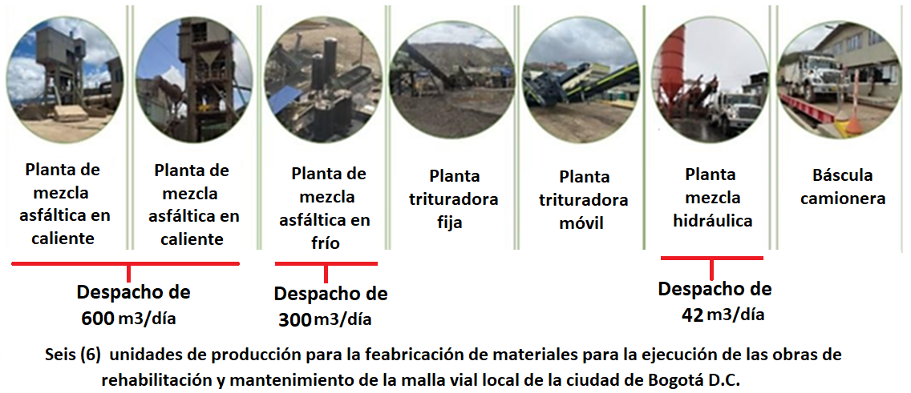
Fuente: Proceso PRO

El comportamiento de la disponibilidad mensual y el promedio anual de las plantas industriales durante la vigencia 2025 se presenta en la siguiente tabla.
Tabla 67 Disponibilidad de las plantas industriales de la UAERMV
DESCRIPCION PLANTA | PLANTA | ene-25 | feb-25 | mar-25 | abr-25 | may-25 | jun-25 | jul-25 | ago-25 | sep-25 | oct-25 | nov-25 | dic-25 | PROMEDIO
BASCULA CAMIONERA ELECTRONICA | 6BCC07 | 100% | 100% | 100% | 100% | 100% | 100% | 100% | 100% | 100% | 100% | 100% | 100% | 100%
PLANTA DE ASFALTO EN CALIENTE CEDARAPIDS | 6PAC01 | 68% | 100% | 100% | 100% | 100% | 100% | 100% | 100% | 62% | 73% | 57% | 52% | 84%
PLANTA DE ASFALTO EN CALIENTE BACT 250 ABL | 6PAC06 | 100% | 90% | 95% | 100% | 100% | 90% | 100% | 79% | 62% | 100% | 87% | 100% | 92%
PLANTA DE ASFALTO EN FRIO ASTECNIA | 6PAF02 | 100% | 100% | 100% | 100% | 100% | 100% | 100% | 100% | 100% | 100% | 100% | 100% | 100%
PLANTA DOSIFICADORA DE CONCRETO ALTRON | 6PDA05 | 100% | 100% | 100% | 100% | 100% | 100% | 100% | 100% | 100% | 100% | 100% | 100% | 100%
PLANTA TRITURADORA ASTENIA N DE SERIE 466-08, 522-09 | 6PTA03 | 100% | 100% | 100% | 100% | 90% | 100% | 58% | 100% | 100% | 62% | 91% | 91% | 91%
PLANTA TRITURADORA MOVIL METSO | 6PTM08 | 92% | 83% | 95% | 100% | 100% | 100% | 100% | 83% | 69% | 81% | 100% | 100% | 92%
PROMEDIO TOTAL AÑO 2025 |  |  |  |  |  |  |  |  |  |  |  |  |  | 94%
Fuente: Proceso PRO

Durante la vigencia 2025, las plantas industriales registraron una disponibilidad promedio anual del 94%, nivel que permitió atender de manera continua la producción y el despacho de mezclas sin afectaciones relevantes a la programación.
Las plantas críticas para la operación báscula camionera electrónica, planta de asfalto en frío y planta dosificadora de concreto mantuvieron una disponibilidad del 100 % durante todo el año, asegurando la estabilidad de los procesos de control, dosificación y despacho. Las plantas de asfalto en caliente presentaron disponibilidades promedio entre 84% y 92%, con variaciones mensuales que fueron gestionadas mediante ajustes operativos y programación de mantenimiento, sin comprometer los volúmenes requeridos.
- Gerencia de Maquinaria y Equipos
En cumplimiento de los lineamientos institucionales para los Informes de Seguimiento a la Gestión y Resultados, la Gerencia de Maquinaria y Equipos (GME) presenta a la Dirección de la Unidad de Mantenimiento Vial – UMV el informe correspondiente a la vigencia 2025 (enero–diciembre). Este documento consolida el desempeño de la gestión operativa, administrativa y contractual orientada a garantizar la disponibilidad y asignación oportuna de maquinaria, vehículos, equipo menor y plantas industriales, como soporte esencial para la ejecución de la misionalidad de intervención y mantenimiento vial, así como para la atención de compromisos derivados de convenios y apoyos interinstitucionales.

El informe se estructura a partir de evidencia verificable y análisis de indicadores clave, incluyendo la disponibilidad anual por tipología de equipo, el balance de solicitudes versus entregas (PMD), y el estado de ejecución contractual y financiera asociado a la operación. Adicionalmente, se identifican las principales dificultades que incidieron en la prestación del servicio, se plantean acciones de mejora para fortalecer la continuidad operativa y la eficiencia del gasto, y se presenta el aporte de la gestión a objetivos institucionales y de desarrollo sostenible. La información aquí contenida permite sustentar decisiones de priorización, control y planeación para la vigencia siguiente, con enfoque en asegurar capacidad operativa, oportunidad en la respuesta y gestión responsable de los recursos públicos.
    - Avances y logros alcanzados

Durante la vigencia 2025, la Gerencia de Maquinaria y Equipos realizó seguimiento permanente a la disponibilidad del parque automotor y de los equipos, con el propósito de sostener la capacidad operativa requerida para la misionalidad, convenios y apoyos interinstitucionales. En términos globales, la disponibilidad total se mantuvo en un rango medio, con mejores comportamientos en el segundo trimestre, un descenso durante el tercer trimestre y recuperación hacia el cierre del año. El desempeño se explica por diferencias claras entre tipologías: el equipo menor se consolidó como el componente más estable y alto, mientras que maquinaria y vehículo liviano concentraron la mayor volatilidad y los retos más críticos, afectando la oportunidad de respuesta en periodos de alta demanda.

Tabla 68 Disponibilidad parque automotor y de los equipos
Tipología | Rango aproximado de disponibilidad 2025
Total | 62% – 72%
Equipo menor | 75% – 93%
Maquinaria | 52% – 78%
Vehículo (pesado) | 55% – 75%
Vehículo liviano | 44% – 85% (con deterioro hacia el cierre)
Plantas industriales | ≈98% – 100%
Fuente: Proceso LMME

La estabilidad del indicador global se soporta principalmente en equipo menor; el incremento sostenido del resultado total depende de estabilizar maquinaria y vehículo liviano mediante acciones focalizadas de mantenimiento, alistamiento y programación.
Gráfica 27 Disponibilidad de equipos UMV 2025 (enero–diciembre) por tipología.
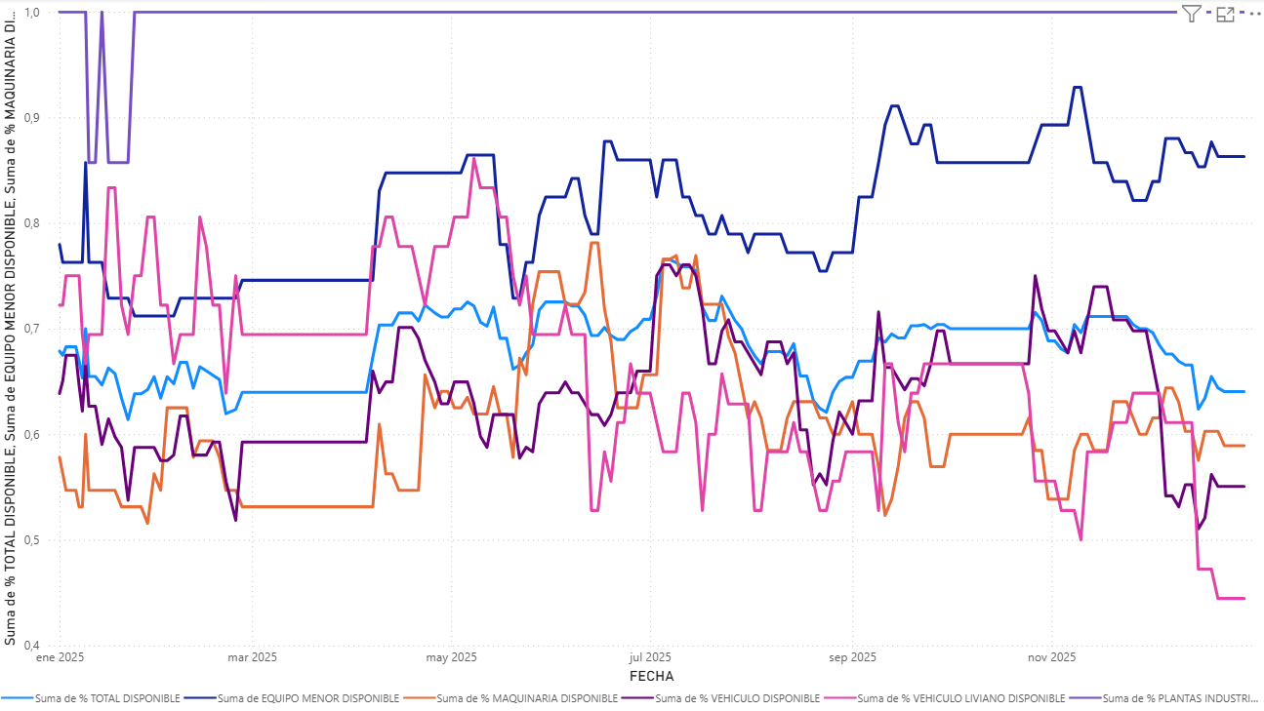
Fuente: Tablero/Power BI UMV – Disponibilidad 2025.

Gestión de atención de requerimientos (PMD Solicitudes vs Entregas 2025)
Como parte del control a la programación y suministro de equipos, la GME consolidó el seguimiento al indicador PMD – Solicitudes vs Entregas, con el fin de medir la oportunidad de respuesta y soportar la toma de decisiones sobre priorización de frentes y asignación de recursos. En la vigencia 2025 se registró un nivel de servicio global que, si bien fue estable, presentó variaciones por estacionalidad y restricciones de disponibilidad en meses críticos.
Tabla 69 Solicitudes vs Entregas
Indicador | Resultado 2025
Solicitudes (equipos) | 465
Entregas (equipos) | 406
Cumplimiento anual | 87,31%
Mejor mes | Diciembre: 96,72% (59/61)
Mes crítico | Septiembre: 70,37% (19/27)
Fuente: Proceso LMME

La principal brecha del año (59 solicitudes no atendidas) se asocia principalmente a limitantes de disponibilidad, lo cual se refleja en el descenso del tercer trimestre y particularmente en septiembre. No obstante, se destaca la recuperación sostenida del cuarto trimestre (octubre–diciembre), que evidencia capacidad de ajuste operativo y mejora en la programación y priorización, aun con incrementos de demanda hacia el cierre del año.
Gráfica 28 PDM Solicitudes Vs Entregas 2025

Fuente: Proceso LMME

Gestión contractual y análisis financiero 2025
Durante la vigencia 2025, la Gerencia de Maquinaria y Equipos adelantó el seguimiento administrativo, contractual y financiero a los contratos estratégicos que soportan la operación (arrendamientos, mantenimientos, combustibles, revisiones técnico-mecánicas, transporte y sistemas de seguimiento), con el propósito de asegurar continuidad operativa, trazabilidad del gasto y soporte oportuno a la misionalidad. Este control permitió identificar contratos en fase de arranque, contratos próximos a agotar capacidad y obligaciones de pago relevantes, facilitando decisiones de priorización y mitigación de riesgos de desabastecimiento.
Tabla 70 Resumen financiero del portafolio contractual 2025
Concepto | Valor
Valor total portafolio | $50.554.822.978
TOTAL, ejecutado | $19.094.700.205
Saldo por ejecutar | $30.755.480.526
Valor pagado | $13.834.982.432
Saldo por pagar | $4.859.717.773
Fuente: Proceso LMME

Contratos troncales (incidencia en continuidad operativa):
Arrendamiento (Contrato 530/2025): por su peso dentro del portafolio, su avance relativo en ejecución y pago incide directamente en el comportamiento financiero agregado y en la sostenibilidad operativa de la vigencia siguiente.
Mantenimiento (Contratos 499/2024 y 538/2024): con niveles altos de ejecución, requieren planeación oportuna para evitar afectación por agotamiento de capacidad y mantener disponibilidad de flota.
Combustible (Contrato 443/2025 y diésel plantas 590/2025): componente crítico para continuidad de frentes; se requiere seguimiento a ciclos de facturación/pago y a trámites asociados cuando aplique.
El portafolio presenta un saldo por ejecutar significativo, explicado principalmente por contratos de alto valor con ejecución en fase inicial o con dinámica de ejecución progresiva. En paralelo, el saldo por pagar evidencia compromisos financieros que deben priorizarse para evitar represamientos y riesgos de continuidad con proveedores, especialmente en contratos finalizados o de alta criticidad operacional.

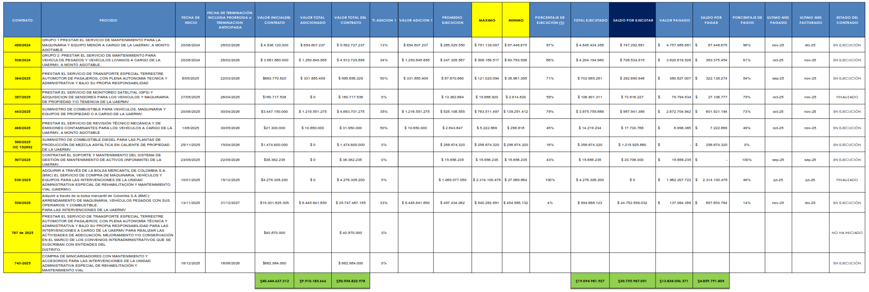
Tabla 71 Estado financiero contractual GME – corte 31/12/2025 (resumen)

Fuente: Proceso LMME

Gestión de eficiencia, control y soporte a la continuidad operativa (2025)
Durante la vigencia 2025, la GME fortaleció acciones de control orientadas a la eficiencia del gasto y a la sostenibilidad operativa, mediante el seguimiento periódico a variables críticas de consumo, mantenimiento, seguridad vial y productividad, consolidando insumos para la toma de decisiones y mitigación de riesgos operativos y financieros.
Control de combustible y trazabilidad del consumo
Se mantuvo el esquema de análisis y verificación de consumos, incorporando cruces y validaciones para detectar desviaciones y soportar acciones correctivas, con énfasis en la trazabilidad por tipología de equipo, variaciones mensuales y comportamiento asociado a la operación en frentes. Estas acciones fortalecen la transparencia del gasto y permiten enfocar alertas en casos atípicos.
Seguimiento a mantenimiento y presión presupuestal
Se consolidó el seguimiento a la dinámica de mantenimiento preventivo y correctivo, identificando incrementos relevantes en periodos específicos y su impacto en la disponibilidad, particularmente en maquinaria y vehículos con mayor desgaste. Este análisis permitió orientar la priorización por criticidad y sustentar la necesidad de planeación contractual oportuna (adiciones/continuidad) para evitar afectación en frentes por falta de soporte técnico.
Seguridad vial, comparendos y cultura de control (PESV)
Se realizó seguimiento al comportamiento de comparendos y variables asociadas al Plan Estratégico de Seguridad Vial (PESV), con el fin de mitigar riesgos para conductores, operadores y terceros, y reducir impactos administrativos y financieros derivados de eventos de tránsito. Este control contribuye a la prevención y a la mejora continua de la gestión del parque automotor.
Productividad, stand-by y continuidad operativa
En el primer semestre se evidenció control sobre horas efectivas y stand-by como variable de productividad. En el segundo semestre, se presentaron ajustes en la captura y consolidación de información asociados a transiciones contractuales y dinámicas de reporte mes vencido; sin embargo, se mantuvo la gestión de programación operativa para sostener la atención de requerimientos y soportar la continuidad del servicio.
La GME consolidó un enfoque de control interno y eficiencia que fortalece la trazabilidad de recursos (combustible y mantenimiento), reduce riesgos (seguridad vial) y soporta decisiones de priorización y continuidad operativa, especialmente en periodos de presión por demanda o restricciones de disponibilidad.
Beneficios (impactos logrados en 2025)

Continuidad operativa y soporte a la misionalidad: la gestión de disponibilidad y asignación de equipos permitió mantener la atención de frentes misionales, convenios y requerimientos adicionales, con capacidad de recuperación operativa en el cierre de la vigencia.
Mejora del nivel de servicio en el último trimestre: el seguimiento al PMD evidenció un fortalecimiento de la respuesta hacia el cierre del año, reflejado en mejores niveles de cumplimiento en octubre–diciembre, aun con incrementos de demanda.
Mayor control y trazabilidad del gasto operativo: el seguimiento a ejecución contractual, pagos, consumo de combustible y mantenimiento permitió generar alertas tempranas, soportar decisiones administrativas y mejorar la transparencia y eficiencia en el uso de recursos.
Mitigación de riesgos y fortalecimiento del control interno: el monitoreo de variables asociadas a seguridad vial (PESV), comparendos, productividad (horas efectivas/stand-by) y programación contribuyó a reducir riesgos administrativos y operativos, fortaleciendo la gestión institucional.
Acciones de aporte a los ODS
ODS 11 – Ciudades y comunidades sostenibles: soporte a la intervención y mantenimiento vial mediante disponibilidad y entrega de equipos, contribuyendo a mejorar movilidad, seguridad vial y accesibilidad urbana.
ODS 9 – Industria, innovación e infraestructura: sostenimiento de infraestructura vial y fortalecimiento de controles operativos (seguimiento de disponibilidad, programación, mantenimiento y PMD) que mejoran la eficiencia institucional.
ODS 16 – Paz, justicia e instituciones sólidas: fortalecimiento de la trazabilidad del gasto (combustible, mantenimiento y contratación), control interno y rendición de cuentas mediante evidencias verificables.
En 2025, la Gerencia de Maquinaria y Equipos consolidó una gestión orientada a asegurar continuidad operativa, sustentada en el seguimiento a disponibilidad, control de asignación (PMD) y trazabilidad contractual-financiera, lo que permitió sostener la atención de frentes misionales y requerimientos institucionales.
La disponibilidad global se mantuvo en un comportamiento estable; sin embargo, el principal reto estructural para elevar el indicador total se concentra en maquinaria y vehículo liviano, por su mayor volatilidad y sensibilidad a mantenimientos y tiempos fuera de servicio. En consecuencia, la mejora del desempeño 2026 dependerá de acciones focalizadas sobre estas tipologías.
El indicador PMD cerró la vigencia con un nivel de servicio anual consistente y una recuperación marcada en el último trimestre, lo cual evidencia capacidad de ajuste operativo. No obstante, se requiere reforzar la planeación por estacionalidad y el control semanal para evitar caídas en meses críticos.
La gestión contractual y financiera permitió identificar contratos troncales y riesgos de continuidad, destacando la necesidad de fortalecer el seguimiento periódico a ejecución–facturación–pagos, así como la anticipación de adiciones/renovaciones para garantizar disponibilidad y sostenibilidad operativa.

- SUBDIRECCION DE INTERVENCION DE LA INFRAESTRUCTURA

La Subdirección de Intervención de la Infraestructura, en el marco de la misionalidad de la entidad ejecuta dos proyectos de Inversión, Proyectos: 8081 Conservación de la Red Vial y Red de Ciclo infraestructura de Bogotá D.C y Proyecto 8055 – Conservación de la red de infraestructura peatonal en Bogotá D.C, estos proyectos permiten articular acciones que propenden por la conservación de la cicloinfraestructura de Bogotá D.C, la intervenir puntos críticos de la malla vial rural, conservación la red de conexión rural y regional estructurante y la red para el recorrido de proximidad y del cuidado rural de Bogotá D.C, conservación la red vial de Bogotá D.C (local, intermedia y arterial), así como la mejora de las condiciones de la red de infraestructura peatonal que permitan el uso, disfrute y seguridad en el espacio público en Bogotá D.C.
  - Gerencia de Infraestructura Urbana

La Subdirección de Intervención de la Infraestructura en el marco de la meta misional con corte al 31 de diciembre de 2025 y para culminar con el cumplimiento de los Proyectos: 8081 Conservación de la Red Vial y Red de Ciclo infraestructura de Bogotá D.C. y Proyecto 8055: Conservación de la Red de Infraestructura Peatonal en Bogotá D.C, se proyectó ejecutar 350,95 km-carril los cuales corresponden a malla vial local e intermedia; 12,20 km-carril en la malla vial arterial; 14,00 km de ciclo infraestructura; y 27.400,00 metros cuadrados de espacio público; de acuerdo con las metas establecidas y los ajustes en su distribución durante el transcurso del año.
Para el cumplimiento de la meta de la Entidad, con corte al 31 de diciembre del 2025 se ejecutaron 360,06 km carril de malla vial local e intermedia; 13,95 km carril en la malla vial arterial; 14,26 km carril de ciclo ruta y 27.846,71m2 en el espacio público de los 350,95; 12,20; 14,00 km-carril y 27.400,00 m2 programados respectivamente; que nos ubica en un cumplimiento del 102,60% en malla vial local e intermedia; 114,34% de cumplimiento en malla vial arterial, 101,86% de cumplimiento en ciclo rutas y 101,63% de cumplimiento en espacio público respecto a la meta.
En resumen, para el cumplimiento de la meta inicial comprendida de enero a diciembre se ejecutaron 3.194 segmentos viales – PK en la gerencia de intervención urbana, distribuidos de la siguiente manera: 2.517 segmentos viales – PK en malla vial local e intermedia, 323 segmentos viales – PK en malla vial arterial, 236 segmentos viales – PK en ciclo ruta y en espacio público 118 segmentos viales – PK.

Imagen 8 Registro fotográfico puntos intervenidos
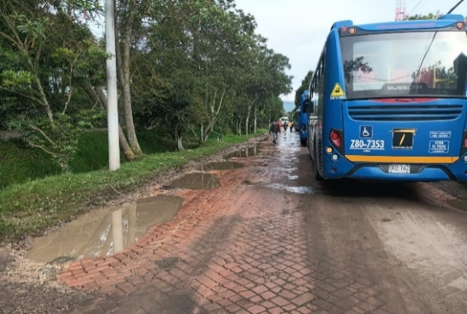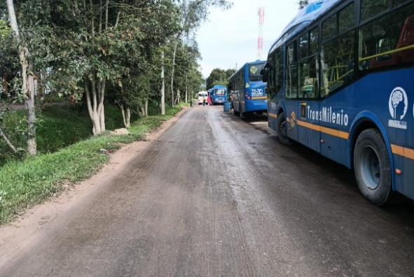
Localidad: Suba, Barrio: Casa Blanca Suba Urbano, PK 177439 CIV 11014025 - AC 222 entre KR 54 y KR 55
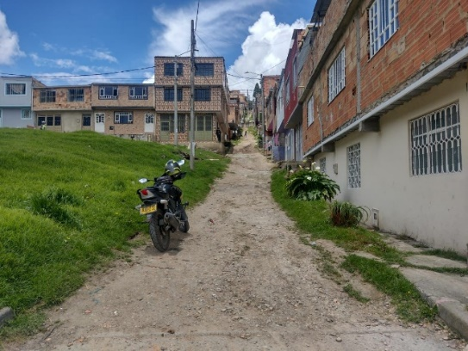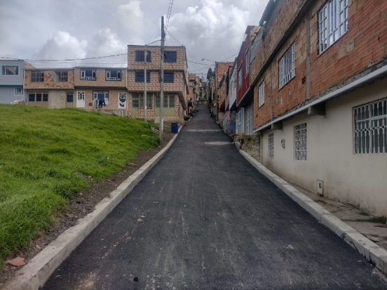
Localidad: Usme, Barrio: La Comuna, PK 301580 CIV 5005276 - KR 8C E entre CL 89F S y CL 90 S
Fuente Proceso INFRA

  - Gerencia de Infraestructura Rural

La Subdirección de Intervención de la Infraestructura en el marco de la meta misional con corte al 31 de diciembre de 2025 y para culminar con el cumplimiento de los Proyectos: 8081 Conservación de la Red Vial y Red de Ciclo infraestructura de Bogotá D.C, se proyectó ejecutar 13,00 km-carril los cuales corresponden a malla vial rural y 7 puntos de bioingeniería; de acuerdo con las metas establecidas y los ajustes en su distribución durante el transcurso del año.
Para el cumplimiento de la meta de la Entidad, con corte al 31 de diciembre del 2025 se ejecutaron 13,78 km carril de malla vial rural y 7 puntos de bioingeniería; de los 13,00 km-carril y 7 puntos programados respectivamente; que nos ubica en un cumplimiento del 106,00% en malla vial rural y 100,00% de cumplimiento en puntos de bioingeniería respecto a la meta.
En resumen, para el cumplimiento de la meta inicial comprendida de enero a diciembre se ejecutaron 33 segmentos viales – PK en la malla vial rural por la gerencia de intervención rural y 7 puntos de bioingeniería, la cual fue cumplida en un 100 %, mediante la intervención de un total de 7 puntos. A continuación, se describen las actividades realizadas en cada uno de los puntos intervenidos:
- Bioingeniería
- Fresado Estabilizado como Acción de Movilidad
- Parcheo-Bacheo
Tabla 72 Ejecución de metas
PROYECTO 8081 - Conservación de la Red Vial y Red de Cicloinfraestructura de Bogotá D.C.
META MISIONALIDAD + CONVENIOS | META 2025  (Km -C) | EJECUTADO  (Km -C) | EJECUTADO  M² | FALTANTE  (Km -C) | % AVANCE
TOTAL RURALIDAD (Km Carril) | 13,00 | 13,78 | 48.291,49 | 0,00 | 106%
TOTAL BIOINGENIERA (Puntos) | 7 | 7 | 0,00 | 0 | 100%
Fuente: Proceso INFRA
Imagen 9 Registro fotográfico puntos intervenidos
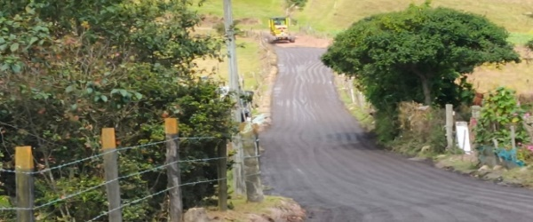
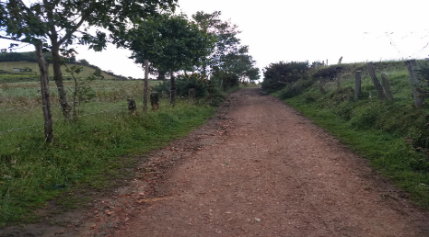
Registro fotográfico CIV 19014537
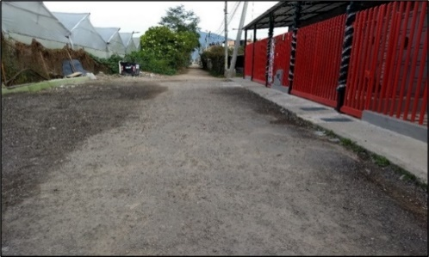
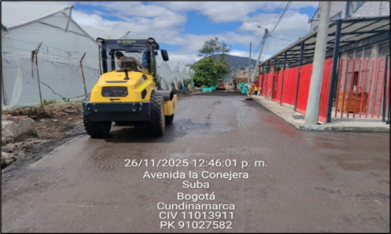
Registro fotográfico CIV 110013911
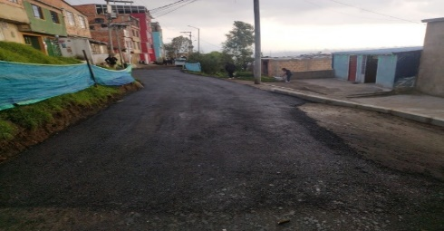
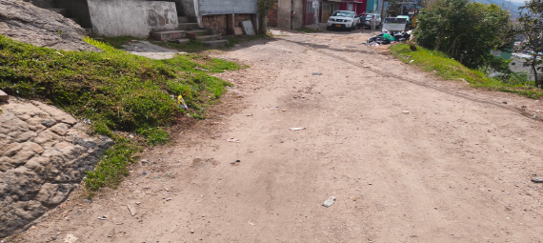
Registro fotográfico CIV 1000690

Atención a emergencias
Durante el transcurso del año 2025 y con corte al 31 de diciembre la Subdirección de Intervención de la Infraestructura – SII, presto apoyo en la atención de 13 emergencias en las localidades de Rafael Uribe Uribe, Ciudad Bolívar, Santa Fe, Suba, Usaquén, Tunjuelito y San Cristóbal; ejecutando actividades como: reconformación de calzada, retirando y trasladando de material por desprendimiento sobre la vía, remoción de escombros, troncos, madera, ramas, limpieza, lavado de superficie con carro tanque y adecuación de vía con fresado estabilizado.
- Oficina de ControI Interno

La Oficina de Control Interno se encarga de medir y evaluar la eficiencia, eficacia y economía del sistema de Control Interno con el fin de brindar seguridad razonable del adecuado diseño de los controles y del funcionamiento eficaz de los mismos, favoreciendo la consecución eficiente de los objetivos institucionales en el cumplimiento del quehacer institucional a través de la ejecución de cinco roles enmarcadas en sus funciones: liderazgo estratégico, enfoque hacia la prevención, evaluación a la gestión del riesgo, evaluación y seguimiento y, relación con entes externos de control.
El objetivo del proceso de Control Interno es evaluar el Sistema de Control Interno (SCI), la gestión de los procesos y efectuar el seguimiento al cumplimiento de las actividades definidas en el Plan Anual de Auditorías (PAA), con énfasis en la evaluación de la gestión del riesgo, el gobierno y los controles de la entidad, así como en la aplicación de las herramientas definidas para la función de auditoría interna. De igual manera, la Oficina de Control Interno (OCI) promueve el fomento del autocontrol y el enfoque hacia la prevención, con el propósito de aportar recomendaciones y acciones de mejora que fortalezcan la gestión institucional.
Durante la vigencia 2025, las actividades desarrolladas por la OCI de la UAERMV se ejecutaron en concordancia con los cinco (5) roles establecidos para las Oficinas de Control Interno y se enmarcaron en el cumplimiento del PAA aprobado por el Comité Institucional de Coordinación de Control Interno (CICCI). En este sentido, el presente informe de gestión consolida, por cada rol, las principales actividades realizadas y sus resultados, incorporando estadísticas e indicadores de gestión (por ejemplo: número de actividades ejecutadas, cumplimiento del PAA, productos emitidos, seguimientos efectuados, requerimientos atendidos, recomendaciones formuladas y estado de acciones de mejora), así como los logros alcanzados y las dificultades presentadas durante el período.
Con corte a 31 de diciembre de 2025 se dio cumplimiento al 97% del total de actividades programadas en el Plan Anual de Auditoria PAA, el cual se encuentras enmarcado en los roles de la OCI.
- Ejecución de los roles de la Oficina de Control Interno
Rol de Evaluación y Seguimiento
En desarrollo del rol de Evaluación y Seguimiento, la Oficina de Control Interno (OCI) adelantó actividades orientadas a evaluar de manera independiente la gestión institucional y contribuir al mejoramiento continuo, mediante ejercicios de auditoría, verificación, seguimiento e inspección, priorizados con enfoque basado en riesgos y necesidades de la UAERMV. Para la vigencia 2025, el Plan Anual de Auditoría (PAA) contempló 101 actividades en total, de las cuales 58 se asociaron a este rol (57,4% del PAA); al cierre del período, 56 actividades se encontraban ejecutadas (96,6%) y 2 en ejecución (3,4%). De acuerdo con la caracterización de la programación, predominó la complejidad alta (55 actividades; 94,8%), con una duración promedio cercana a 2 meses por actividad (rango entre 1 y 4 meses). En términos temáticos, este rol abarcó evaluaciones y seguimientos sobre asuntos misionales y de apoyo como daño antijurídico, estados financieros, etapa poscontractual y liquidación de contratos, gestión ambiental, seguridad y salud en el trabajo, manejo de bienes e inventarios, gobierno digital y tratamiento de datos personales; igualmente incluyó la emisión de informes periódicos y semestrales (por ejemplo, evaluación independiente del SCI, PQRSFD, SIPROJ, austeridad del gasto, ITA, PAAC/PTEP), así como inspecciones en frentes de trabajo y arqueos, consolidando alertas y recomendaciones para fortalecer controles y asegurar el avance de acciones de mejora.
Rol de Evaluación de la Gestión del Riesgo
la OCI adelantó actividades orientadas a verificar, de manera independiente, la implementación y efectividad de acciones preventivas y controles asociados a los riesgos institucionales.
Con base en la programación y ejecución reportada para la vigencia 2025, para este rol se desarrollaron 5 actividades, con un resultado de ejecución del 100% (5/5). Predominaron actividades de complejidad alta (4; 80%) y una (1; 20%) de complejidad moderada; la duración promedio fue de 1,2 meses (entre 1 y 2 meses). En lo sustantivo, se realizaron dos (2) informes de seguimiento a mapas de riesgos (corrupción y por procesos; y corrupción, seguridad de la información, fiscales y por procesos), alineados con el Decreto 124 de 2016, que señala como metodología para el mapa de corrupción: “diseñar y hacer seguimiento al Mapa de Riesgo de Corrupción”, y que asigna el seguimiento a control interno: “El mecanismo de seguimiento (…) estará a cargo de las oficinas de control interno”. Adicionalmente, se efectuaron dos (2) seguimientos semestrales a las metas del Plan Distrital de Desarrollo priorizadas por la entidad, en coherencia con lo previsto en el Decreto Distrital 807 de 2019, cuyo parágrafo 5 dispone que las oficinas de control interno “deberán realizar seguimiento a las metas del plan de desarrollo priorizadas por cada entidad”. Finalmente, se adelantó una (1) actividad de estructuración del Mapa de Aseguramiento, como insumo para fortalecer la planeación del aseguramiento y la articulación de evaluaciones en la entidad.
Rol de Liderazgo Estratégico
A través de este rol la Oficina de control interno, brinda soporte estratégico para la toma de decisiones del representante legal, agregando valor de manera independiente, mediante la presentación de informes, manejo de información estratégica y alertas oportunas ante cambios actuales o potenciales que puedan retardar el cumplimiento de los objetivos de la entidad. Este rol hace referencia principalmente a las actividades que la Jefe de la OCI presento a través del Comité Institucional de Coordinación de Control Interno.
Para la vigencia 2025 se registraron nueve (9) actividades asociadas a este rol, con ejecución del 100% (9/9). Dentro de estas actividades se destacó la realización de la Evaluación de Gestión por Dependencias (enero) como insumo para identificar oportunidades de mejora y fortalecer el desempeño institucional; la asistencia y acompañamiento transversal a comités durante toda la vigencia (enero a diciembre), orientando recomendaciones según los asuntos tratados; el desarrollo de dos (2) espacios de fomento del autocontrol y la prevención con enlaces de procesos (julio y septiembre), dirigidos a reforzar prácticas de control y gestión preventiva; el seguimiento a la implementación del PAMC (noviembre a diciembre), como ejercicio de verificación del avance de acciones definidas; y la realización de cuatro (4) sesiones del Comité Institucional de Coordinación de Control Interno –CICCI (enero, mayo, agosto y diciembre), como instancia clave para revisar el estado del control interno, orientar prioridades y realizar seguimiento a compromisos. En términos de complejidad, una (1) actividad se clasificó como alta y ocho (8) como moderadas; la duración de las actividades osciló entre 1 y 12 meses, explicada por la naturaleza permanente del acompañamiento a comités durante la vigencia.
Rol de Enfoque Hacia la Prevención
En el marco del rol de Enfoque hacia la Prevención, la Oficina de Control Interno (OCI) adelantó acciones de acompañamiento y verificación preventiva orientadas a advertir oportunamente desviaciones y fortalecer la cultura de control y autocontrol en la entidad.
Para este rol se ejecutaron 20 actividades (cumplimiento 100%). En resultados, se realizaron seguimientos trimestrales a planes de mejoramiento derivados de auditorías internas (OCI) y a planes de mejoramiento asociados a auditorías de la Contraloría de Bogotá D.C. (incluyendo componentes como archivístico y derivados de veeduría), abarcando cortes del IV trimestre 2024 y los trimestres I, II y III de 2025. Adicionalmente, se elaboró el informe semestral de evaluación independiente del estado del Sistema de Control Interno (con corte del II semestre 2024 y elaboración en enero 2025), se efectuaron consultorías específicas (cuentas recíprocas y consultoría en mapa de aseguramiento) y se desarrolló una estrategia de fomento del autocontrol mediante la divulgación de 9 piezas comunicativas entre enero y septiembre. En términos de caracterización, predominó la complejidad moderada (16 actividades; 80%), seguida de complejidad alta (3; 15%) y baja (1; 5%); con duraciones principalmente entre 1 y 2 meses (promedio aproximado: 1,4 meses, excluyendo la actividad permanente “cuando aplique”). Finalmente, se mantuvo habilitada la actividad de reporte de posibles actos de corrupción e irregularidades “cuando se presente”, coherente con el deber de “reportar a los organismos de control los posibles actos de corrupción e irregularidades” en ejercicio de sus funciones, previsto para el/la jefe/a de control interno.
Rol Relación con Entes de Control
En el marco del rol de Relación con Entes Externos de Control, la Oficina de Control Interno (OCI) facilitó la articulación y el flujo de información entre la UAERMV y los organismos de control, apoyando la atención de auditorías, la gestión de requerimientos y la consolidación de insumos para el seguimiento institucional.
Para la vigencia 2025 se registraron nueve (9) actividades asociadas a este rol, con ejecución del 100% (9/9). En términos de complejidad, seis (6) actividades se clasificaron como de nivel alto (66,7%) y tres (3) como moderadas (33,3%); la duración osciló entre 1 y 12 meses, con un promedio aproximado de 2,4 meses, explicado por el acompañamiento permanente durante todo el año. En desarrollo de estas actividades, la OCI elaboró el Informe de Evaluación de Control Interno Contable y Rendición de la Cuenta (enero–febrero) y el Informe de Cuenta Anual (diciembre), incorporando la evaluación parcial del Sistema de Control Interno Contable con corte a noviembre de 2025 y los aspectos de empalme asociados a la Circular 07/2025 de la Veeduría Distrital (según la programación reportada). Asimismo, en su rol de asesoría emitió recomendaciones al plan de mejoramiento formulado por la UAERMV y lo presentó mediante la plataforma del Sistema de Vigilancia y Control Fiscal – SIVICOF dentro del término establecido, obteniendo el certificado de cargue correspondiente; adicionalmente, verificó la recepción y el envío de la información reportada en SIVICOF por la Secretaría General en distintos cortes de la vigencia (febrero, abril–mayo, junio, agosto y noviembre). Finalmente, la OCI acompañó y brindó asesoría durante las auditorías adelantadas por la Contraloría de Bogotá D.C., destacándose en 2025 la “Auditoría Financiera, de Gestión y Resultados” a la UAERMV (código de auditoría No. 91, diciembre de 2025), contribuyendo a asegurar oportunidad, consistencia y completitud en la atención de requerimientos y en la gestión institucional derivada de los resultados.
Se evidencia el cumplimiento de los roles asignados a la Oficina de Control Interno, en concordancia con el Estatuto de Auditoría Interna, el Código de Ética del Auditor y los lineamientos que regulan el ejercicio de la auditoría interna, manteniendo criterios de independencia, objetividad y calidad en los trabajos desarrollados.
Se verifica la ejecución satisfactoria del Plan Anual de Auditoría y la realización de la valoración independiente (tercera línea de defensa) a la Política de Administración del Riesgo, aportando un nivel de aseguramiento razonable sobre la efectividad de los controles y la gestión integral del riesgo institucional.
El nivel de ejecución alcanzado refleja una gestión eficaz y oportuna de la función de auditoría, alineada con el enfoque de auditoría basada en riesgos, permitiendo una cobertura adecuada de los procesos críticos de la entidad y contribuyendo al fortalecimiento del Sistema de Control Interno y a la mejora continua de la gestión institucional.
En el marco de la medición de desempeño institucional, el reporte FURAG ante el Departamento Administrativo de la Función Pública (DAFP) evidenció un índice de Control Interno de 92,9, resultado que respalda el grado de avance y madurez del sistema y orienta prioridades de mejora.

Según lo dispuesto en el Acuerdo número 002 del 02/05/2023 Por el cual se establece la estructura organizacional de la Unidad Administrativa Especial de Rehabilitación y Mantenimiento Vial y las funciones de sus dependencias, disponible en: https://www.umv.gov.co/portal/wp-content/uploads/2023/05/Acuerdo-2-Estructura-Firmado.pdf
Caracterización del Proceso de Talento Humano Disponible en: https://www.umv.gov.co/sisgestion2023/Documentos/APOYO/GTHU/GTHU-CP-001_V10_Caractetizacion_Proceso_Talento_Humano.xlsx
Decreto 189 de 21 de agosto de 2020. “Por el cual se expiden lineamientos generales sobre transparencia, integridad y medidas anticorrupción en las entidades y organismos del orden distrital y se dictan otras disposiciones”
Decreto 159 de 2021 “Por medio del cual se modifica y corrige un error formal en el Decreto Distrital 189 de 21 de agosto de 2020”.

